IMPLANTACIÓN DE SISTEMAS OPERATIVOS



TAREA 7

ISMAEL CARRASCO CUBERO

# Contenidos

Contenidos 2

Actividad 1 3

Actividad 2 15

Actividad 3 17

Actividad 4 26

Actividad 5 43

# Actividad 1

Comenzamos creando la carpeta y el archivo que vamos a compartir

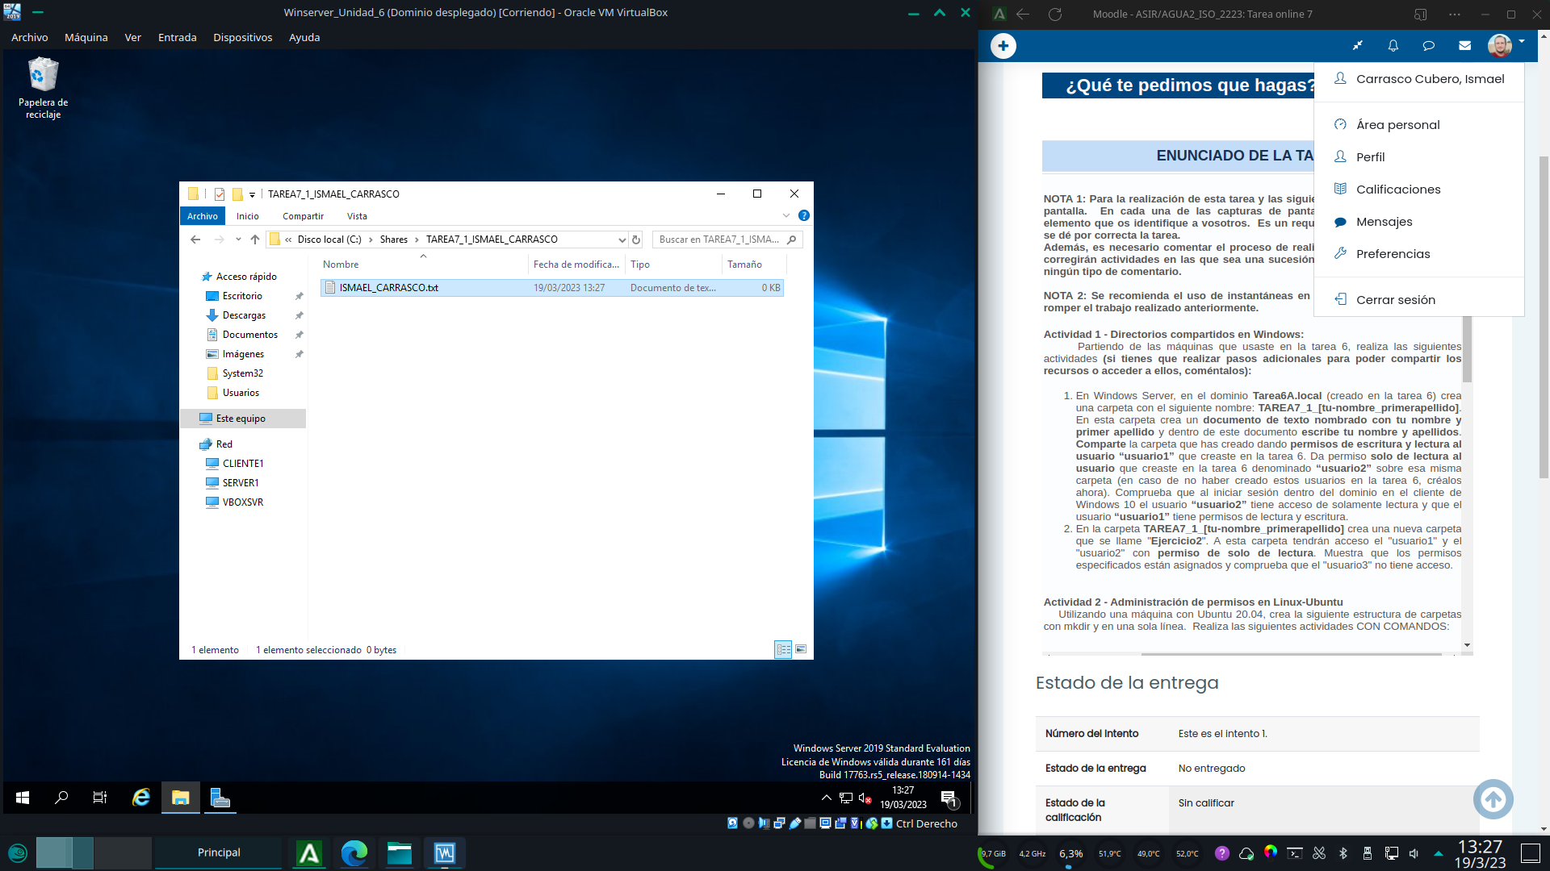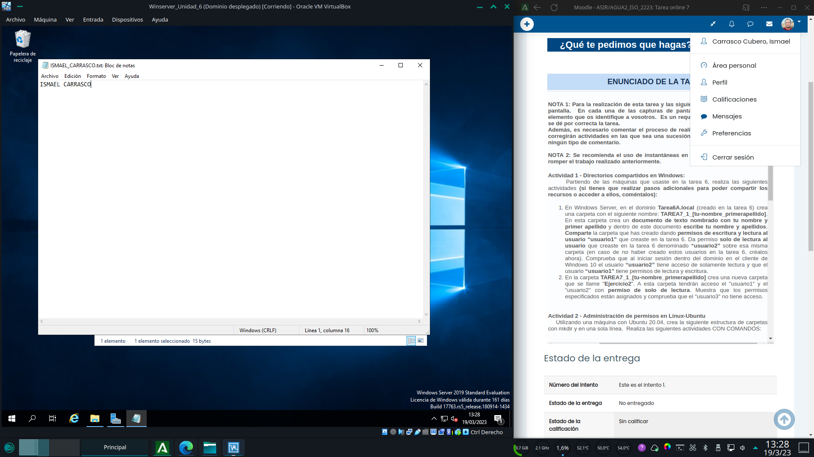

En propiedades de la carpeta pulsamos sobre compartir

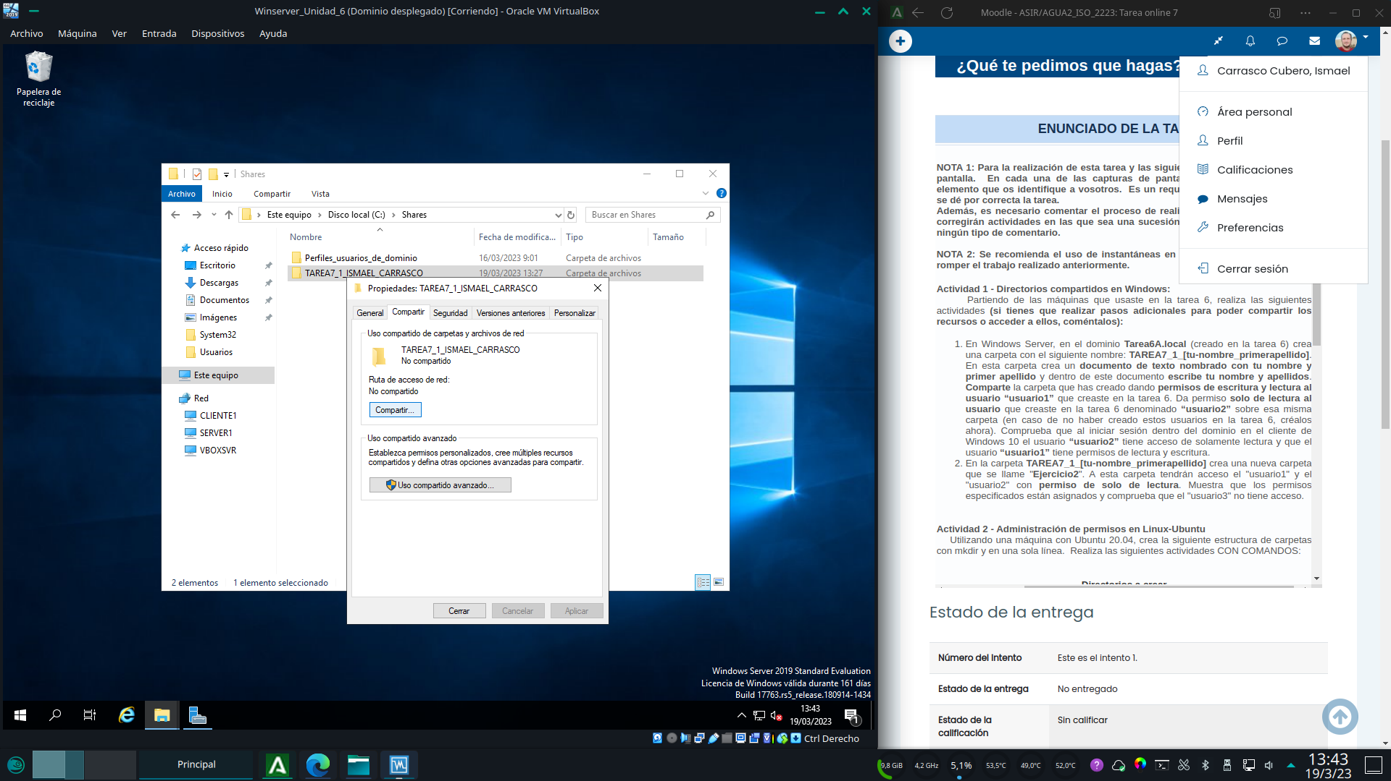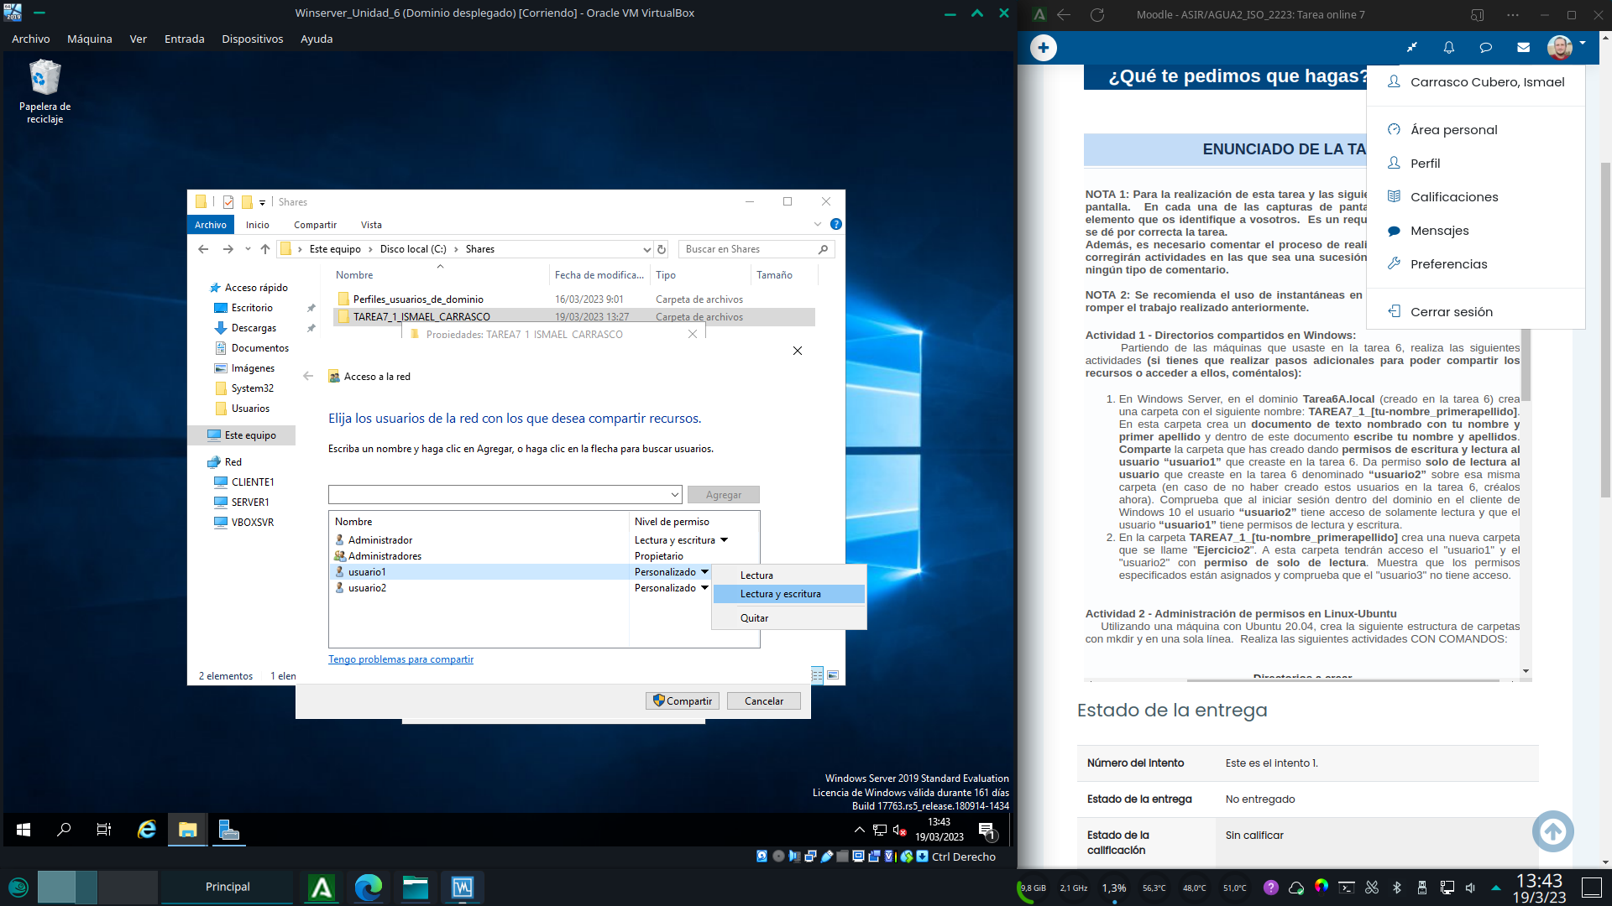

Agregamos los objetos (usuarios) que harán uso del recurso y les asignamos los permisos solicitados.La carpeta queda compartida

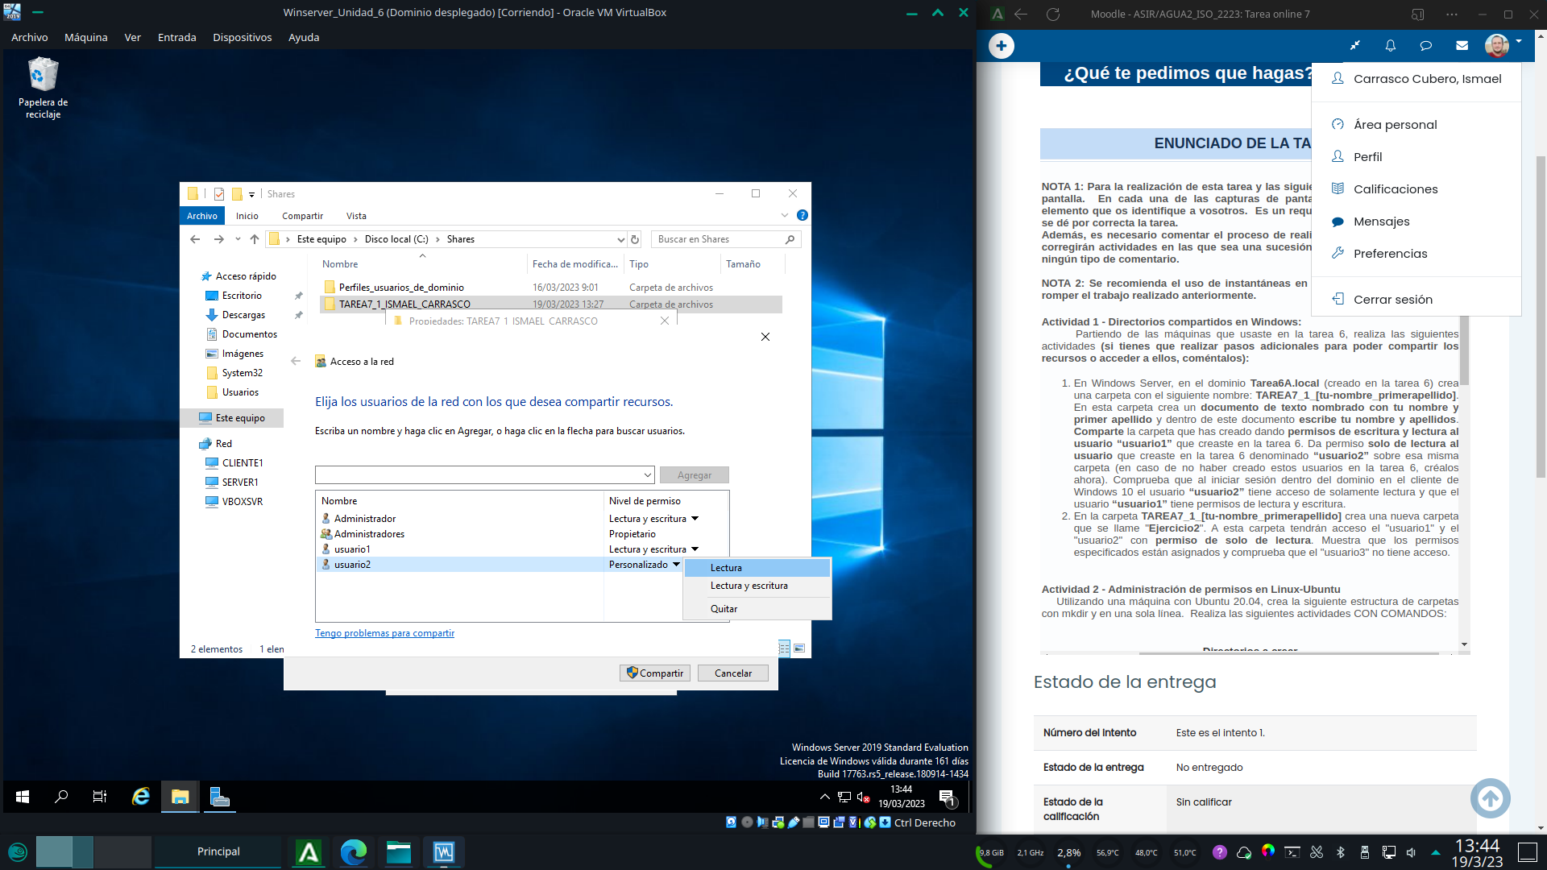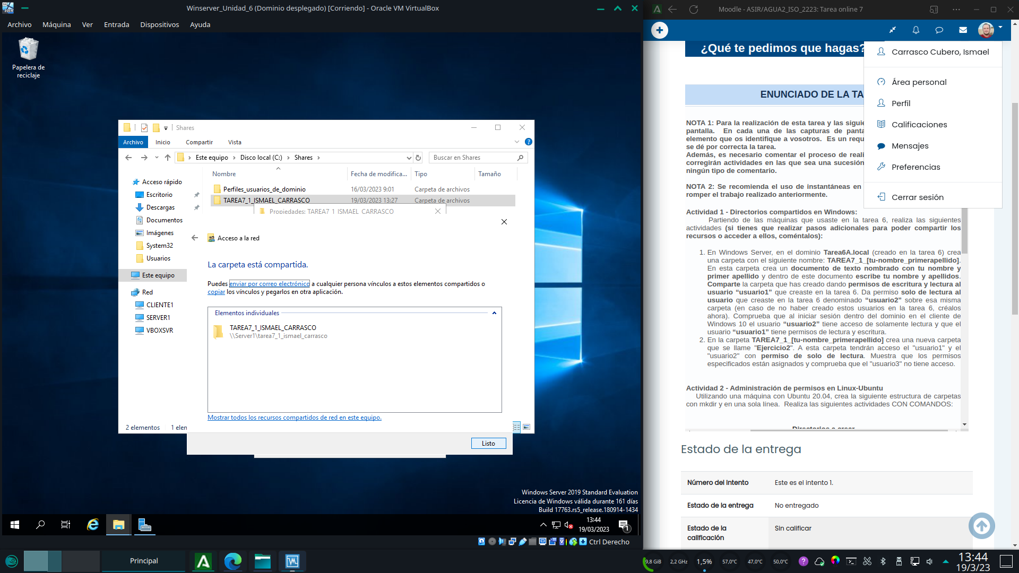

Nos logueamos con el usuario1 y comprobamos que tenemos acceso al recurso compartidoPodemos leer el archivo...

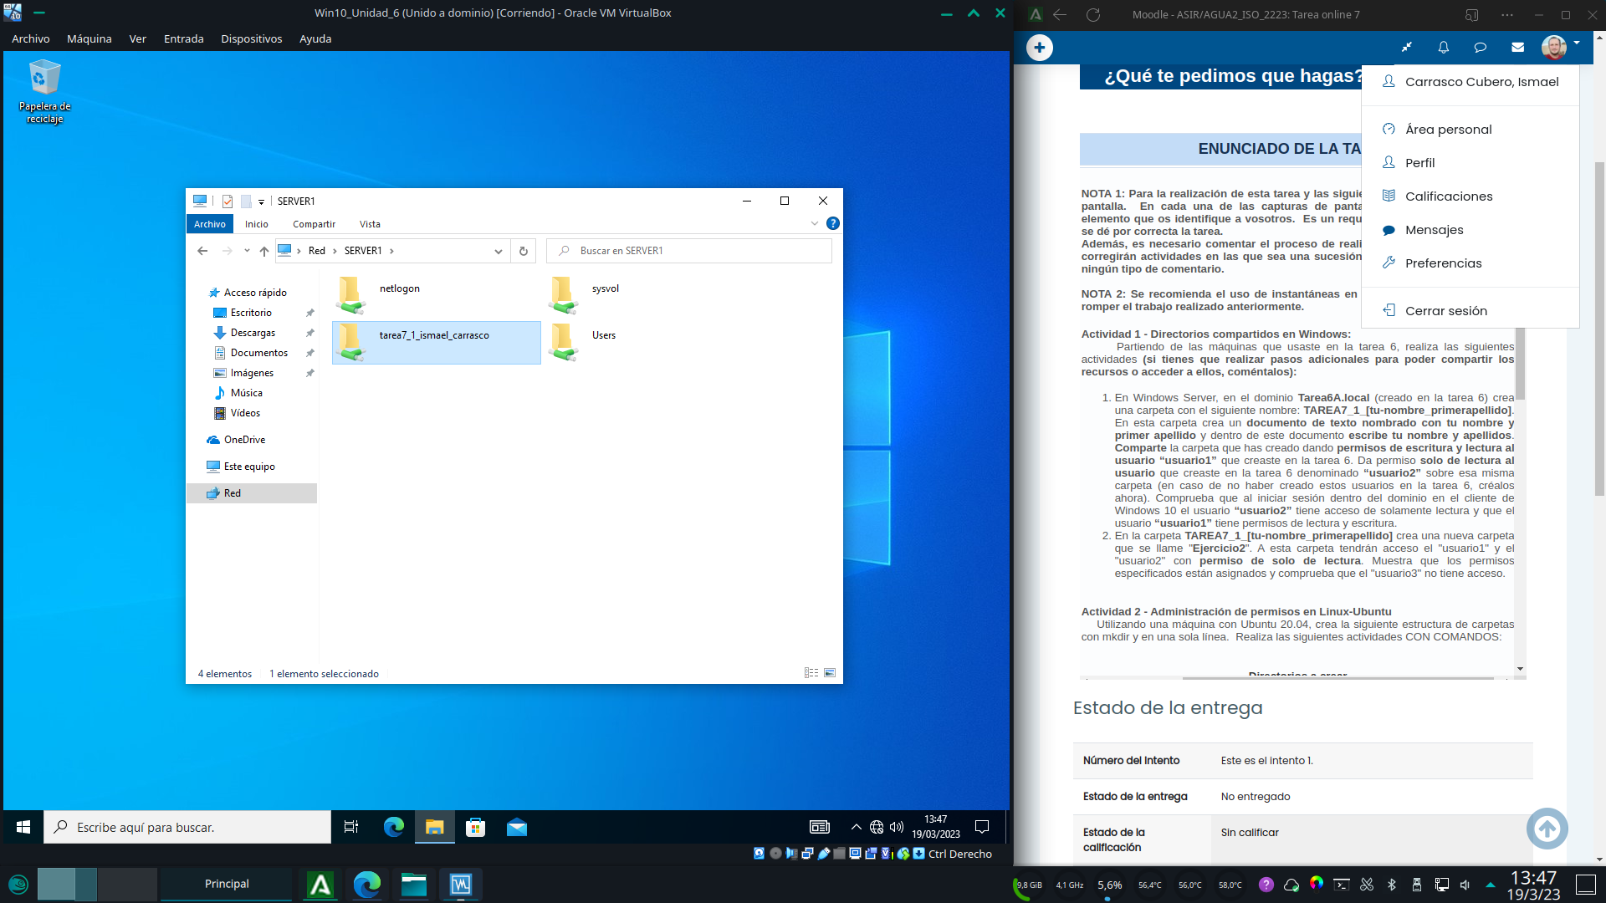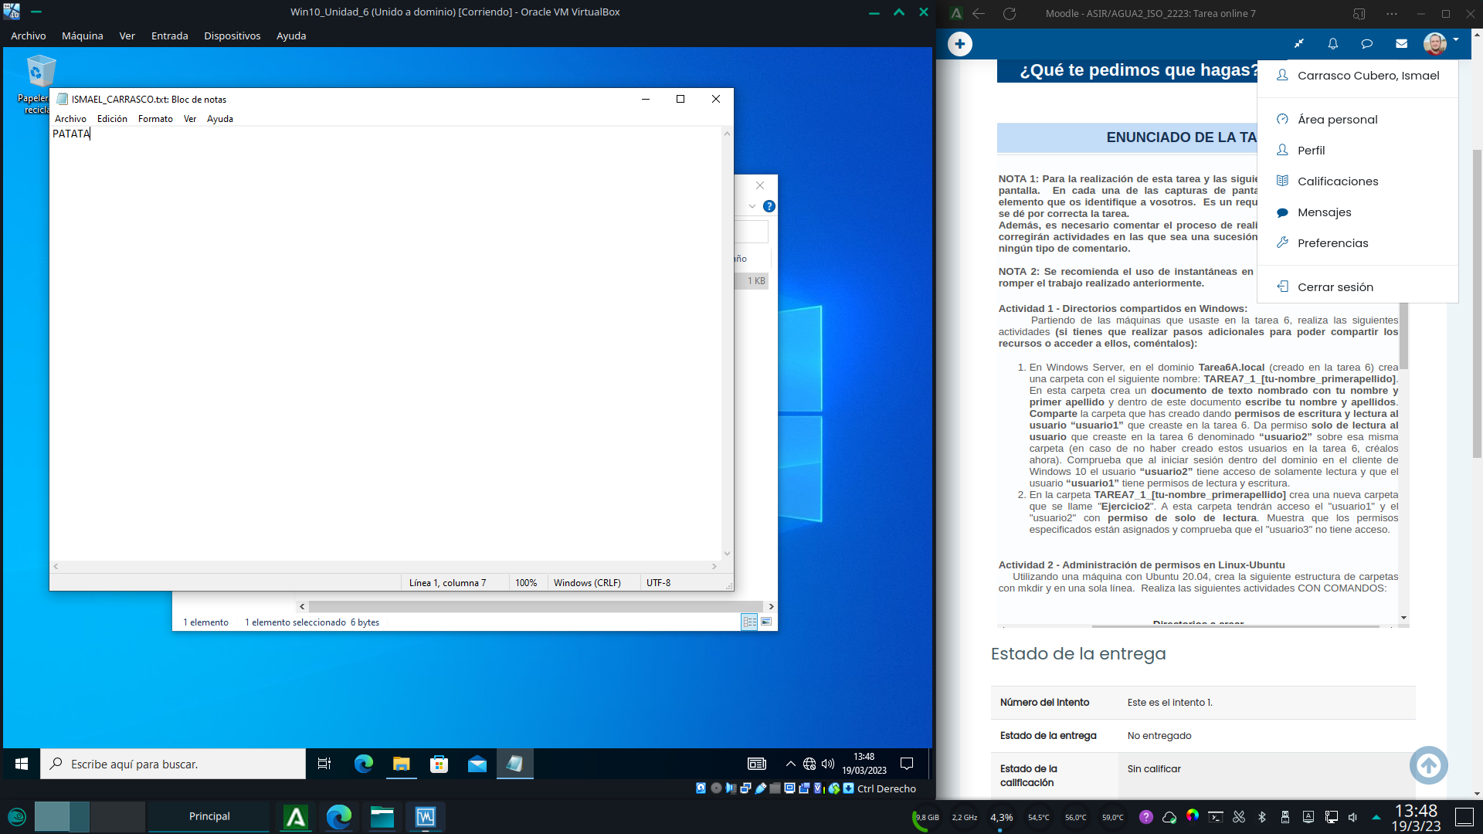

y también podemos escribir dentro de la carpetaLogueamos al usuario2

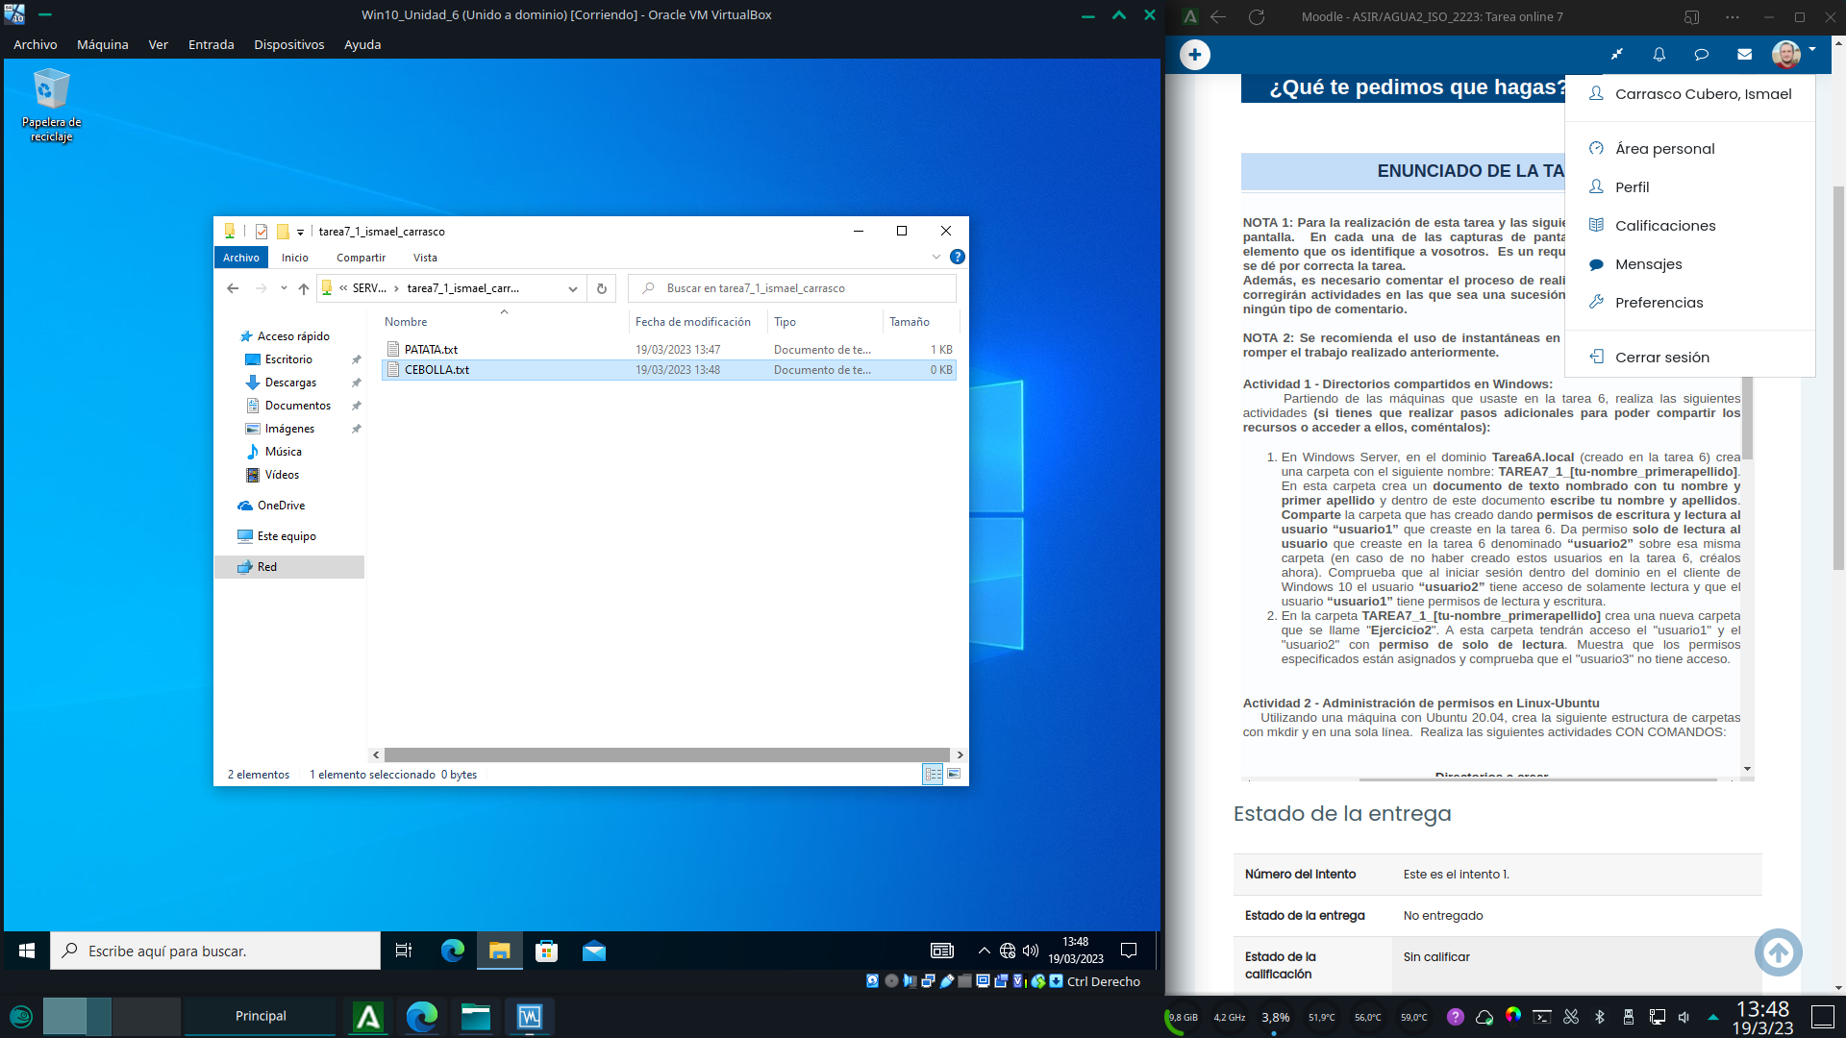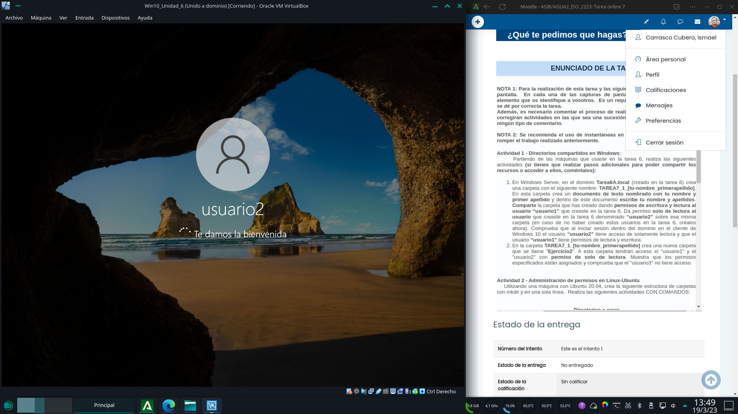

También tiene acceso a la carpeta del recursoTambién puede leer su contenido

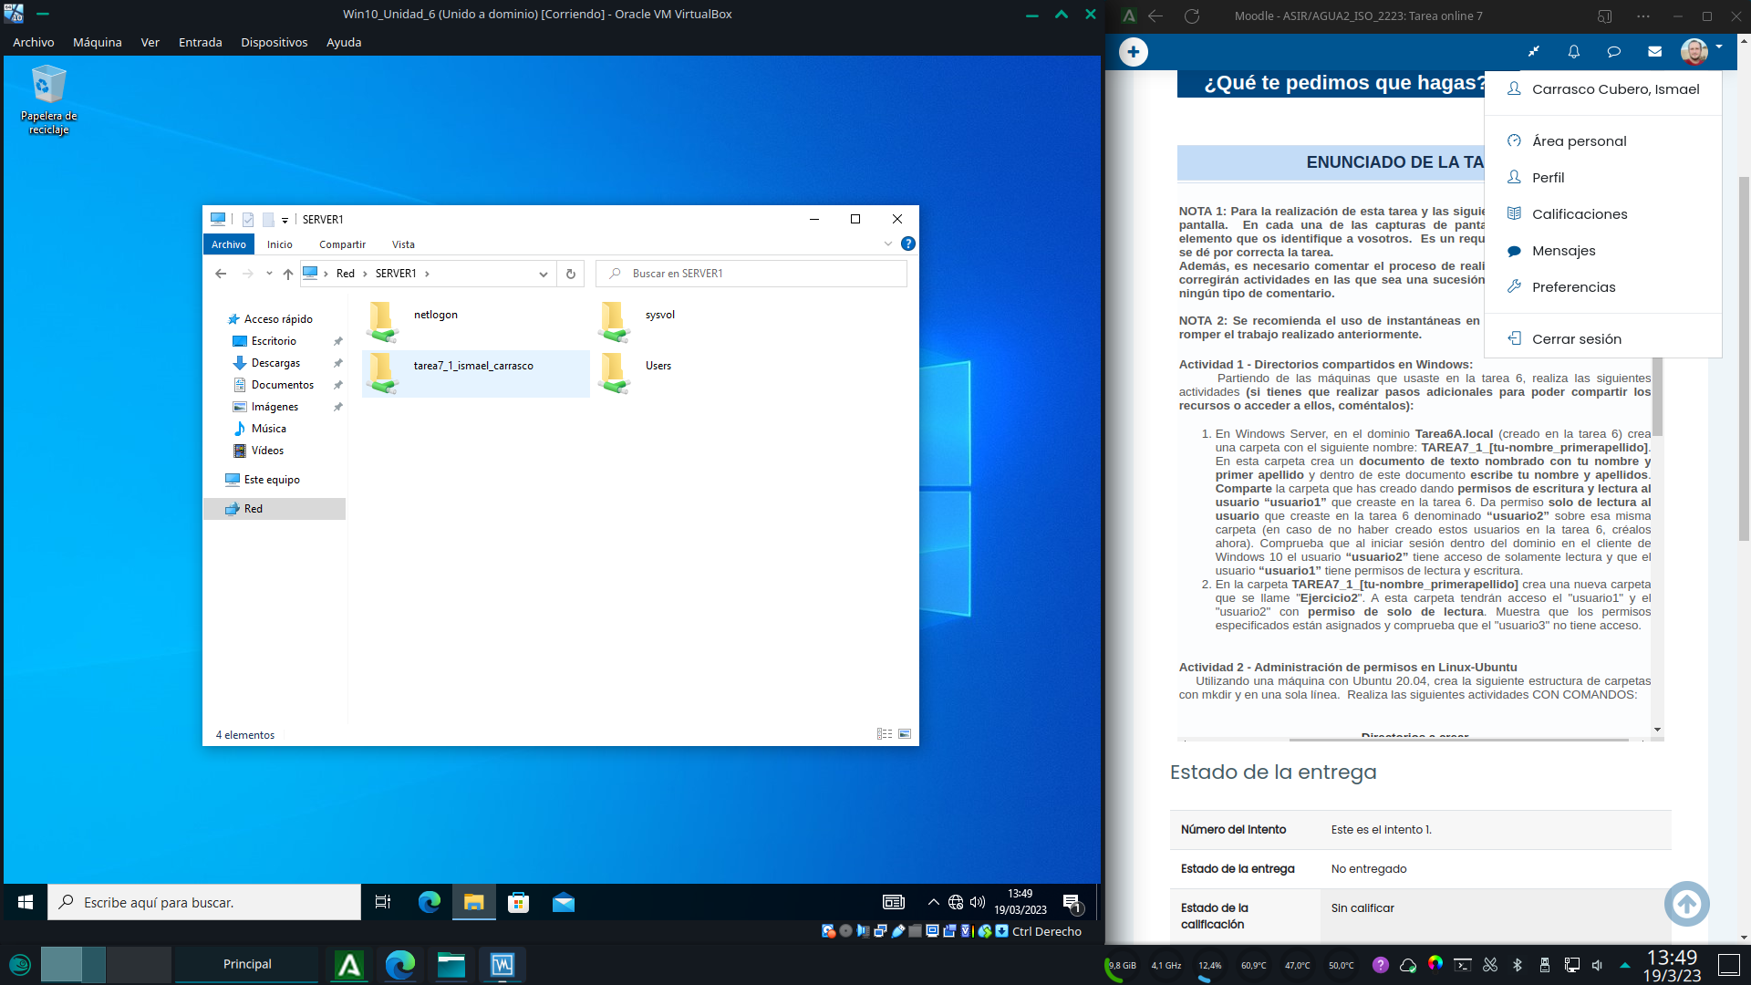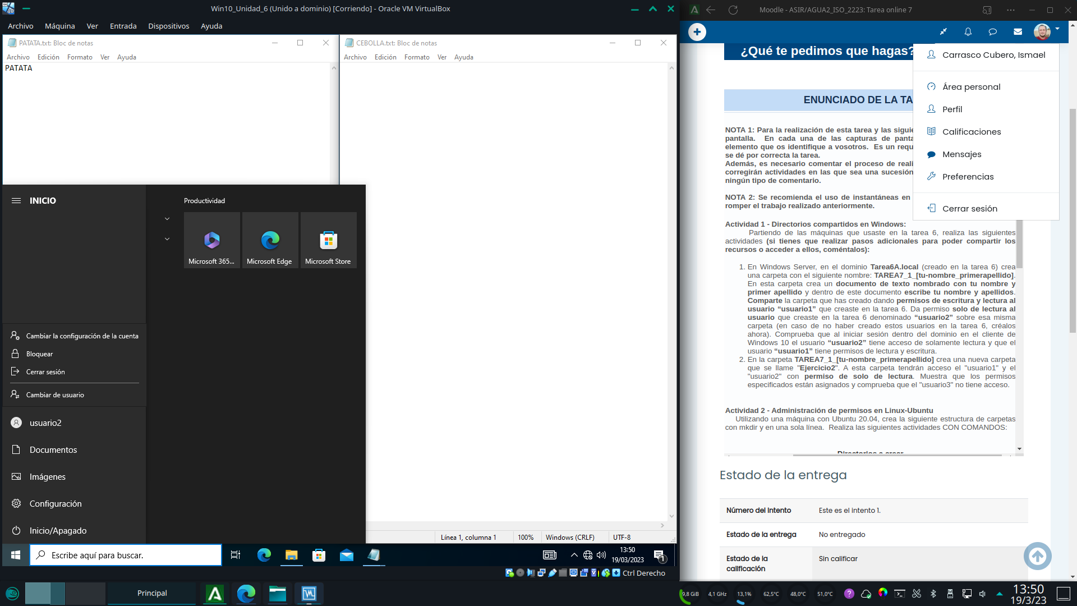

Sin embargo si intentamos guardar los cambios en algún archivo, el servidor deniega el accesoSi intentamos borrar algún archivo...

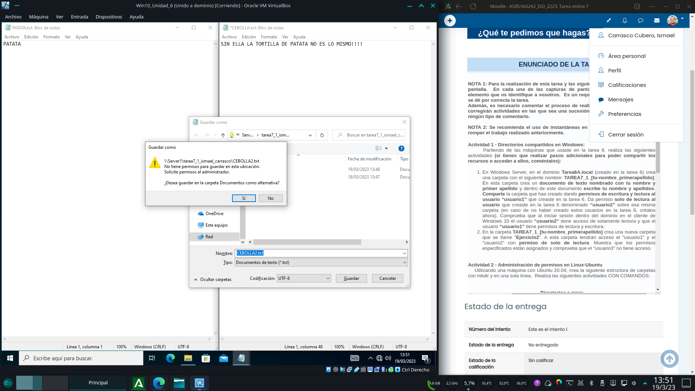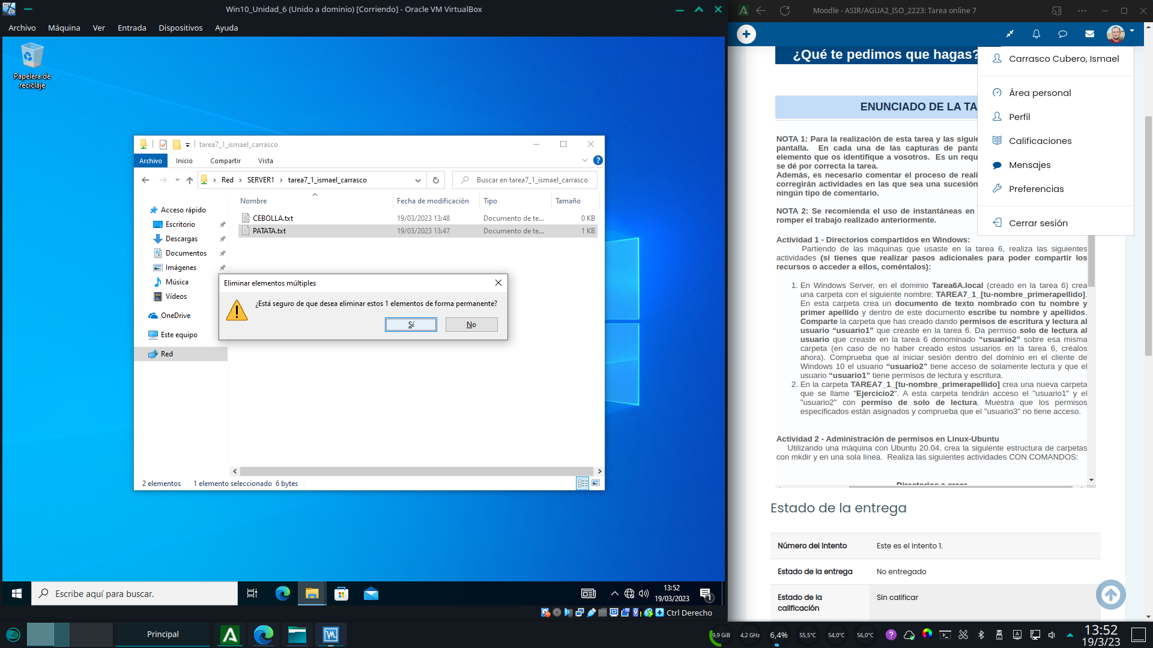

Mas de lo mismo, permiso denegado

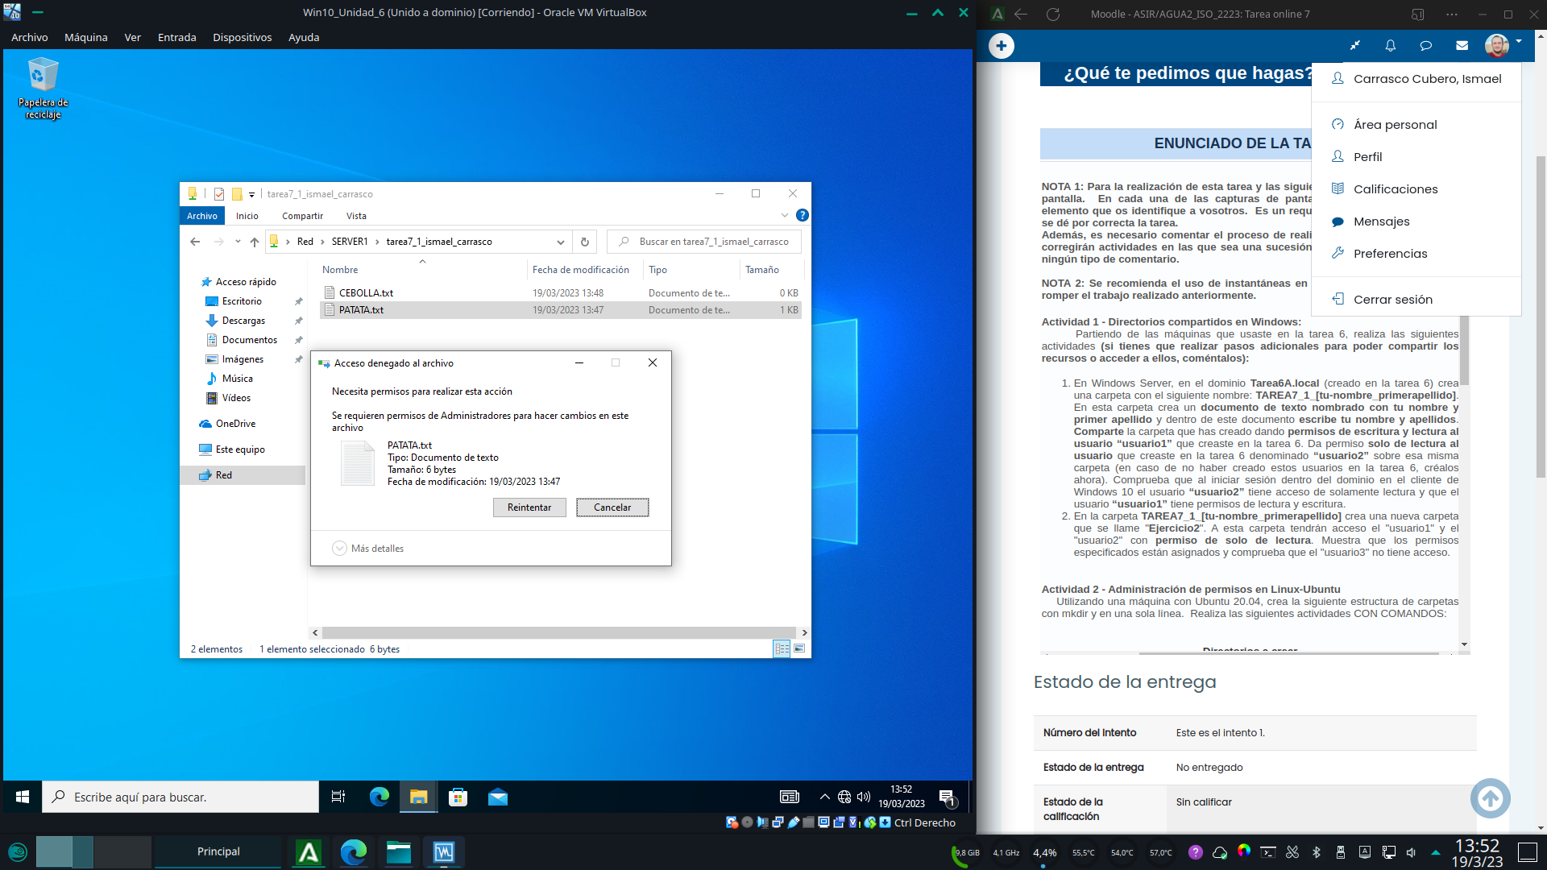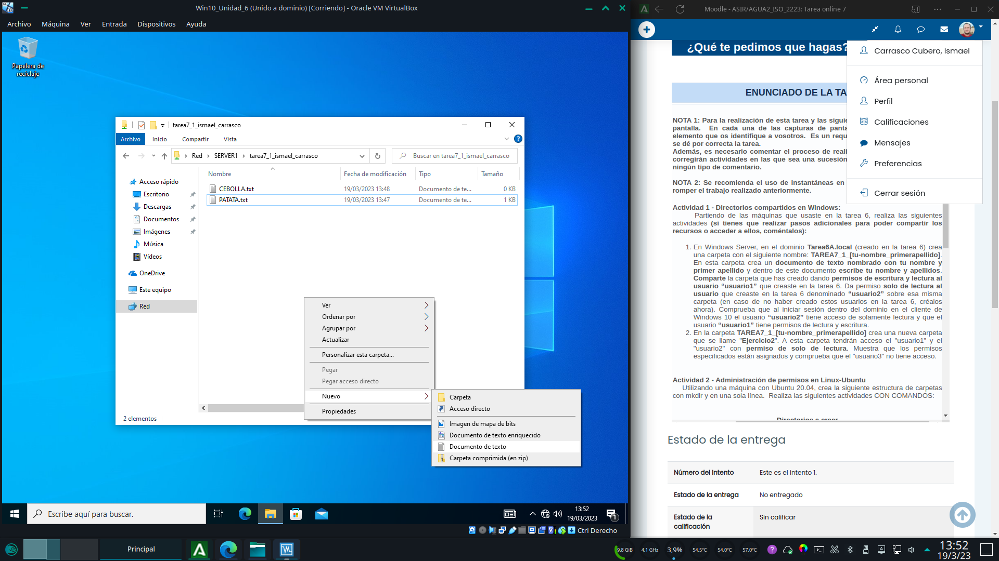

Tampoco podemos crear ningun nuevo archivo o carpeta.Procedemos a crear otra carpeta y conceder sus permisos correspondientes

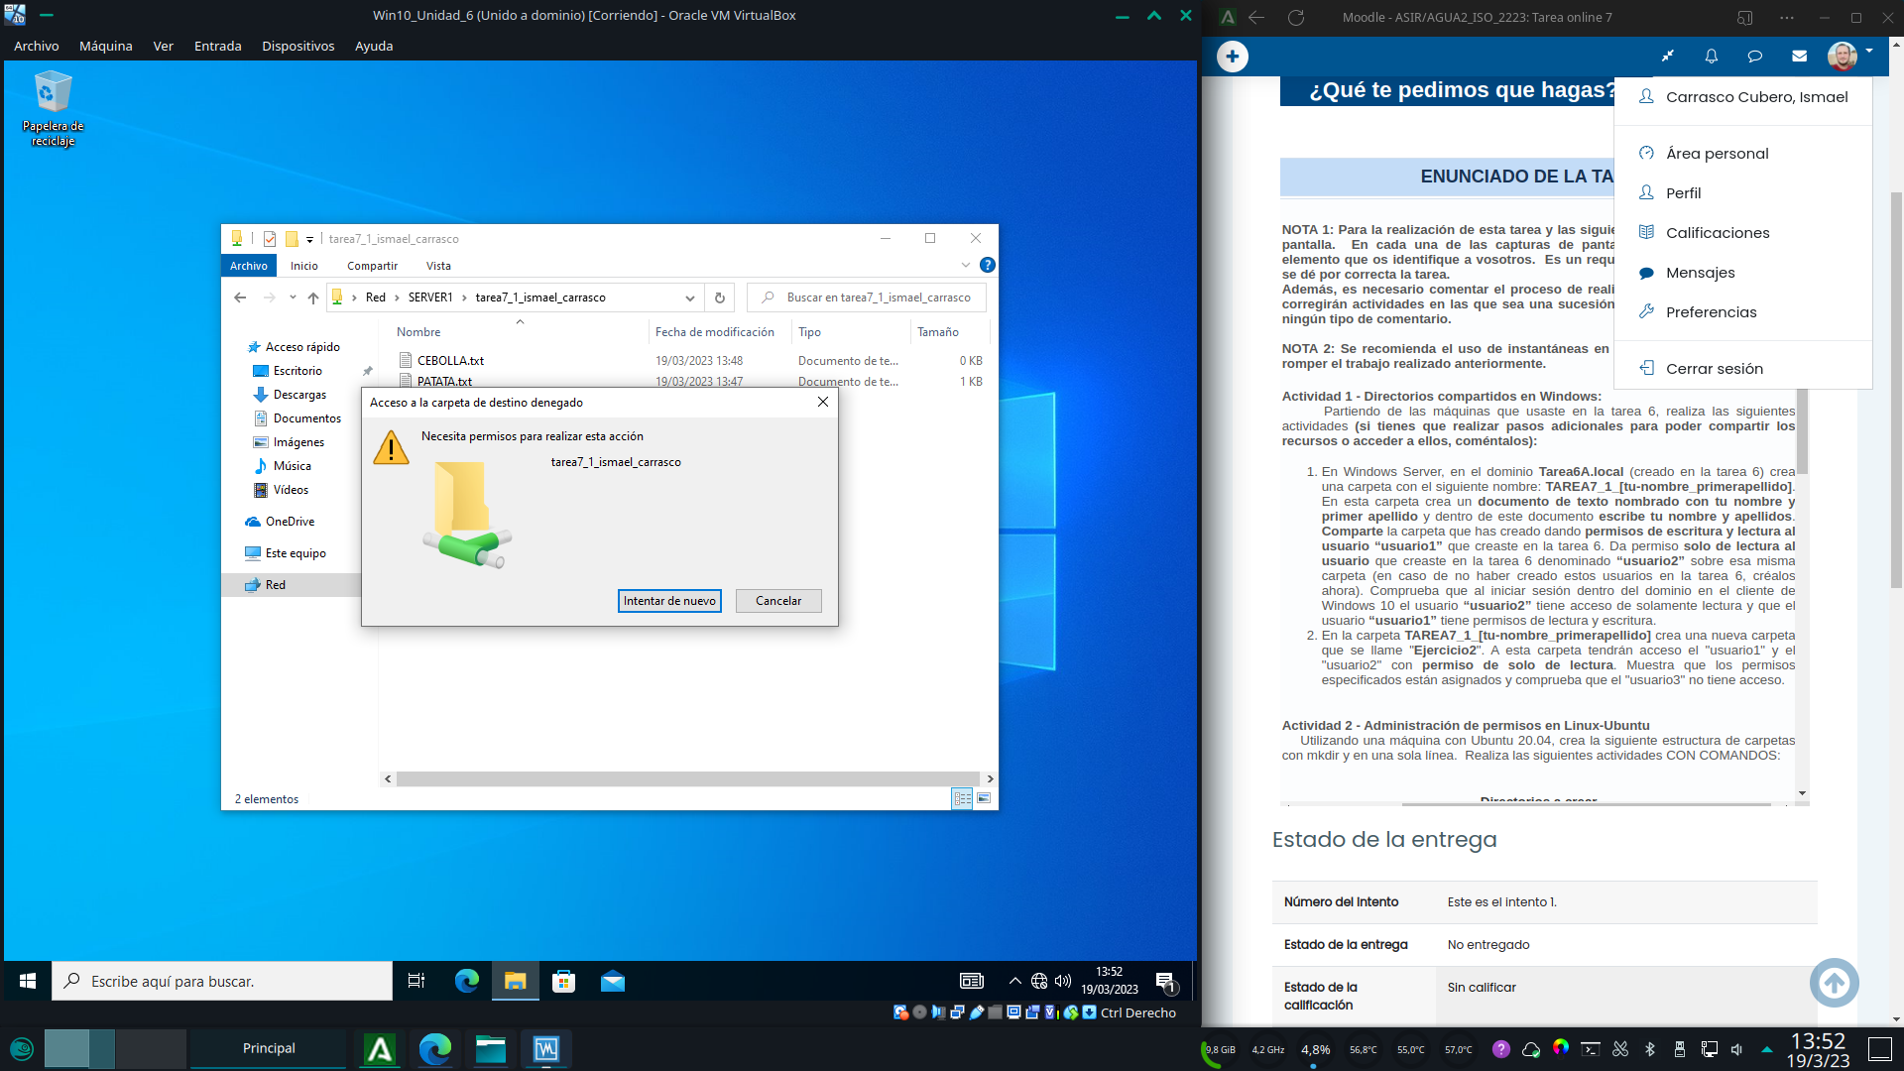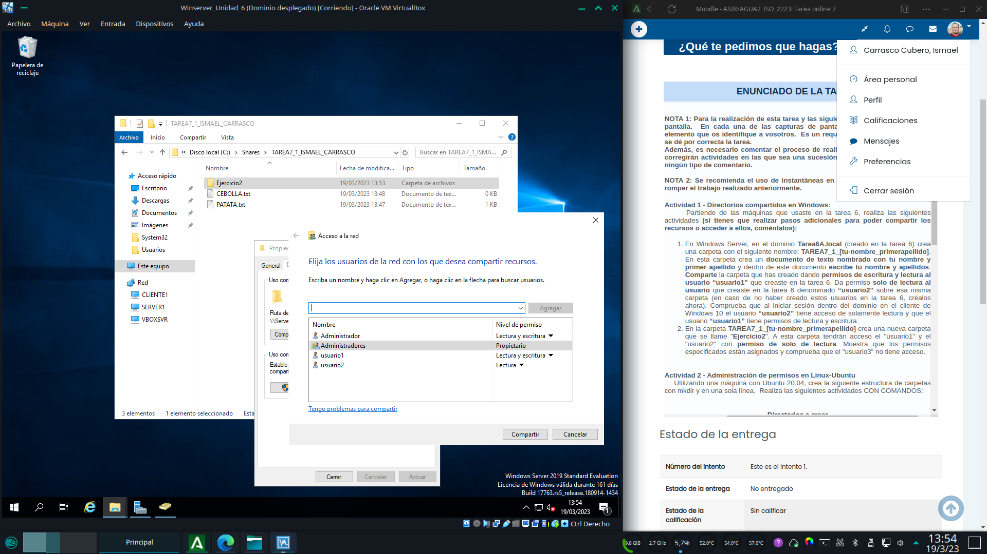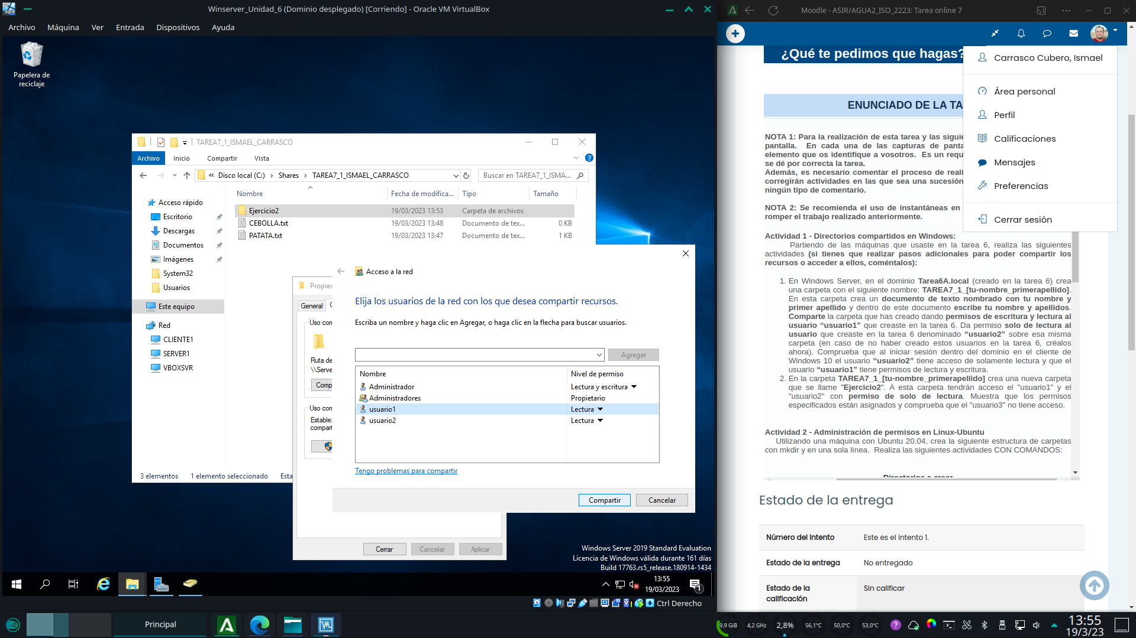

Logueamos al usuario3

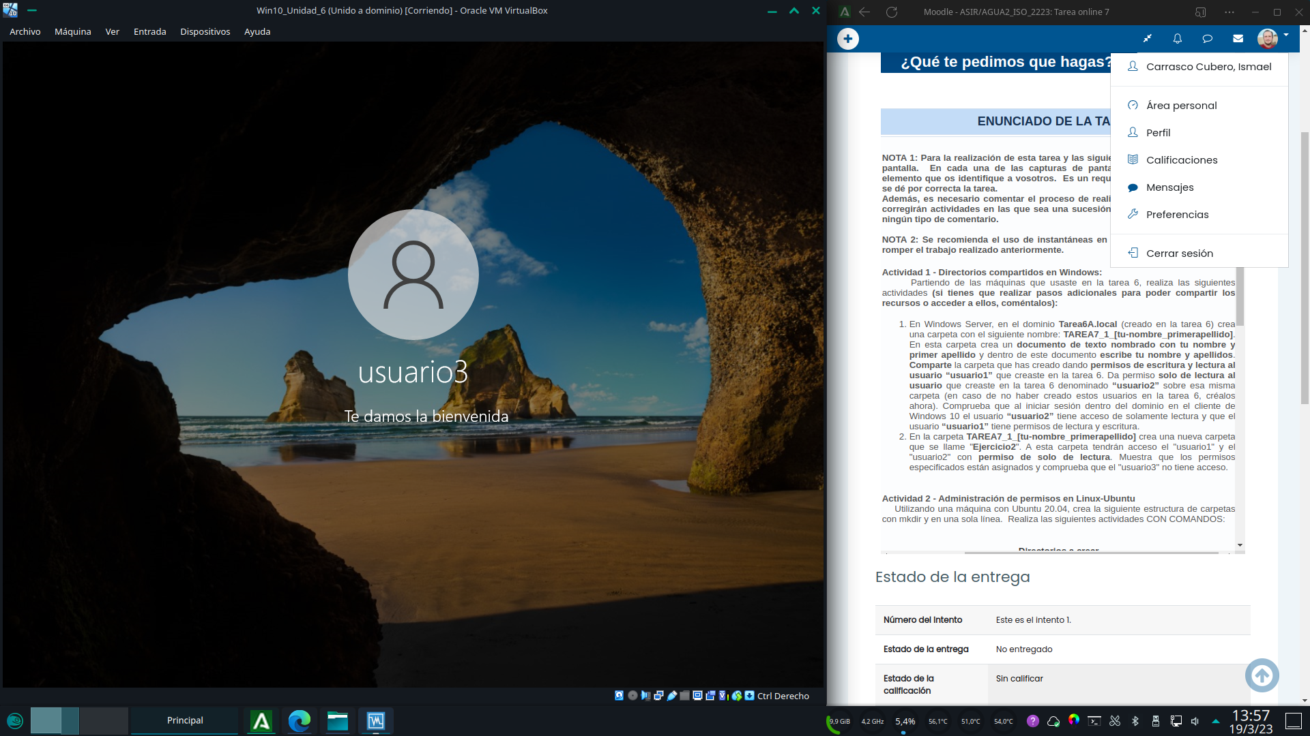

Y comprobamos que el servidor le deniega el acceso por no tener permisos asignadosModificamos los permisos para los otros usuarios

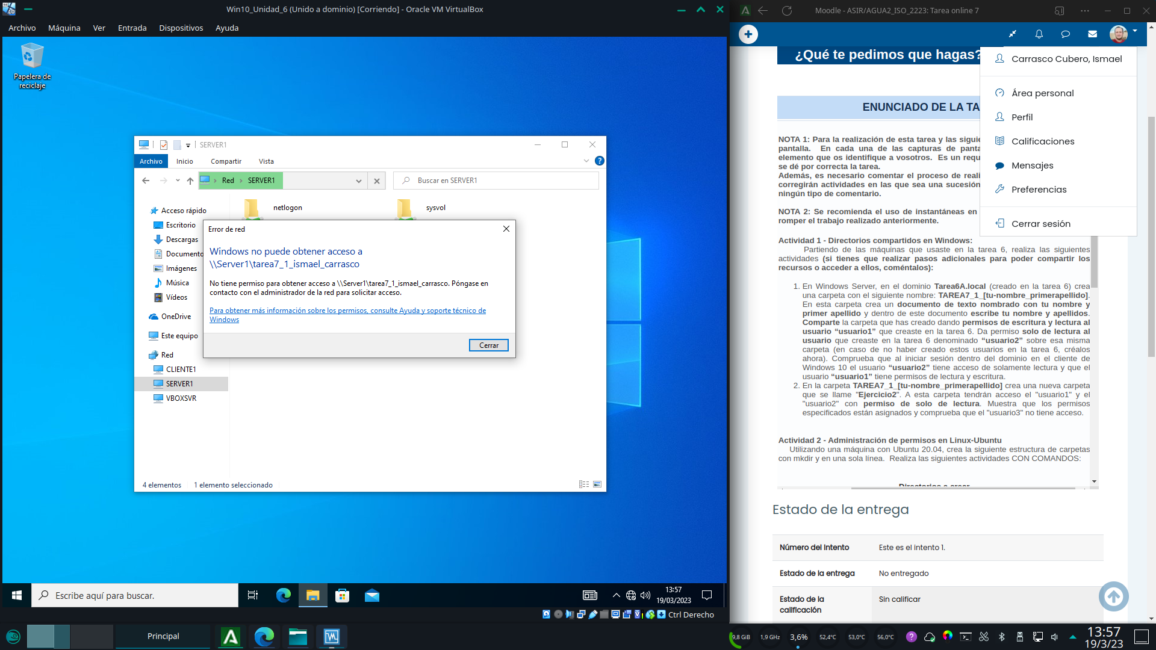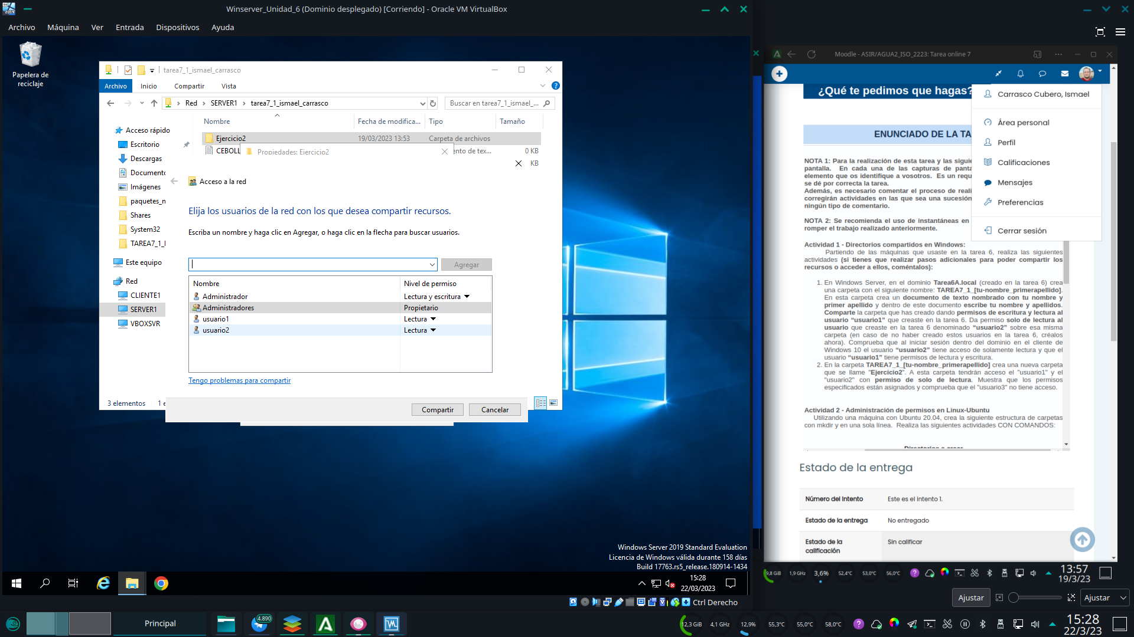

Y comprobamos con usuario1 que efectivamente no tiene acceso de escritura a esa carpeta concreta.

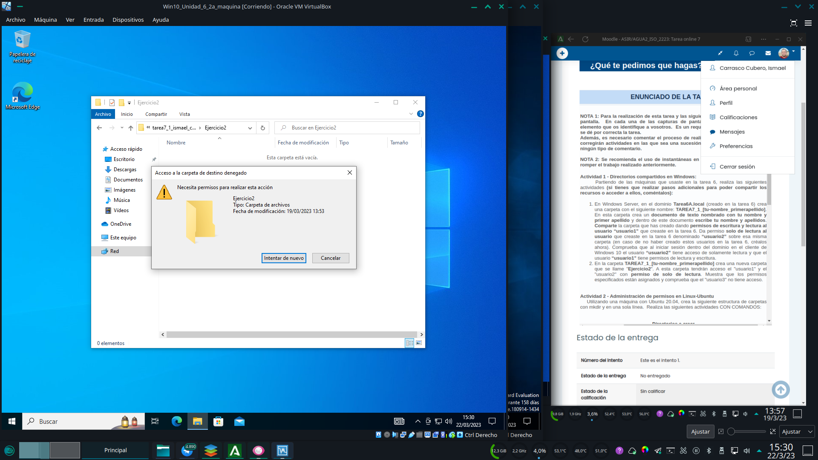

# Actividad 2

Con el parámetro –p del comando mkdir podemos crear la estructura solicitada de una sola vez. Podemos comprobar que se ha creado correctamente con treeCon notación octal los permisos solicitados serian 751. Si lo asignamos con chmod y luego listamos con ls –la podemos ver el resultado

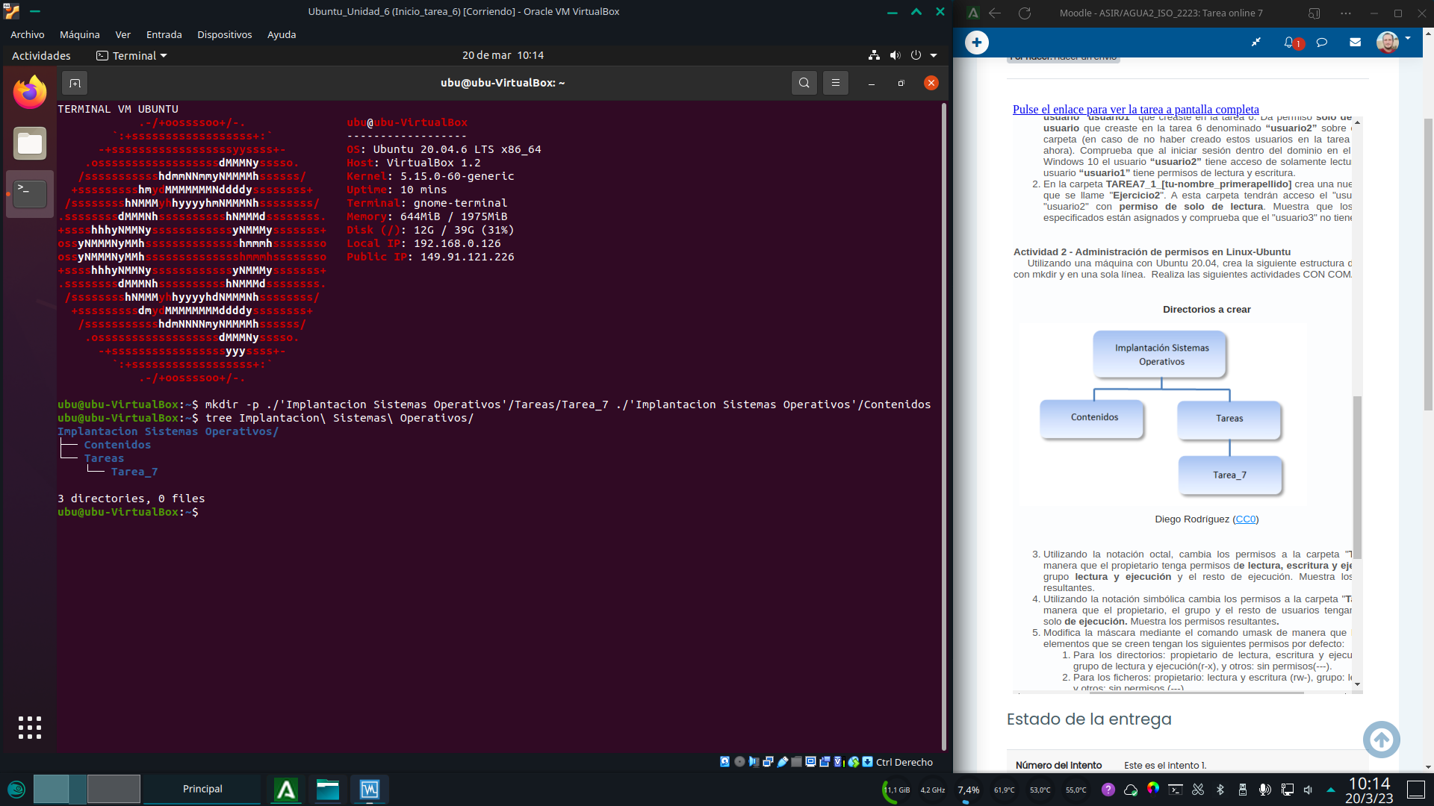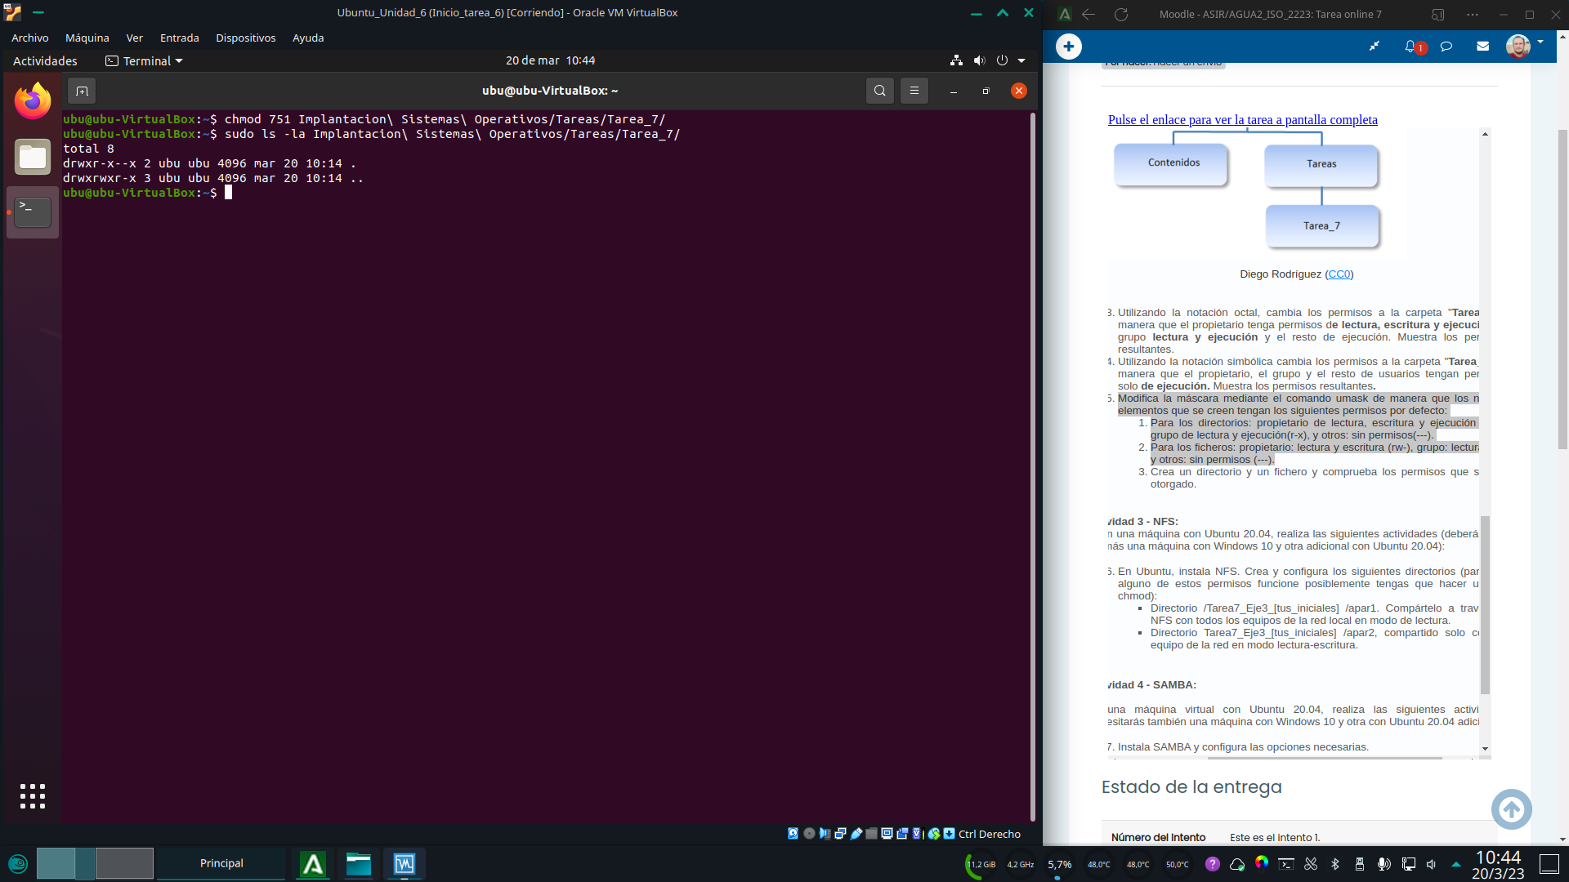

Esta vez para la notación simbólica utilizamos ugo (user group owner) y usamos + o – en función de is deseamos asignar o quitar los permisos de lectura (r) escritura (w) o ejecución (x). Volvemos a comprobar el resultado con ls -laLanzamos el comando umask con el valor octal y a continuación creamos una carpeta con mkdir. Comprobamos que la nueva carpeta se crea con los permisos solicitados.

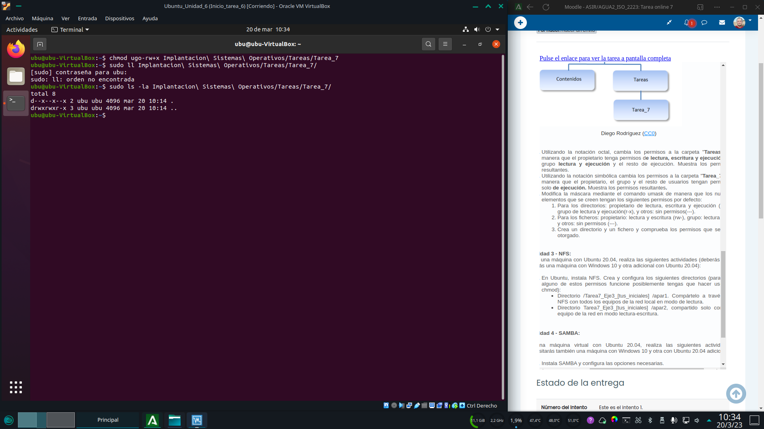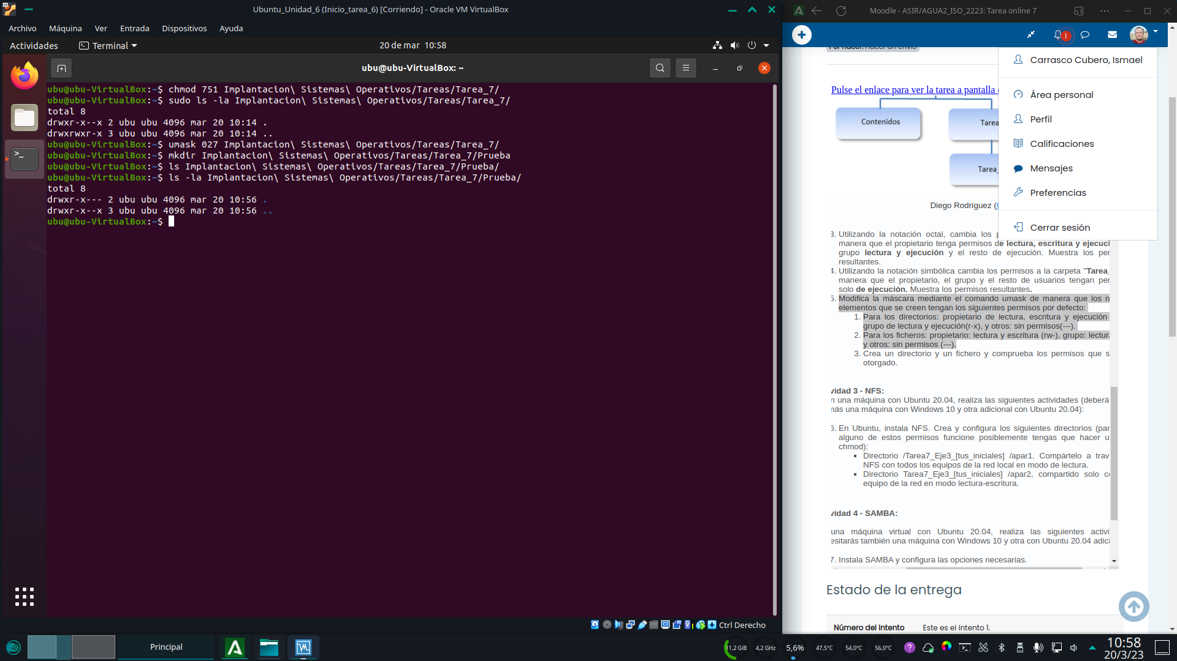

# Actividad 3

Comenzamos instalando nfs con el comando aptcreamos los directorios solicitados

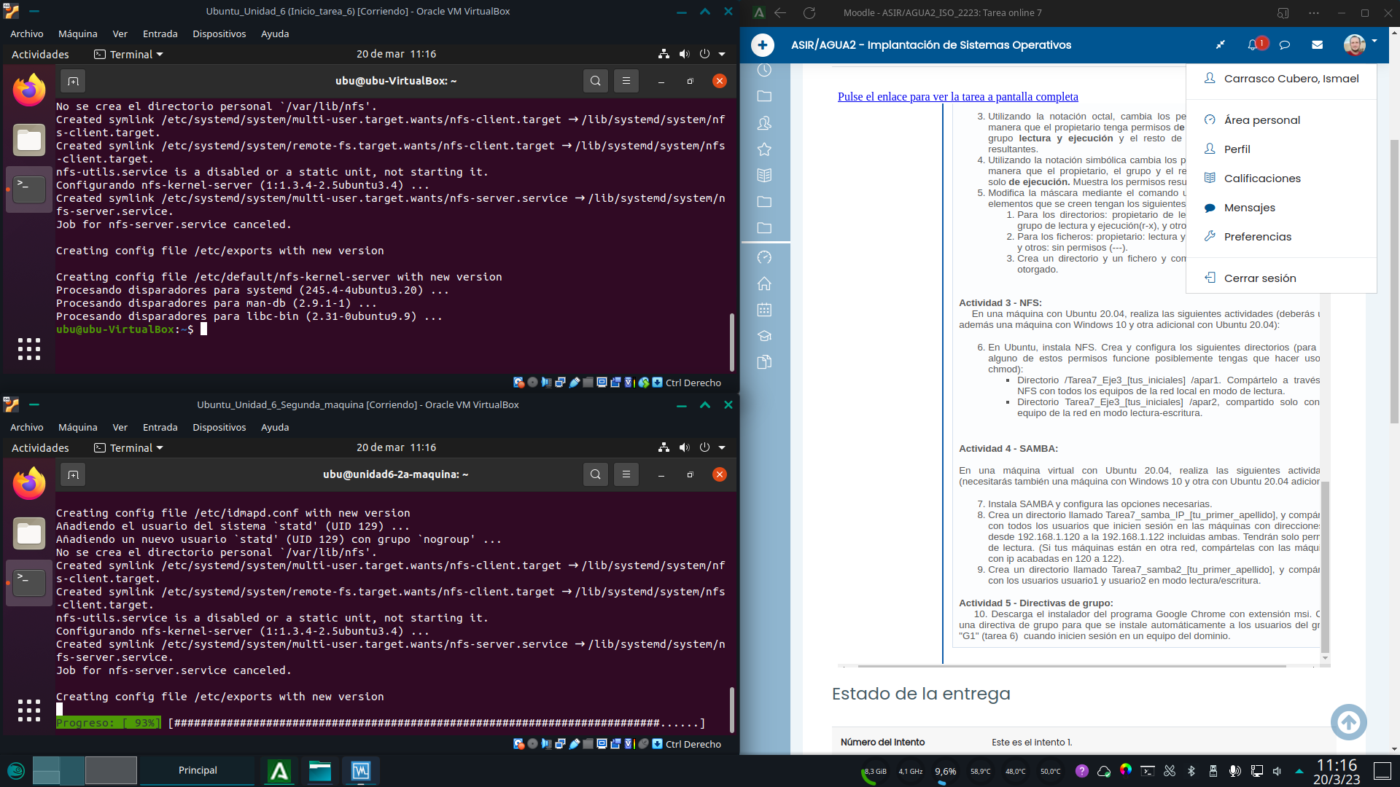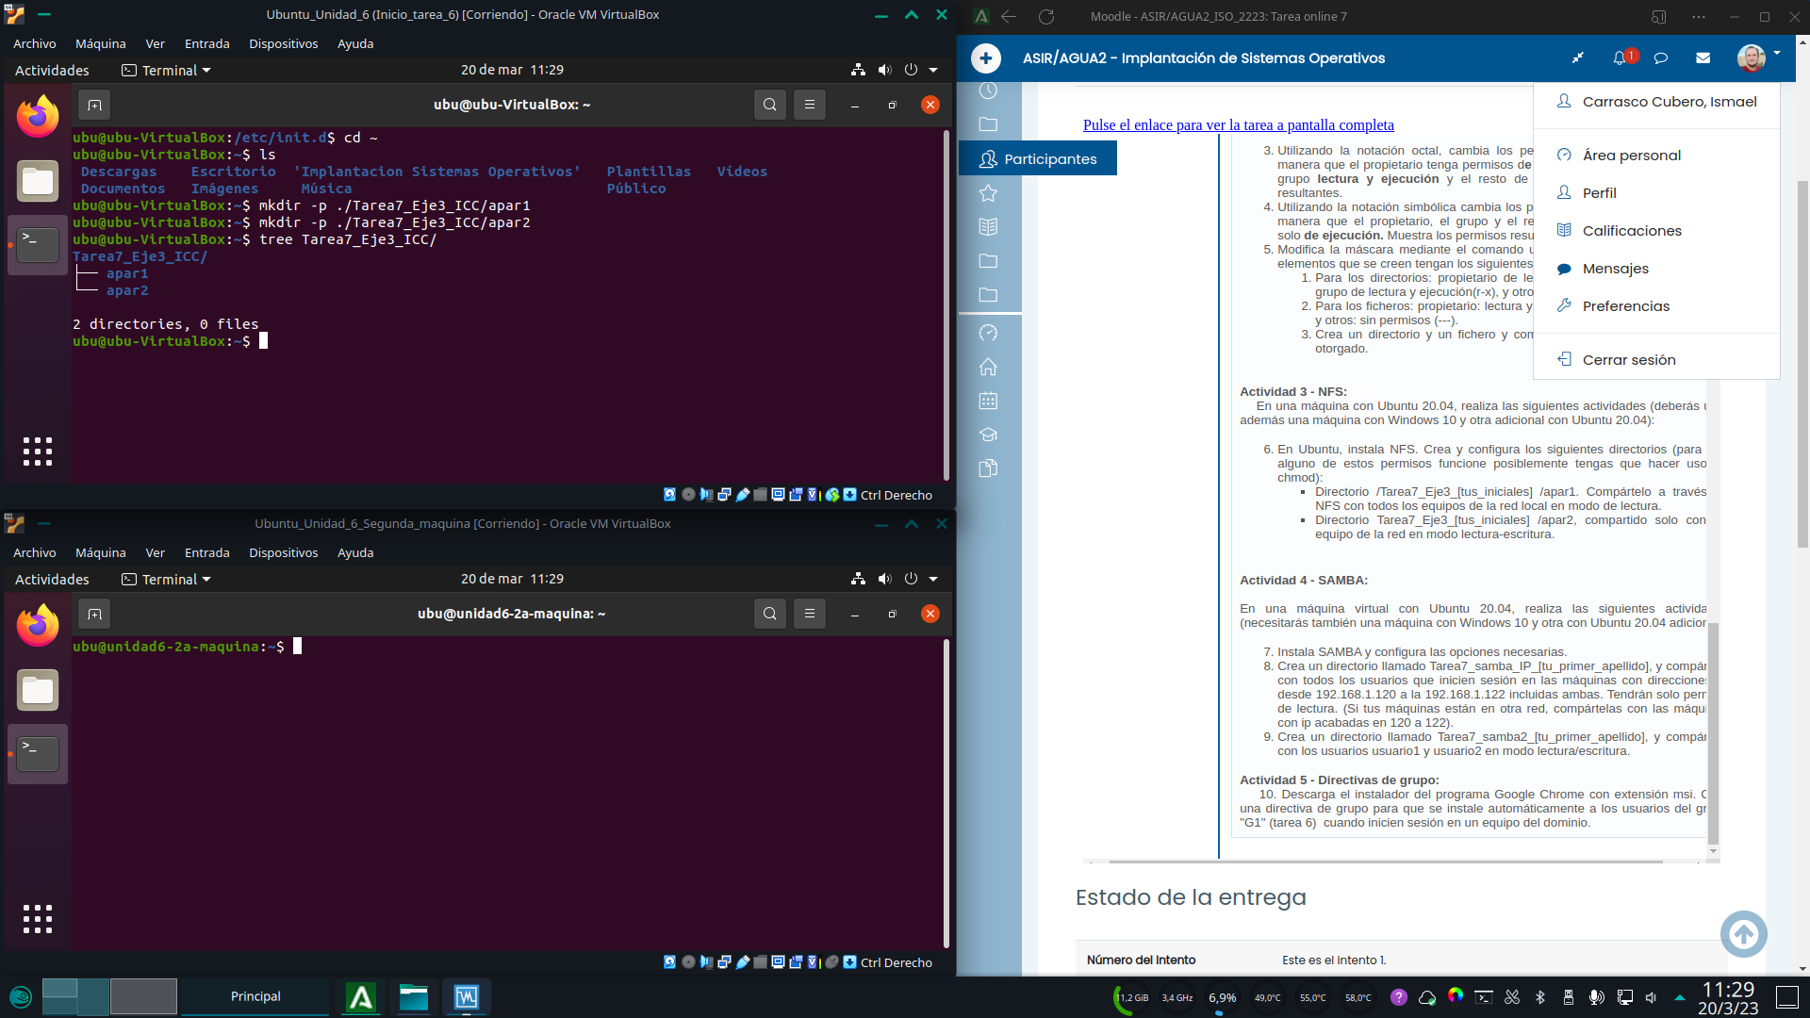

Para que funcione nfs en windows necesitamos instalar los servicios de nfs desde agregar característicasEsperamos a que se instale

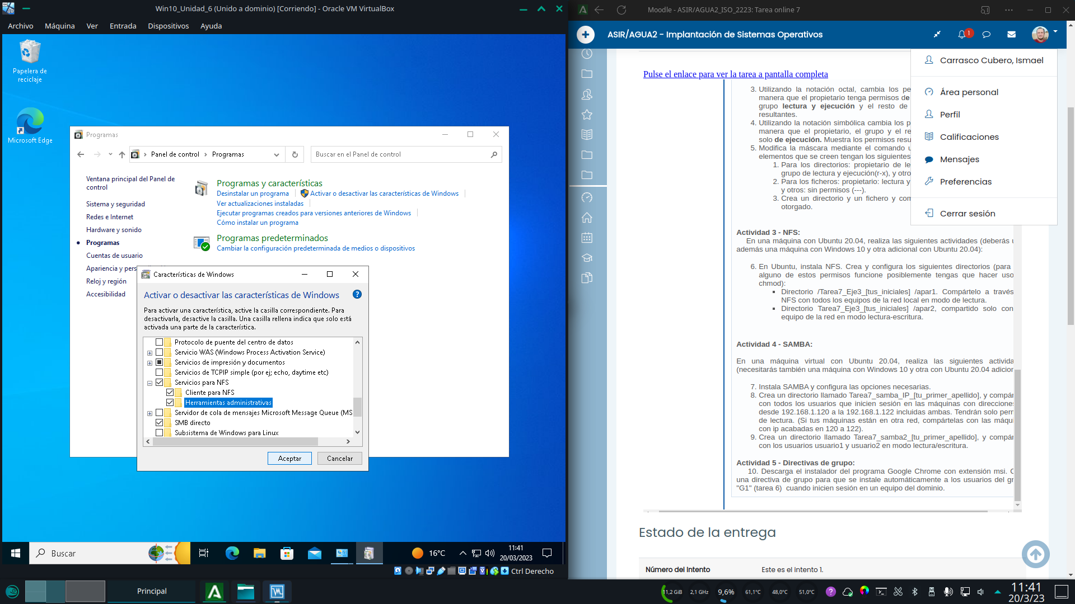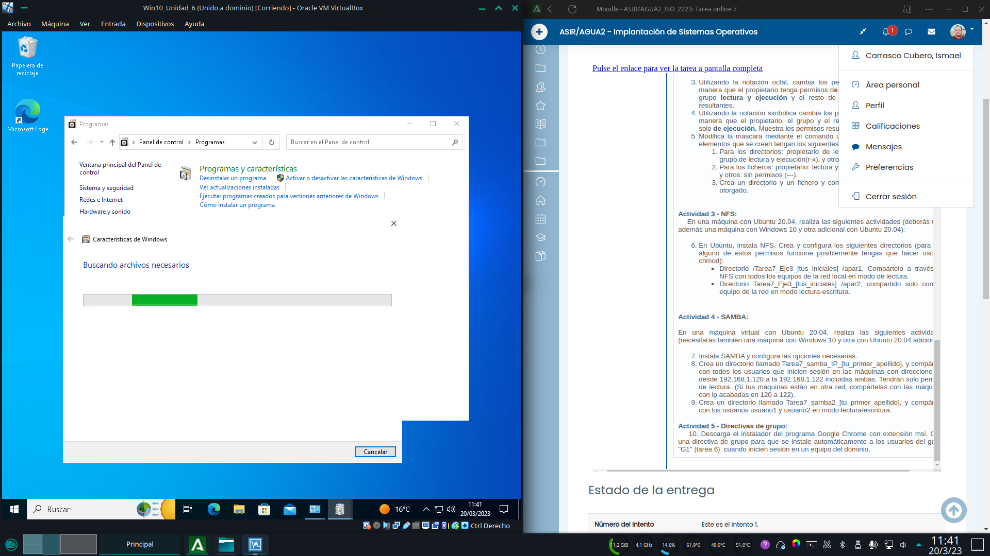

una vez reiniciado e instalado nfs en windows, usamos el comand mount –o y la dirección de red del recurso compartido para montarlo. Le asignamos la letra q:creamos en el servidor un archivo de prueba

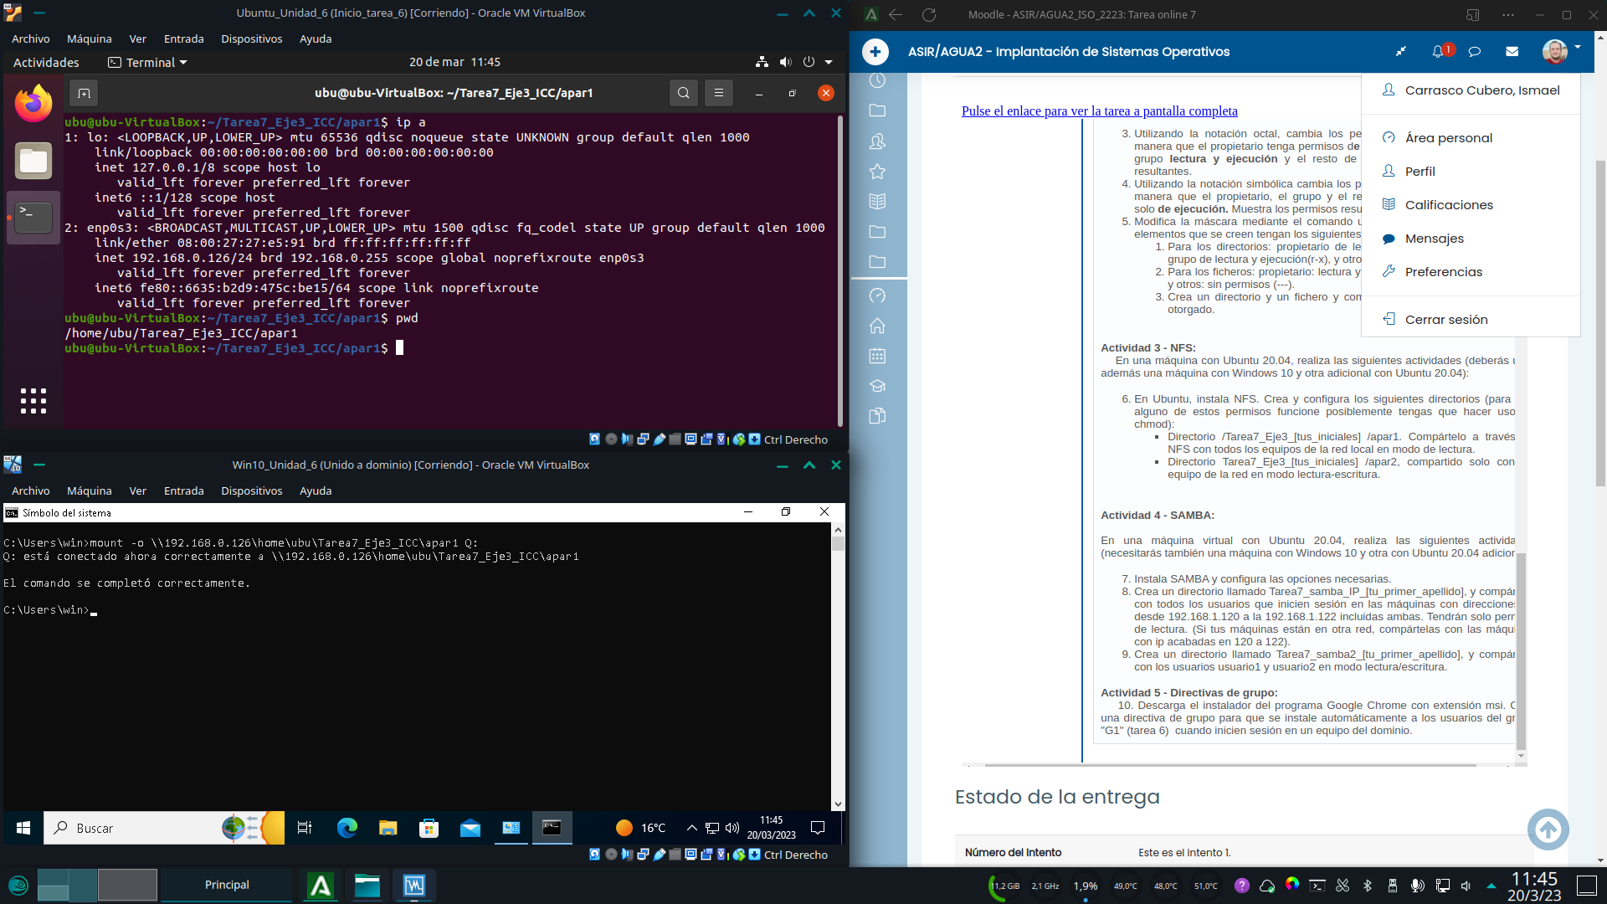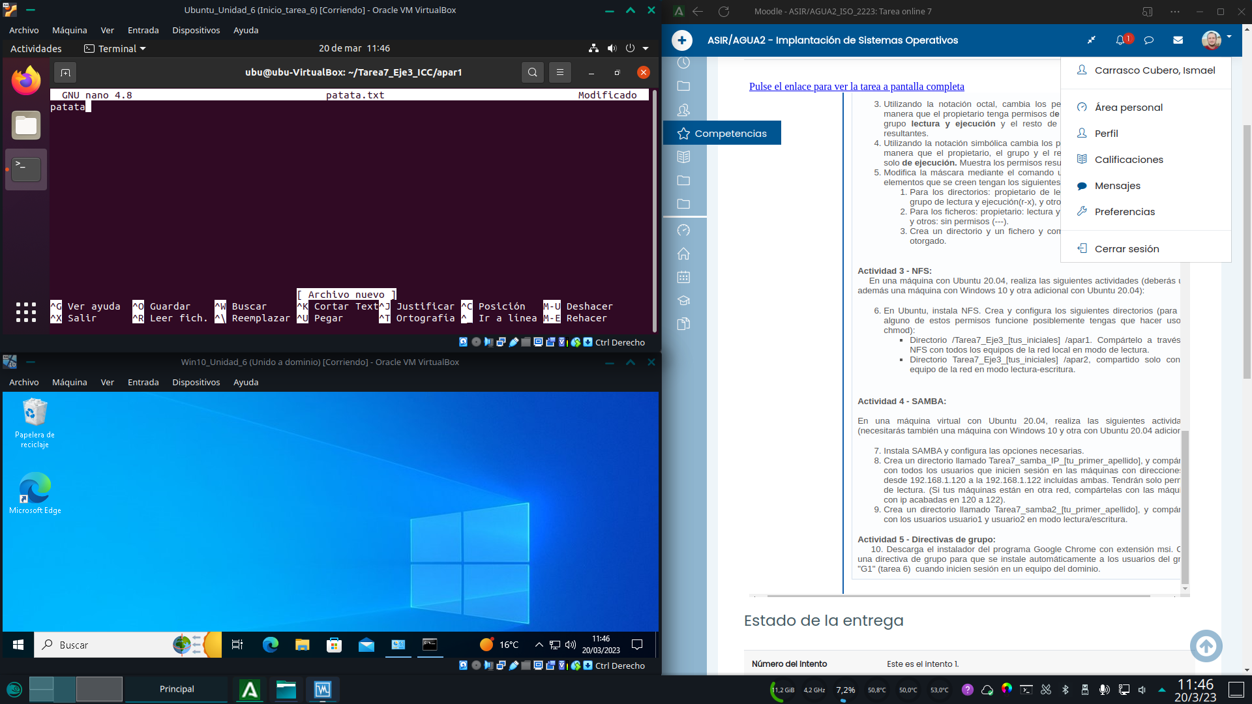

el recurso aparece disponible en el explorador de windowsSi accedemos a la unidad comprobamos que podemos leer el archivo de prueba creado en el servidor

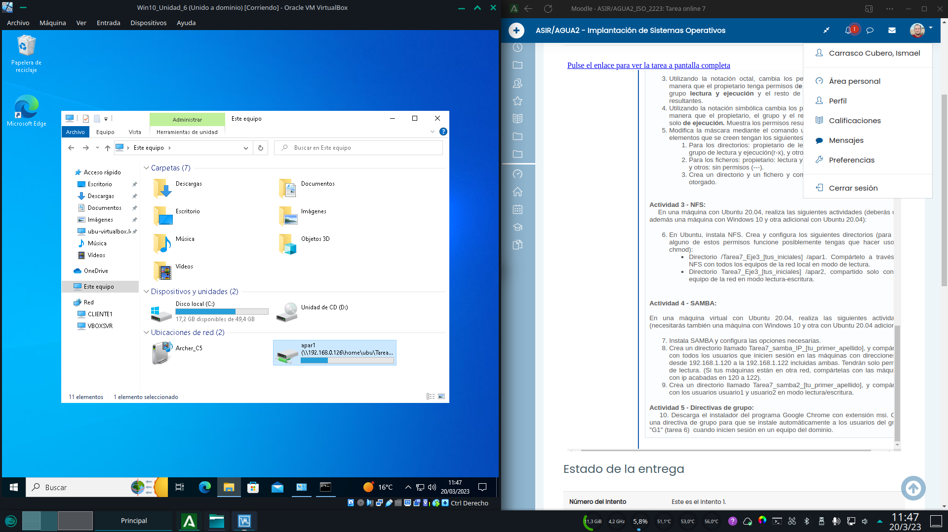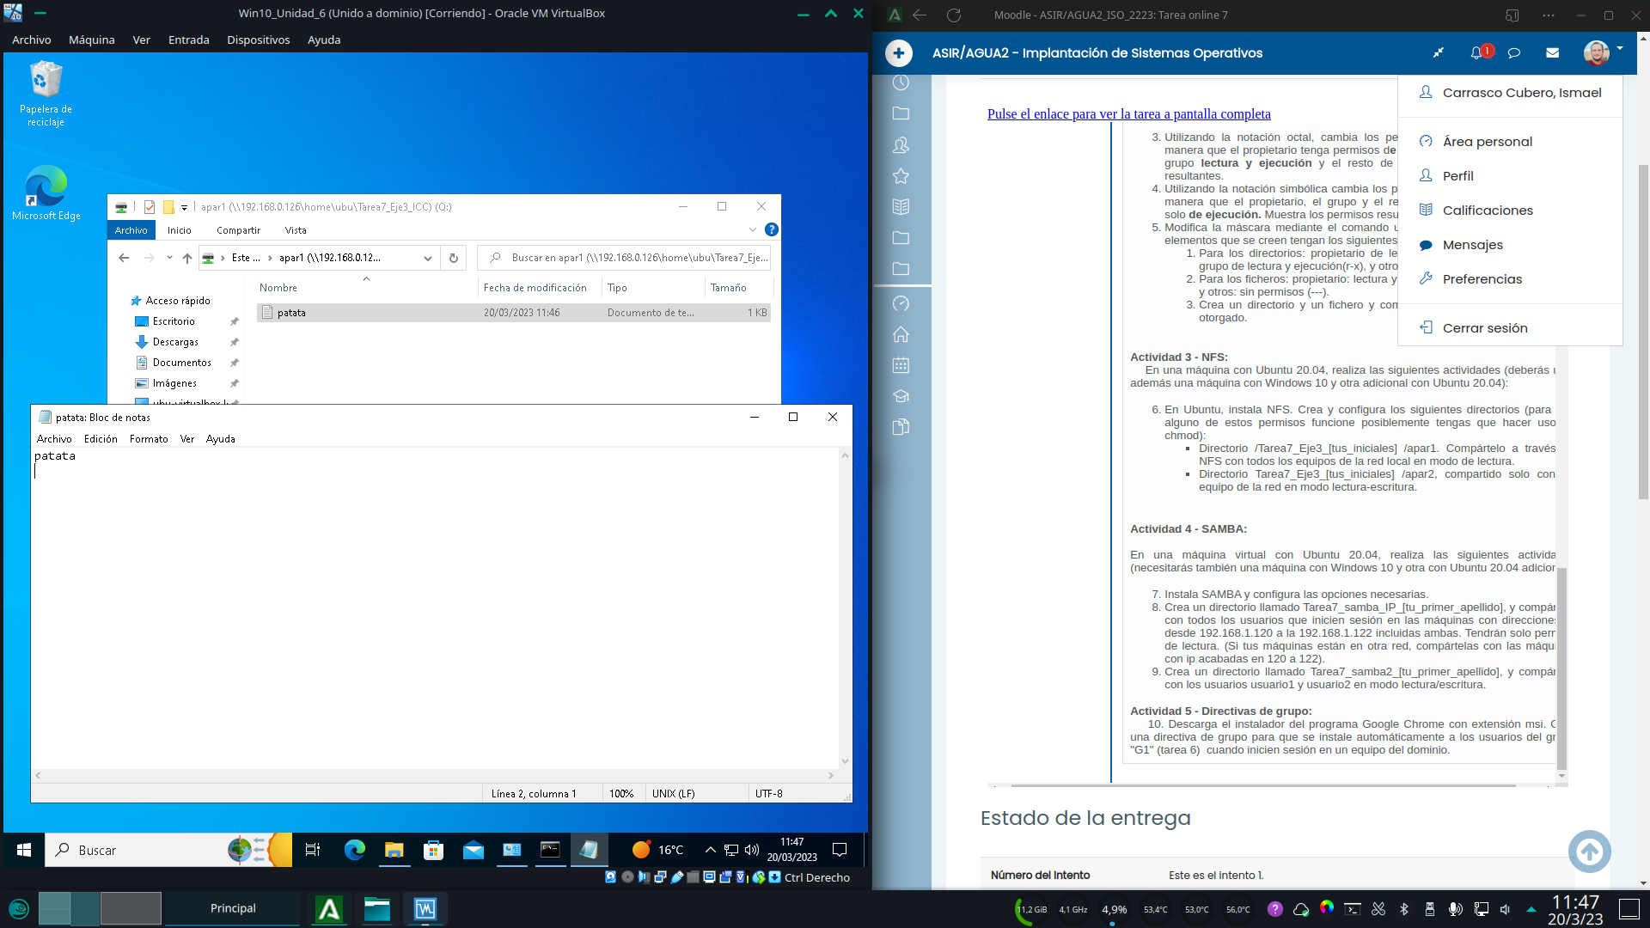

Sin embargo tal y como se solicita, no se puede escribir en el recurso.En un cliente linux comprobamos que podemos montar el recurso con el comando mount –t y la ruta de red del recurso.

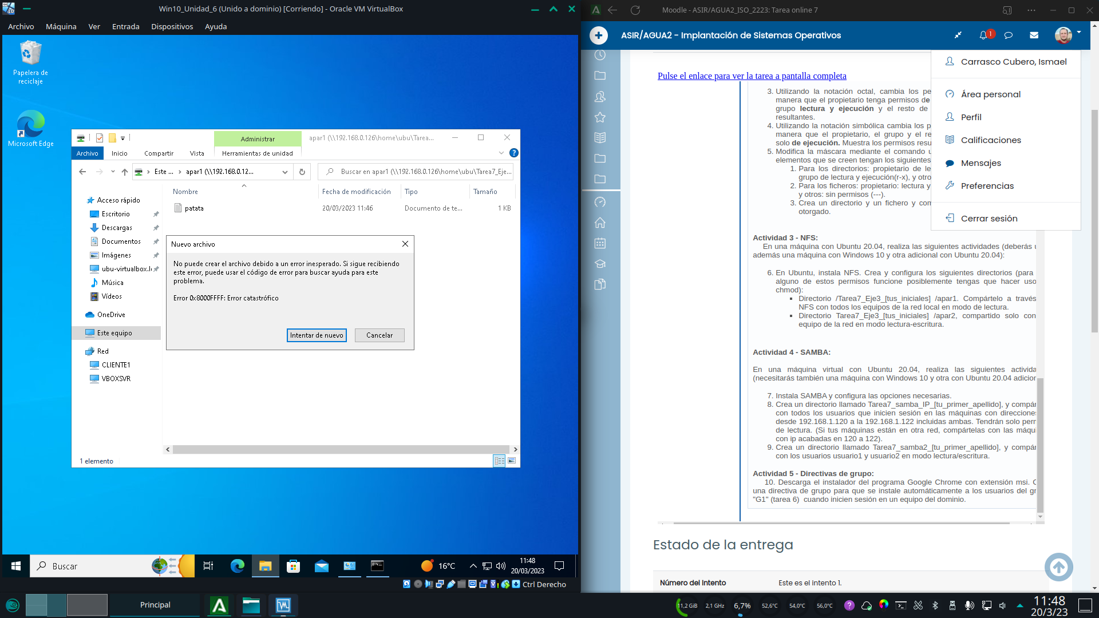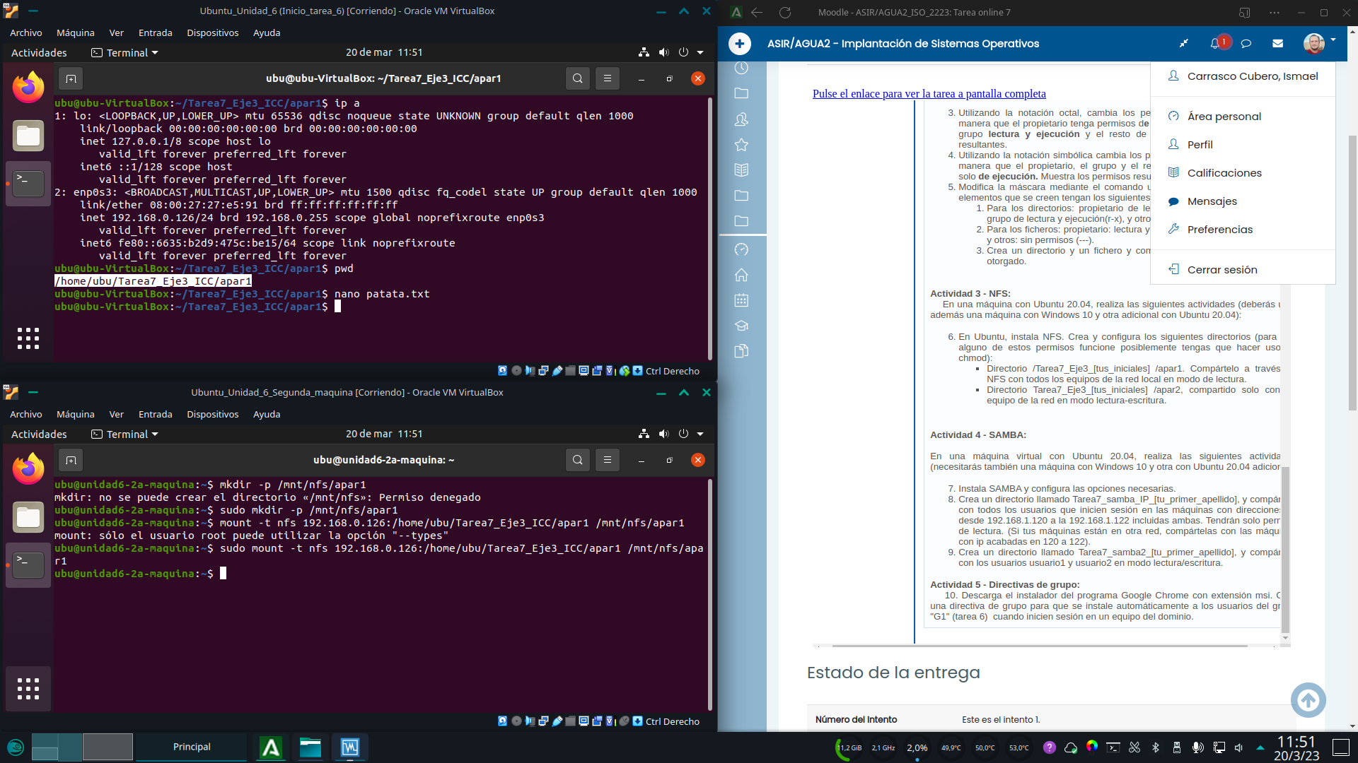

Efectivamente podemos acceder...Pero no escribir

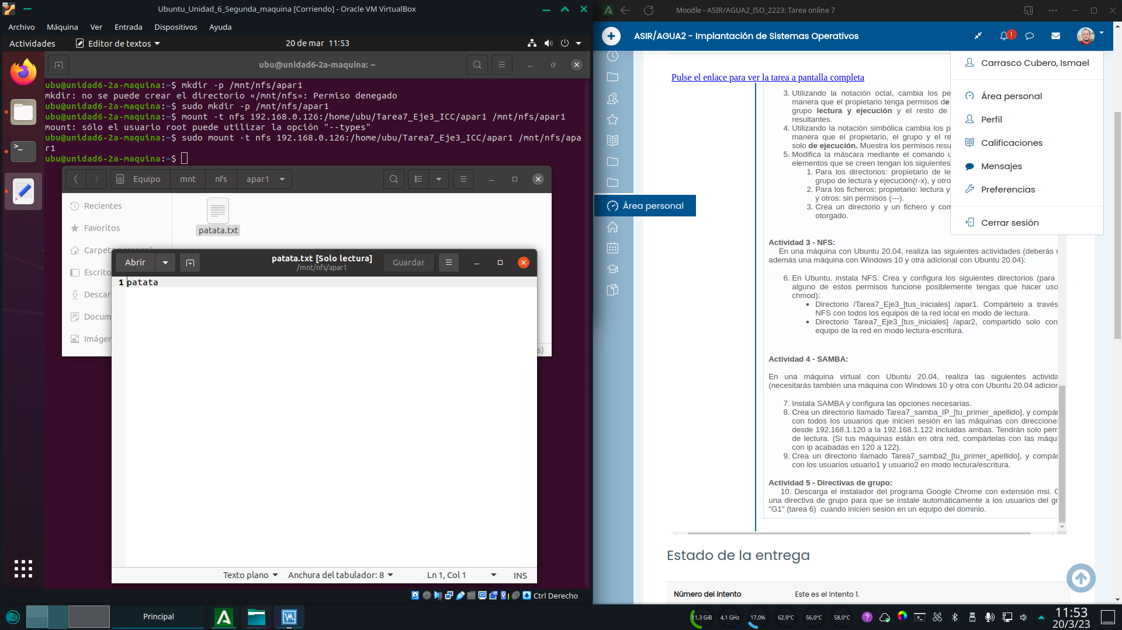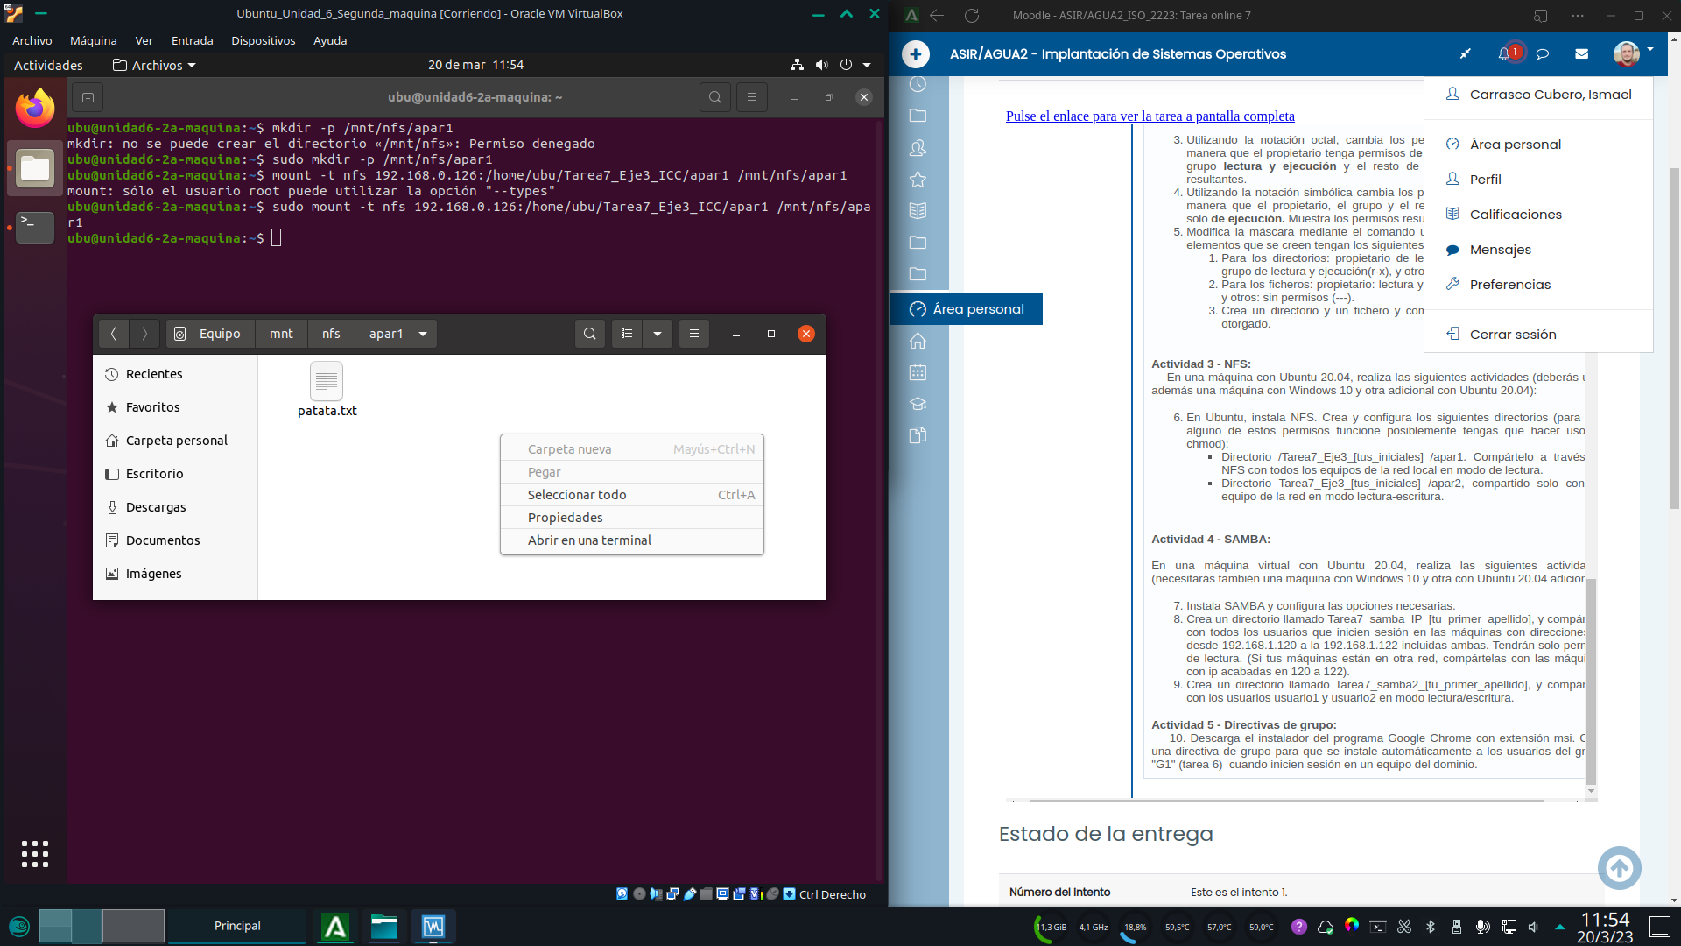

Creamos el nuevo directorio y un archivo de pruebaEntramos en el archivo de configuración /etc/exports y especificamos los permisos (lectura y escritura y una dirección ip única)

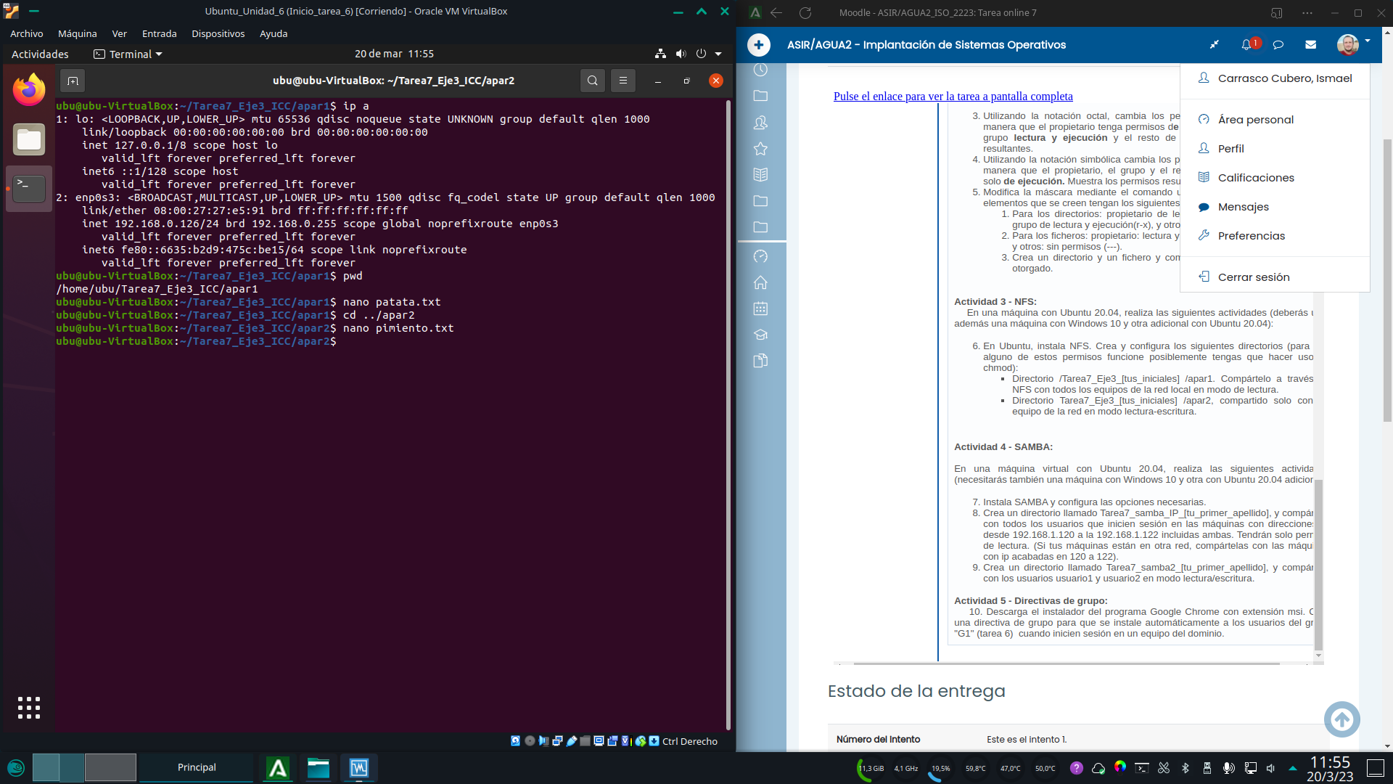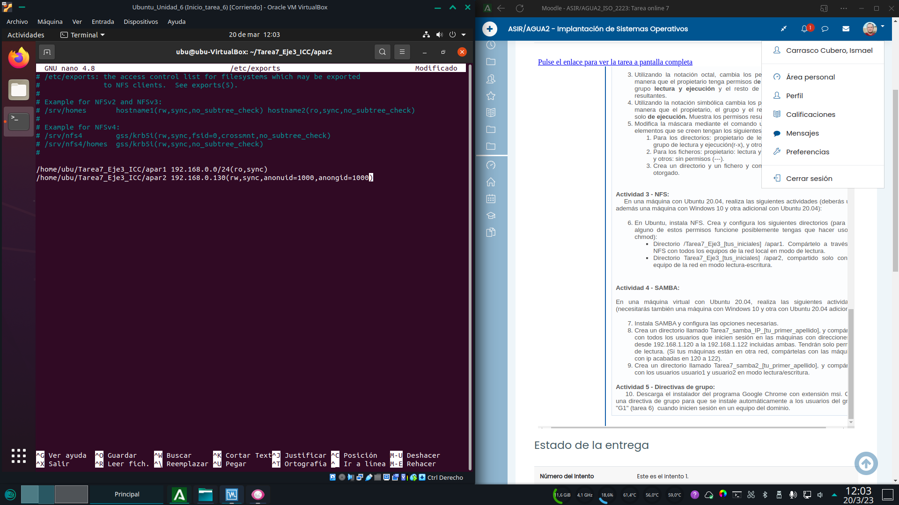

Reiniciamos el servicio nfsMontamos la unidad en el equipo autorizado

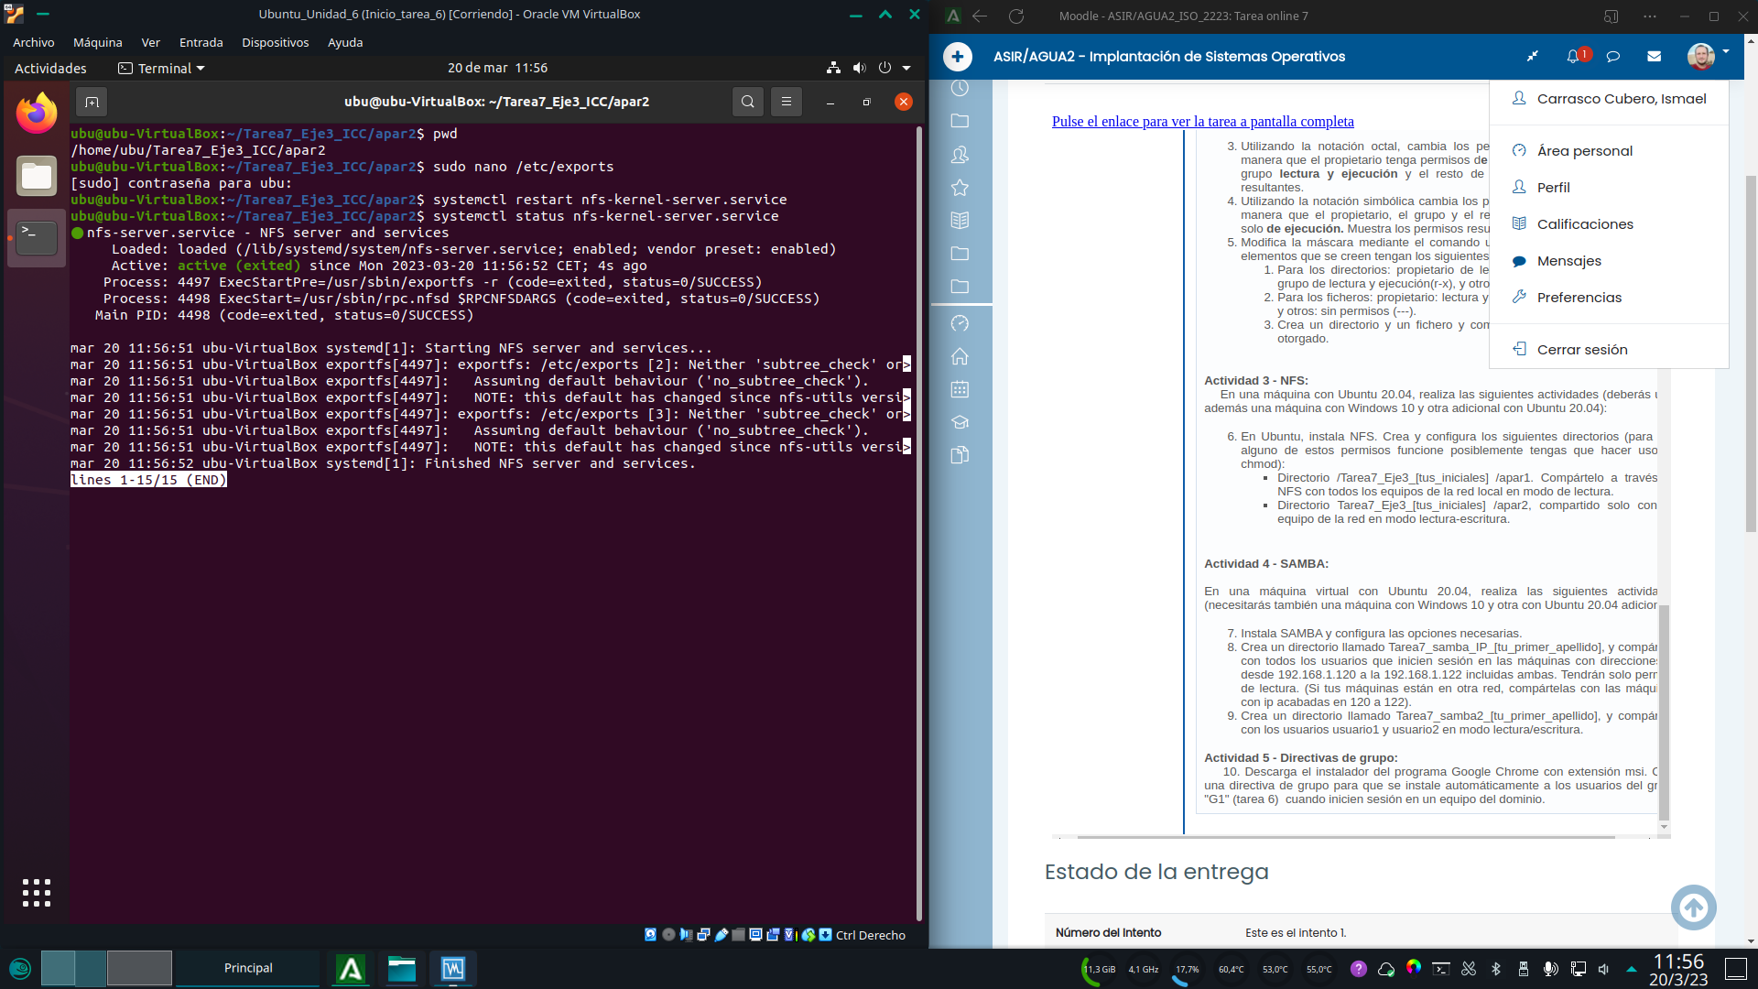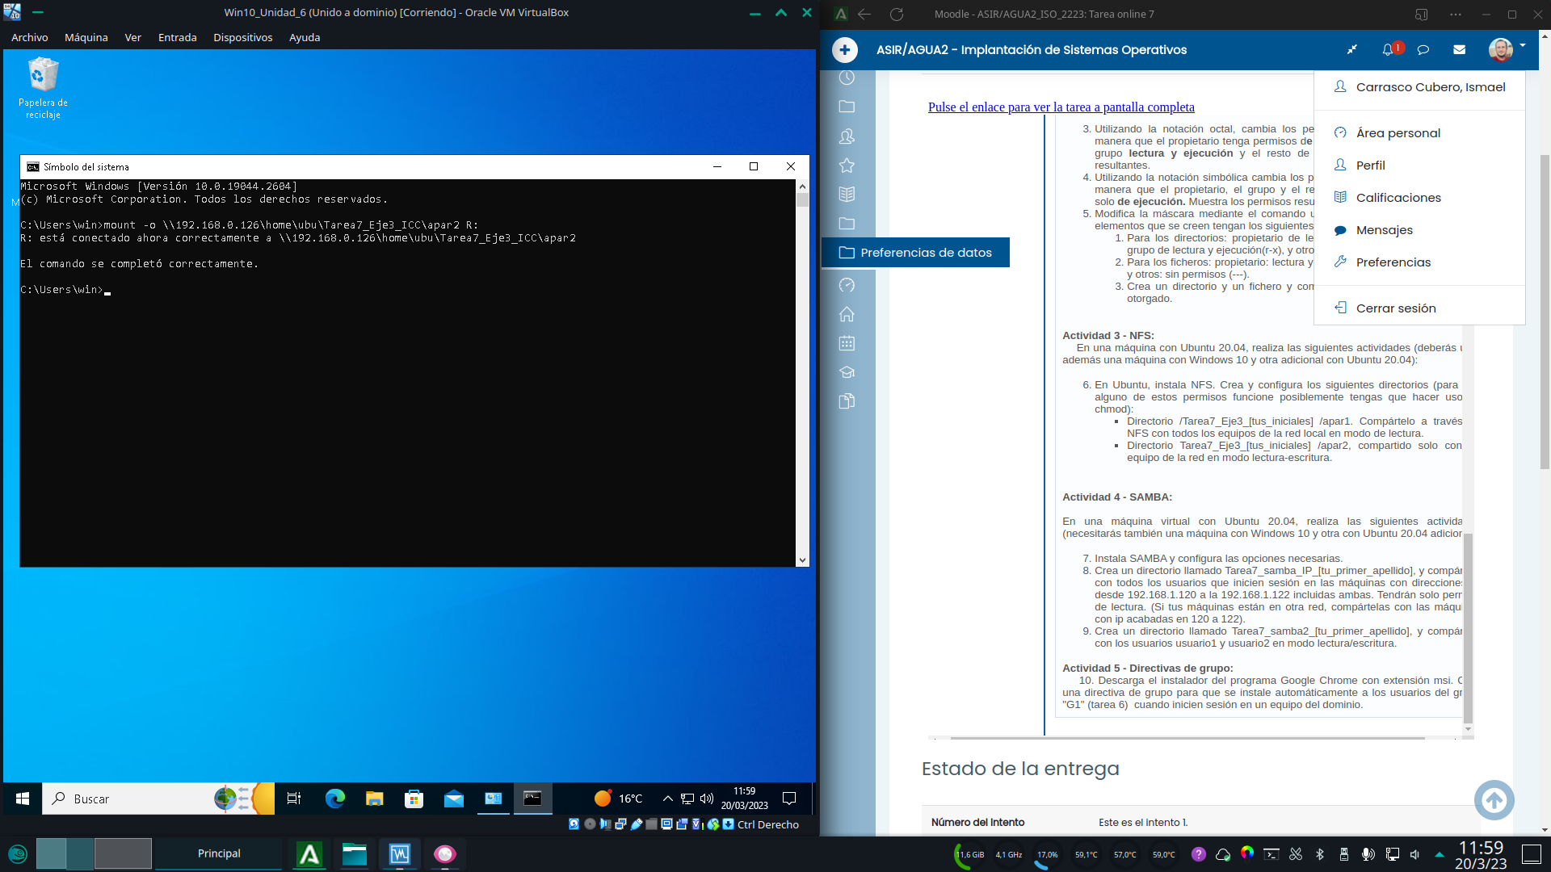

Vemos que podemos acceder al archivoY que el otro equipo no esta autorizado a montar el recurso

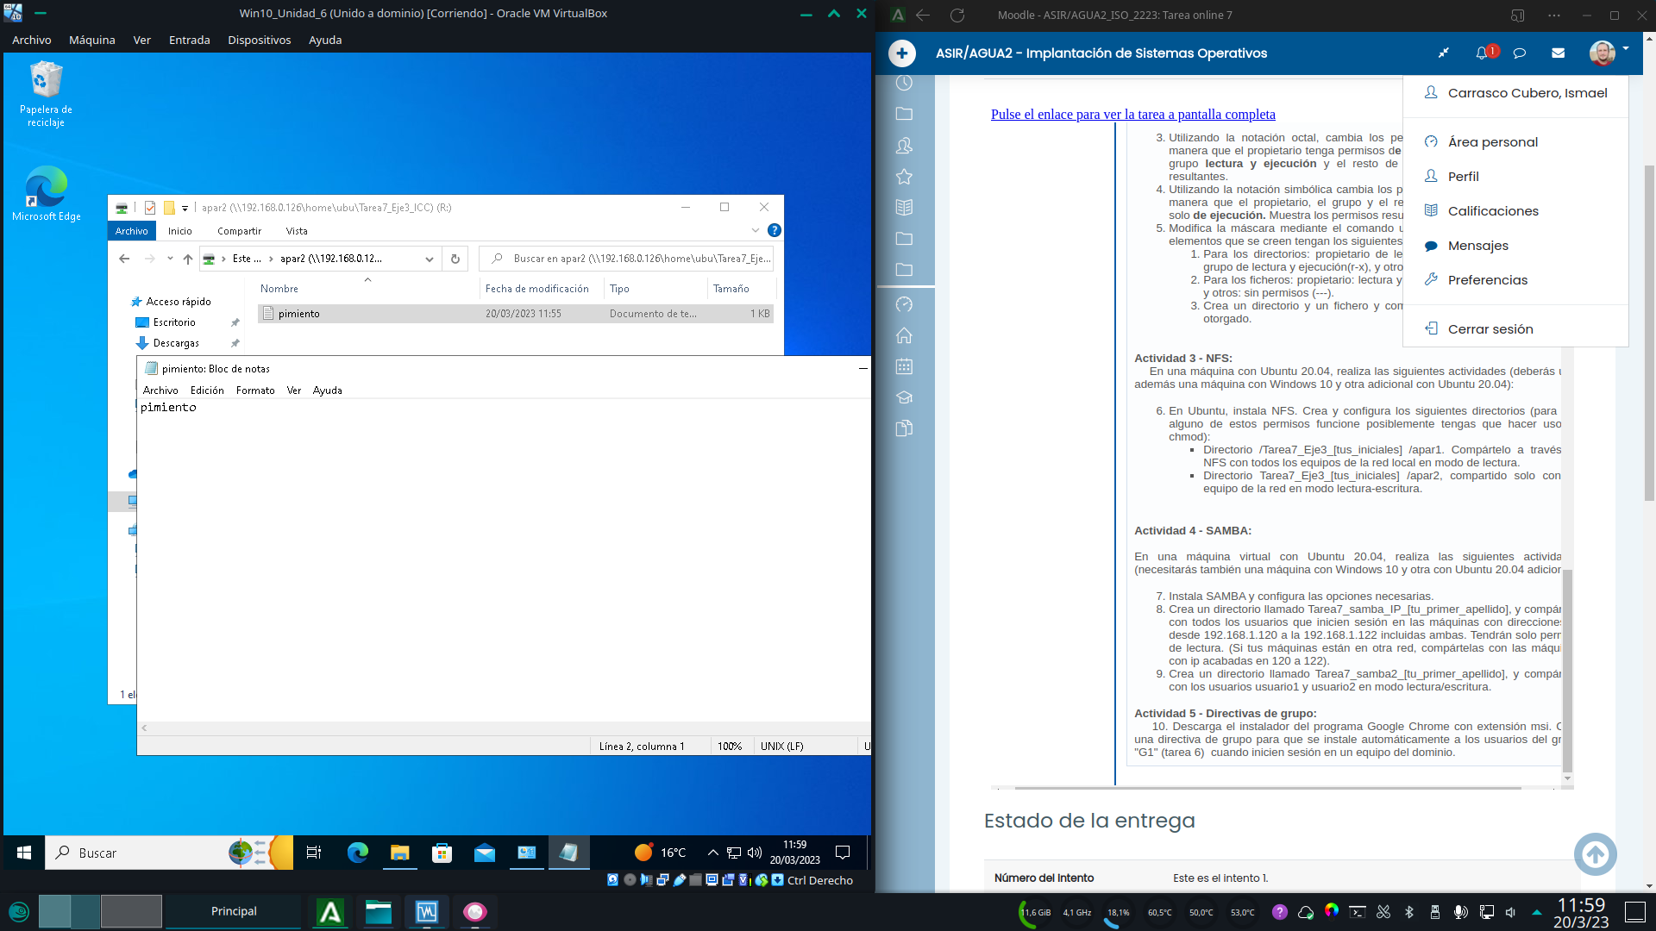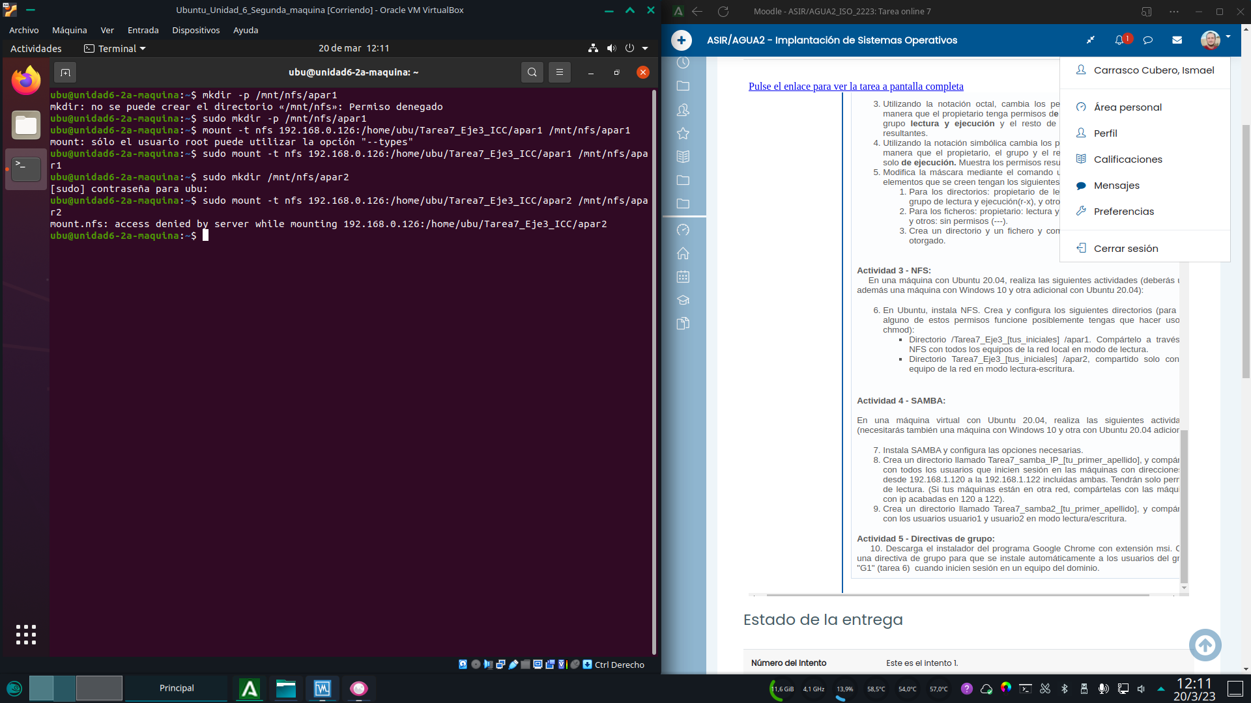

# Actividad 4

Comenzamos comprobando si el servidor samba esta instalado con dpkg. En este caso, lo estaCreamos el directorio

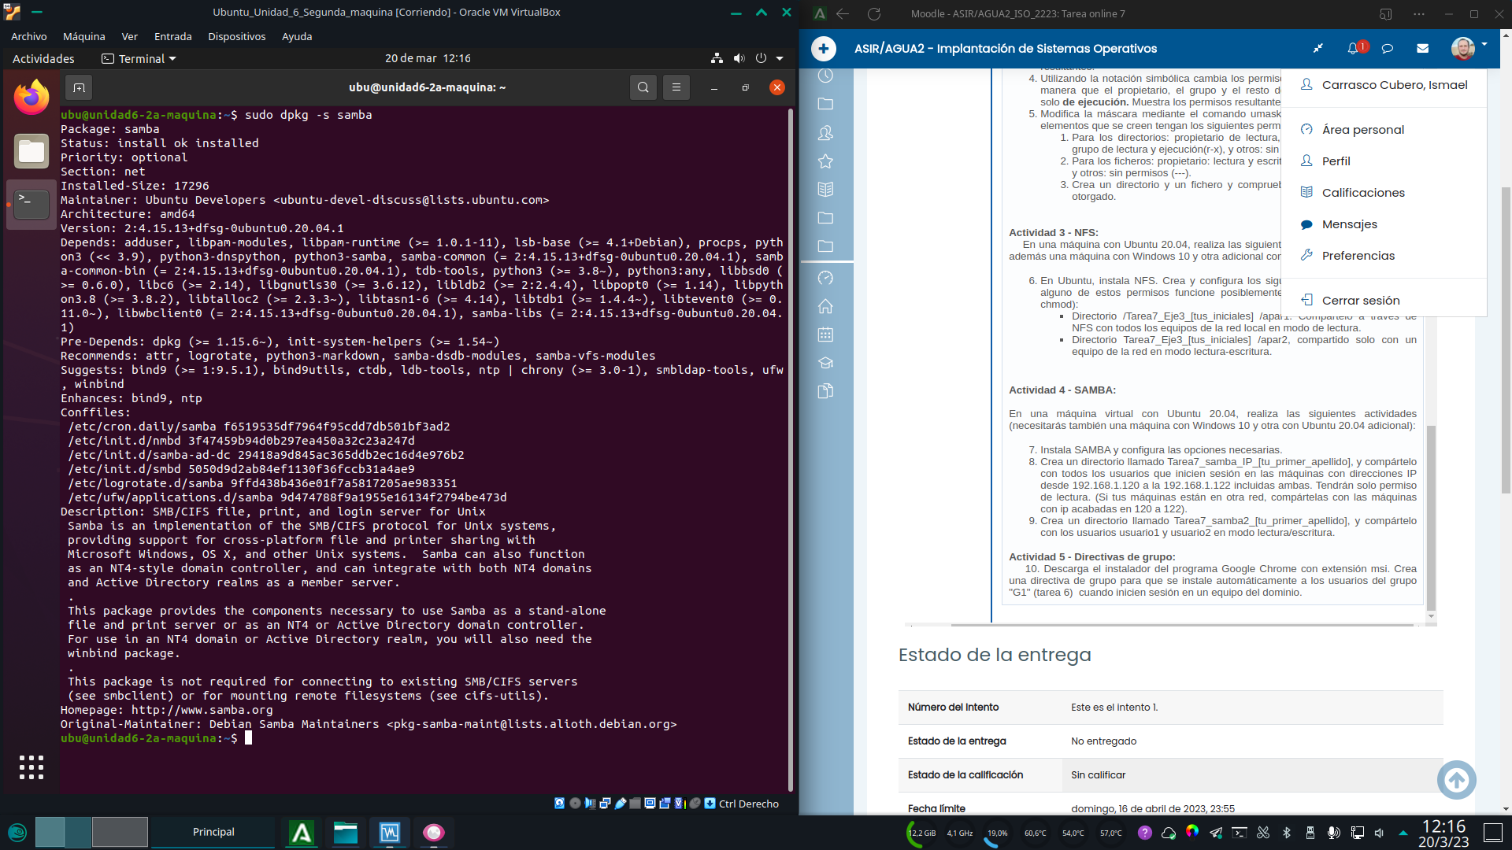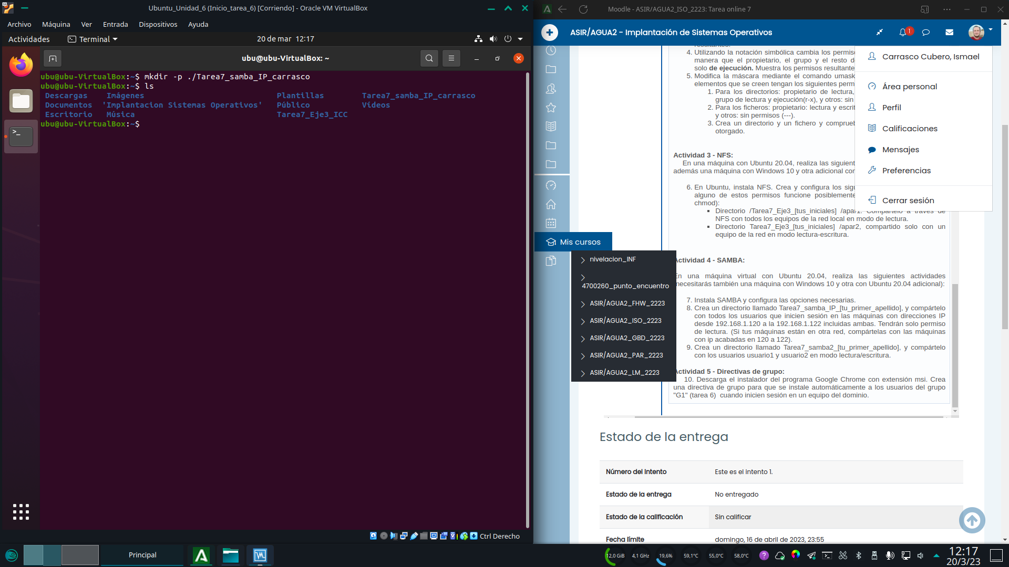

Hacemos una copia de seguridad del archivo de configuración /etc/samba/smb.confComenzamos a editarlo. Creamos un nuevo apartado dentro del archivo, que sera el nombre del recurso. Le damos los parámetros de read only

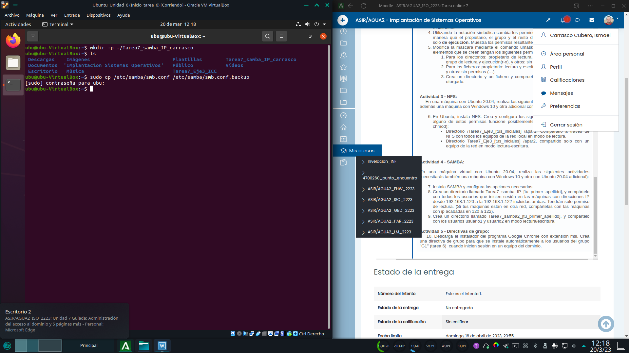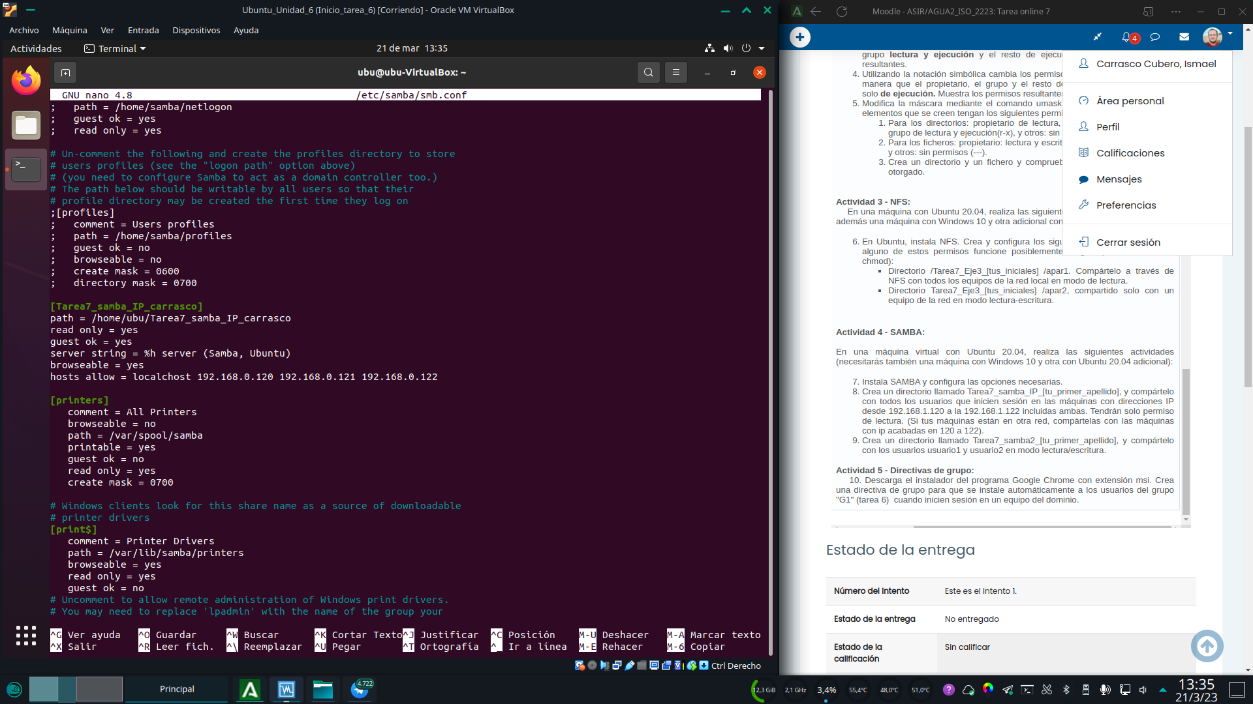

Reiniciamos el servicio para que se apliquen los cambiosEn el cliente, creo una carpeta para montar el recurso compartido por terminal.

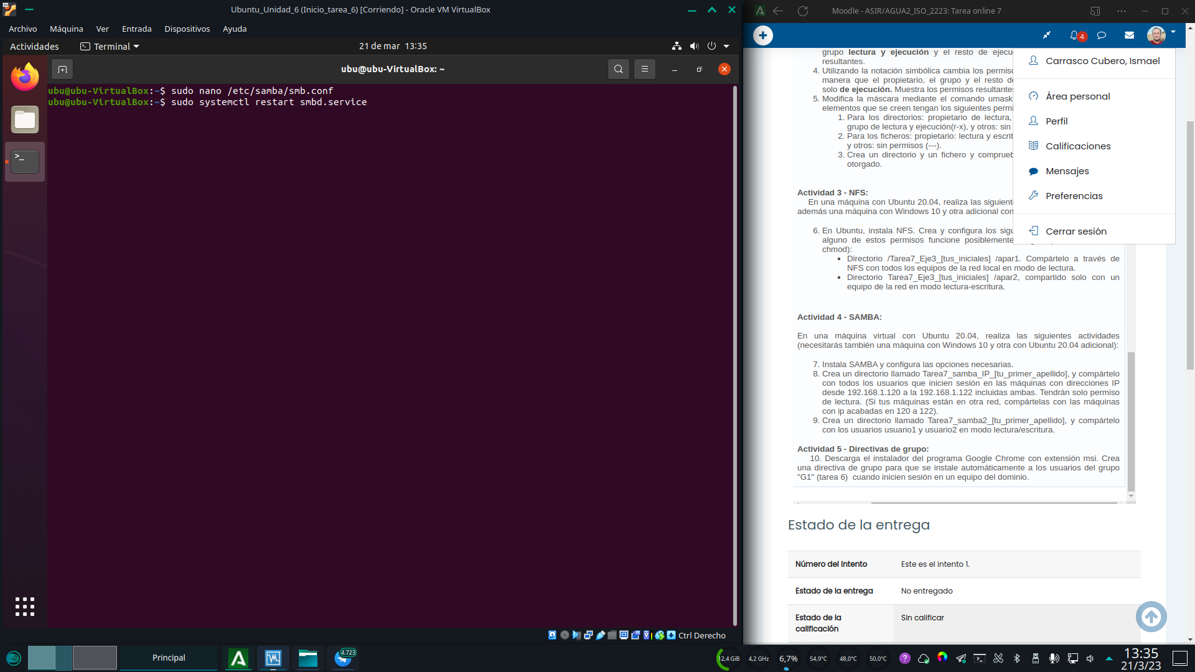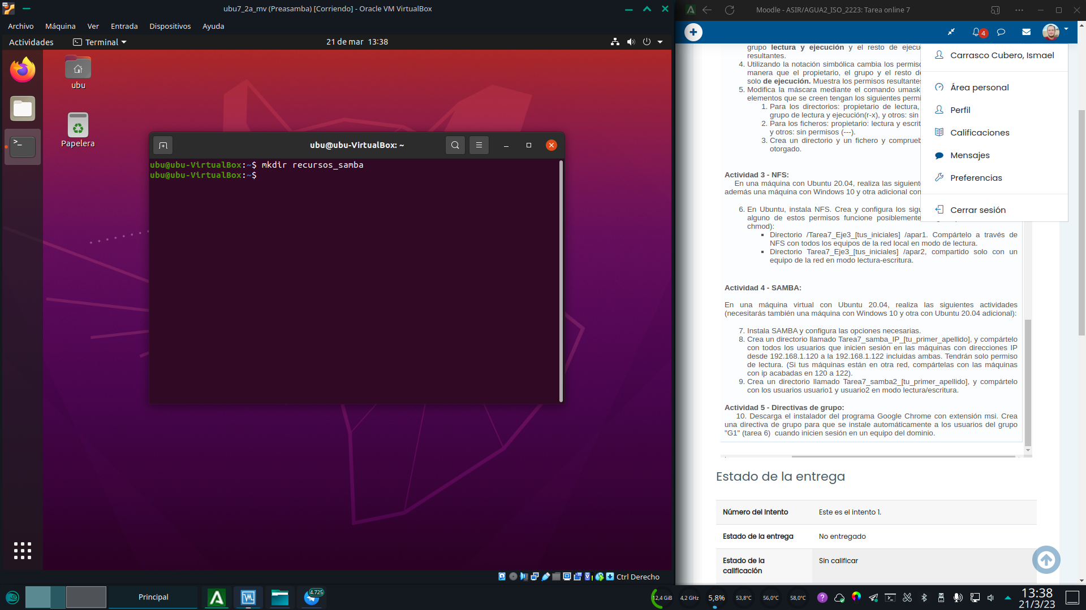

NOTA IMPORTANTE: la conexión a samba desde el explorador nautilus es increíblemente problemática en estas versiones de samba, no llegando a visualizar ni explorar recursos a los que tiene permiso perfectamente configurado y que se pueden acceder desde consola. Por tanto, he decidido montar los recursos de red manualmente con mount –t cifs

Con el comando mount, el sistema de archivos cifs y la opción guest (invitado), intentamos conectar al recurso. Sin embargo samba nos deniega el acceso... Tiene su explicación. Lo veremos mas adelanteEn la maquina windows, para que los recursos compartidos con samba sean visibles, debemos añadir la compatibilidad con el protocolo SMB 1.0/CIFS. La versión de samba usada es la 4, por lo que no entiendo la necesidad de este paso. No obstante, sin esta característica windows se negaba a acceder a los recursos.

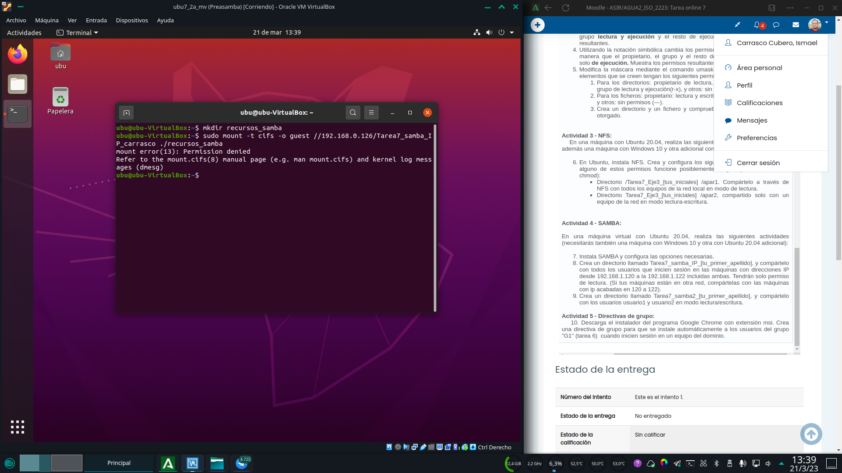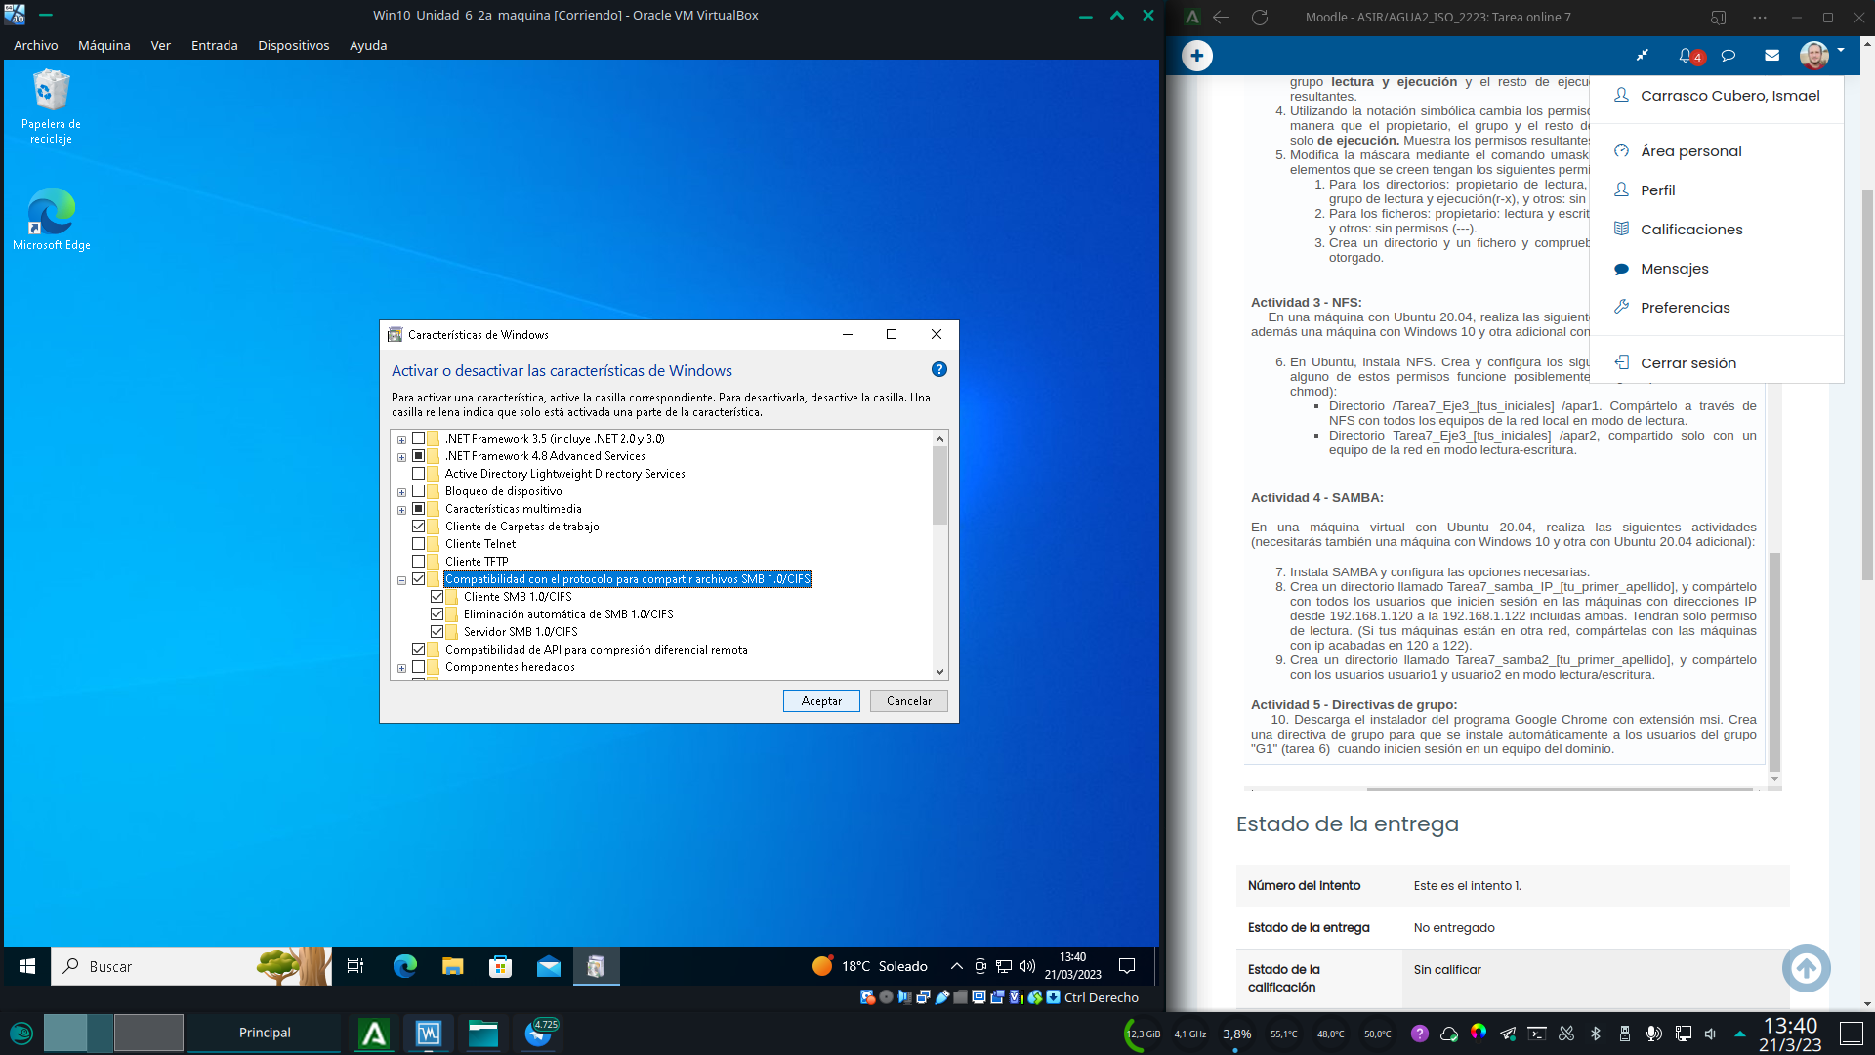

Reiniciamos para que se apliquen los cambiosEl cliente ya es visible en la red de windows: UBU-VIRTUALBOX

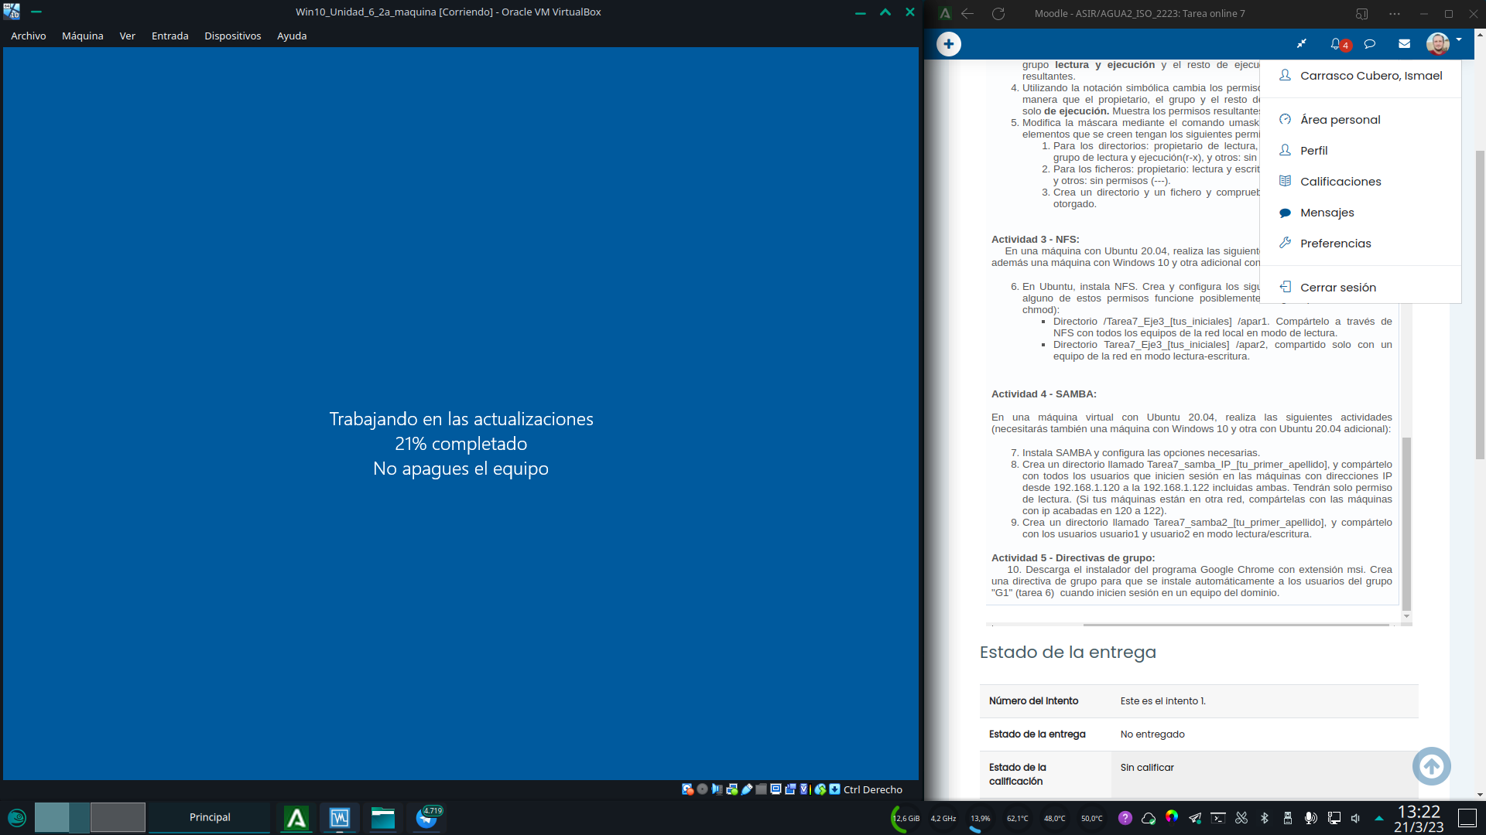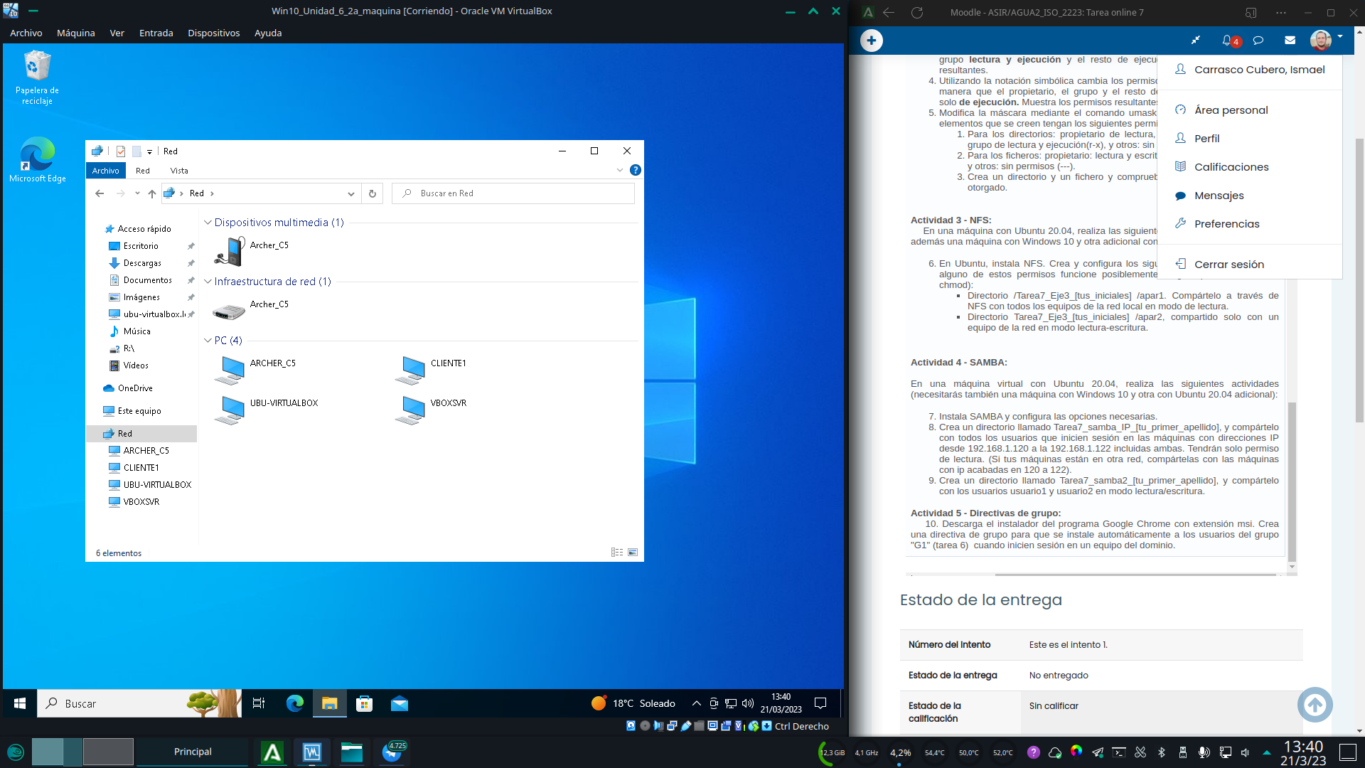

Intentamos entrar en la carpeta compartida y...Acceso denegado... Tiene la misma explicación que en ubuntu

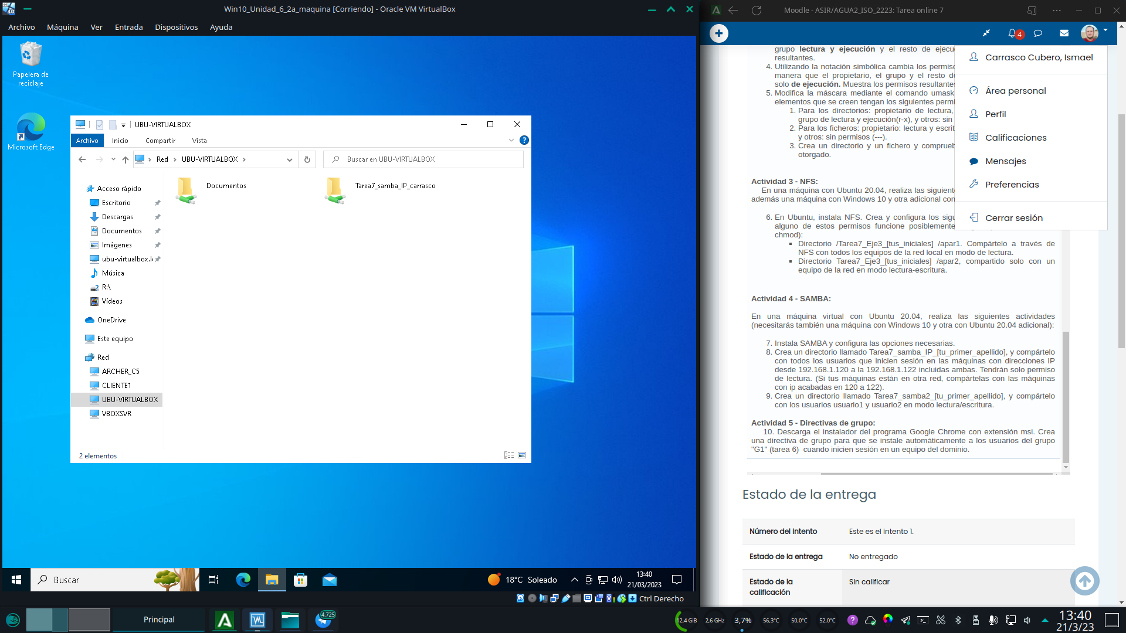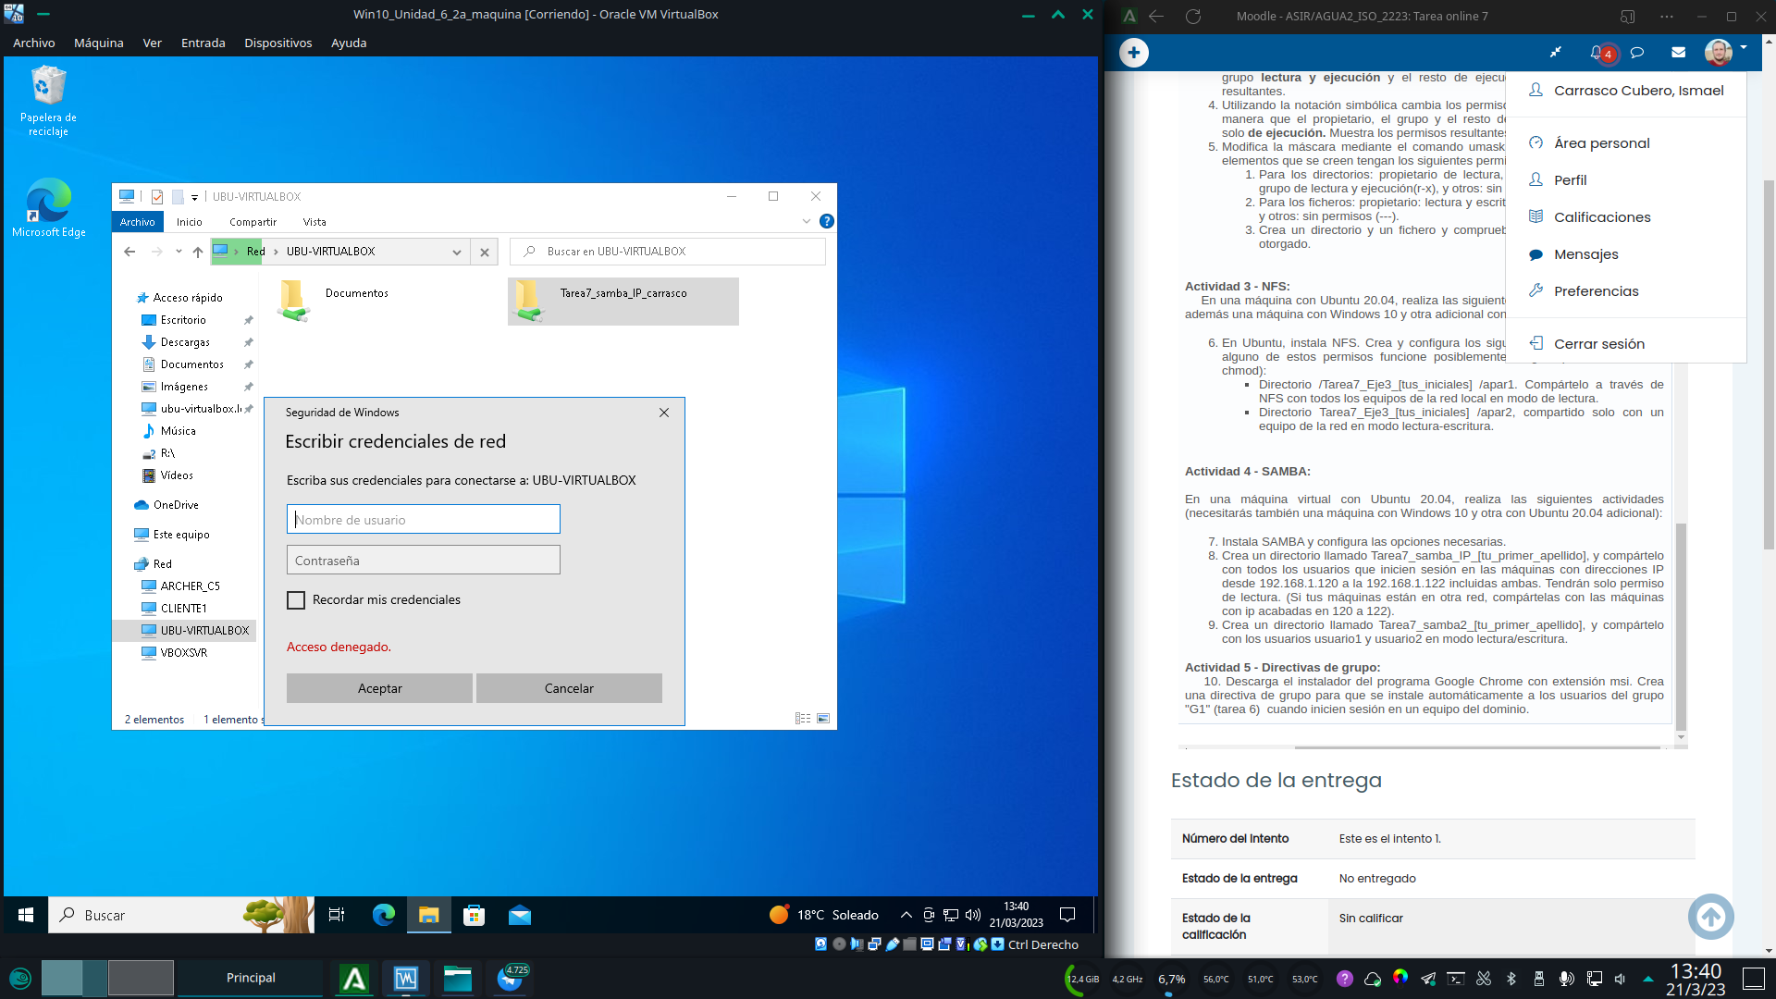

El servidor deniega el acceso por las IP especificadas en la tarea. El servidor samba esta configurado para autorizar el rango de IP solicitado, pero mis maquinas tienen IP fuera de ese rango. El comportamiento es el esperadoSi volvemos al smb.conf y comentamos la linea que restringe las IP con acceso...

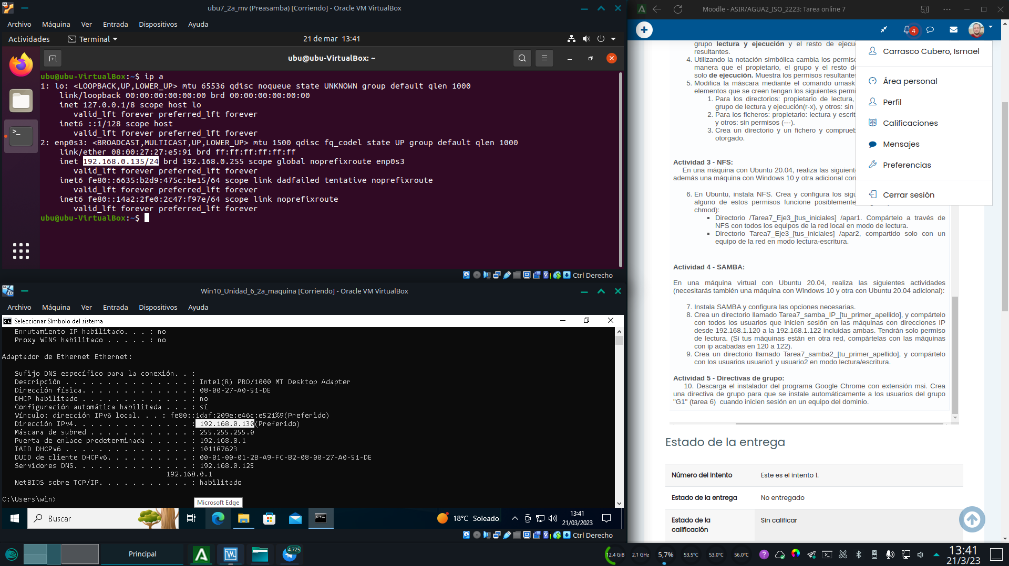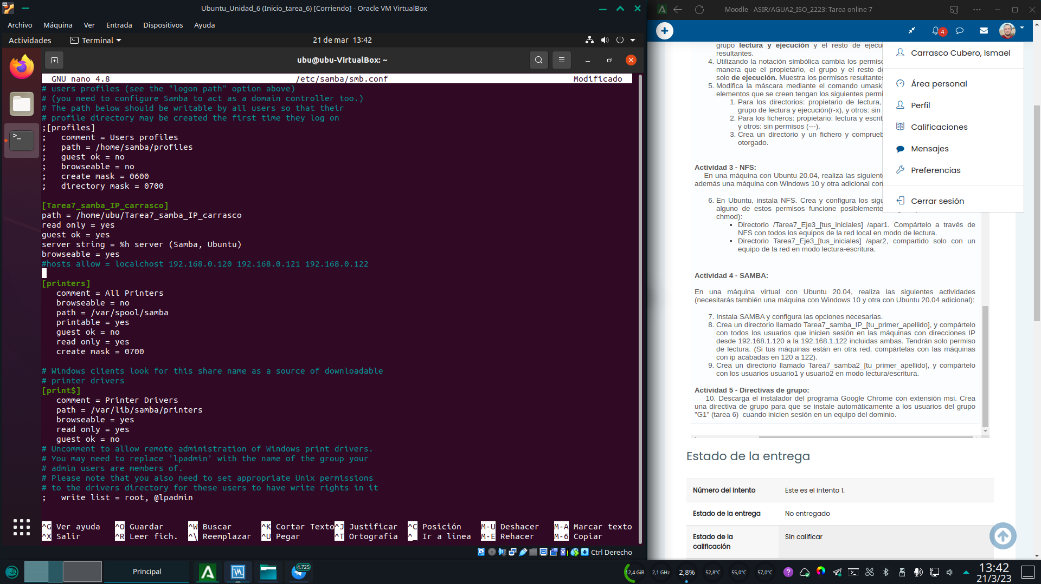

Y reiniciamos el servicio...Ahora ambas maquinas tienen acceso de lectura tal y como se especifica en el enunciado, pueden ver y leer el archivo de prueba, pero el servidor les deniega el acceso si intentan escribir.

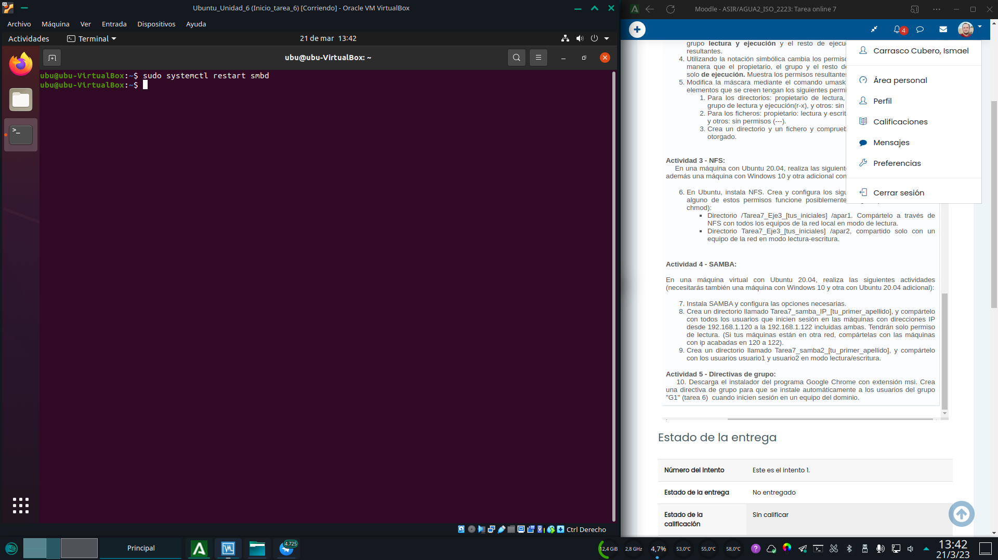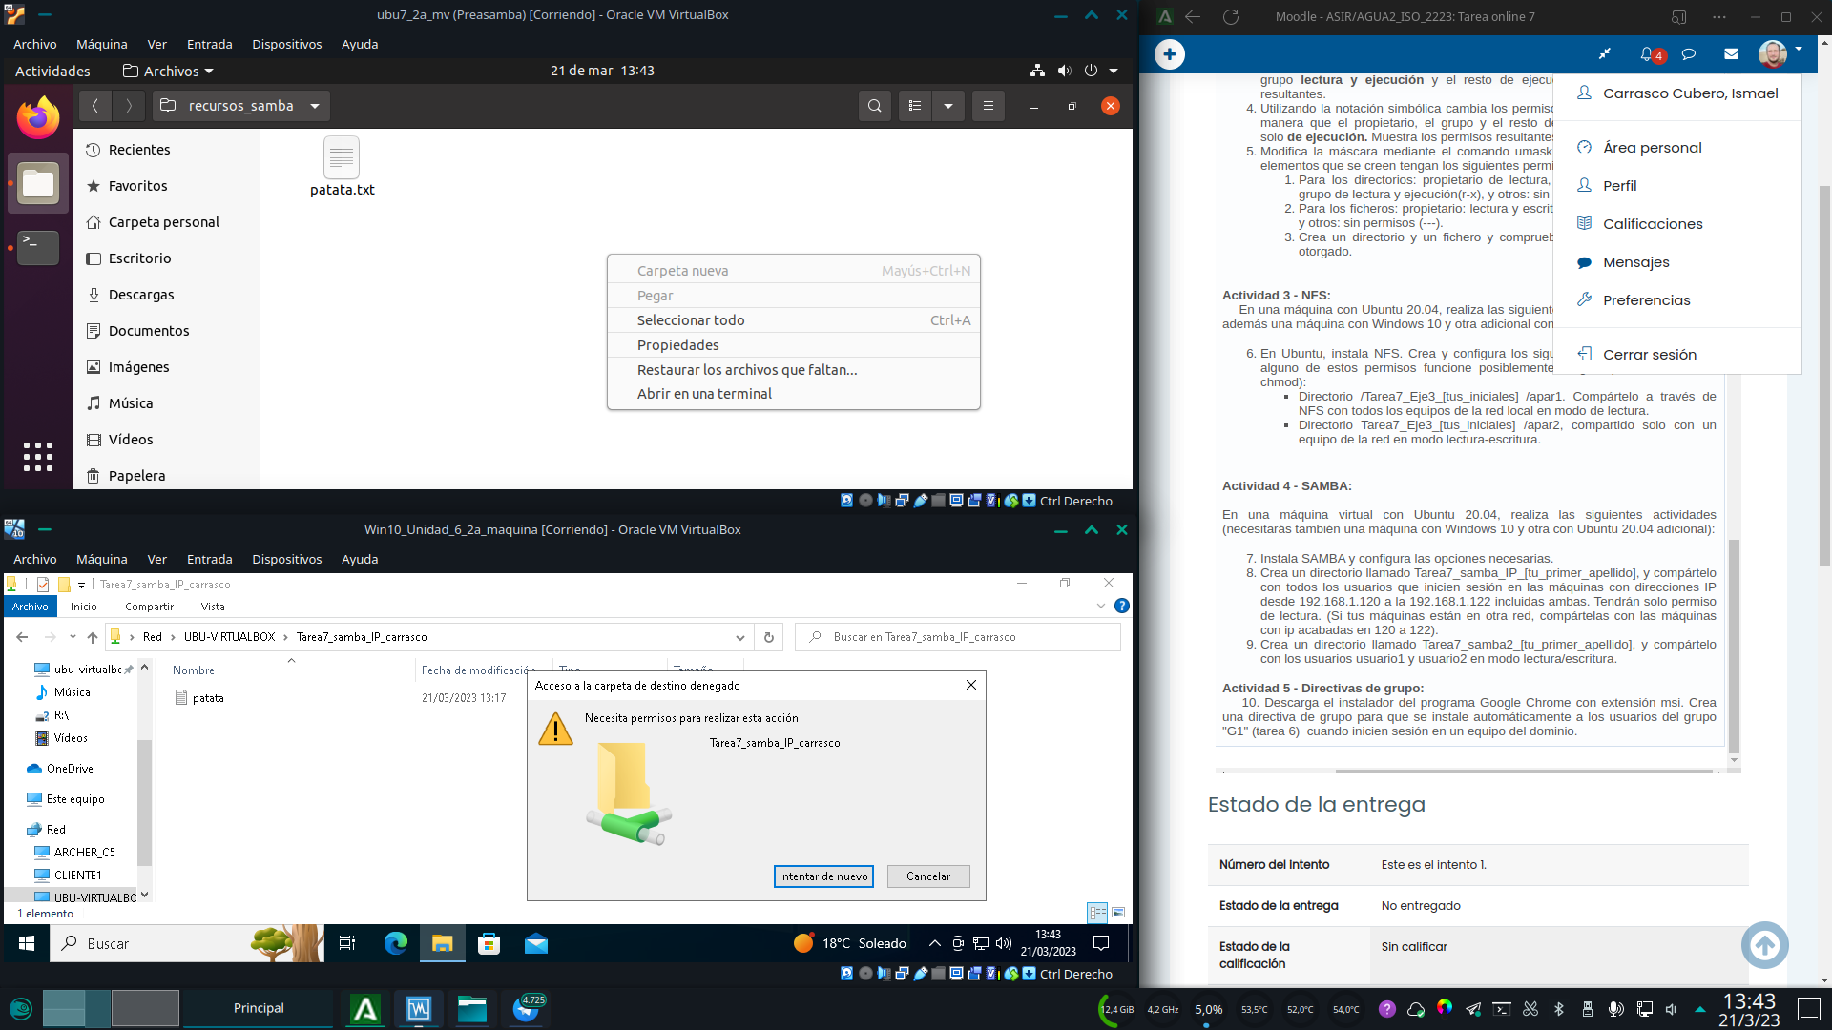

Para el siguiente apartado, comenzamos creando los usuarios 1 y 2 en la que sera la maquina cliente de ubuntu (estos no son los usuarios de samba)Hacemos lo mismo en windows

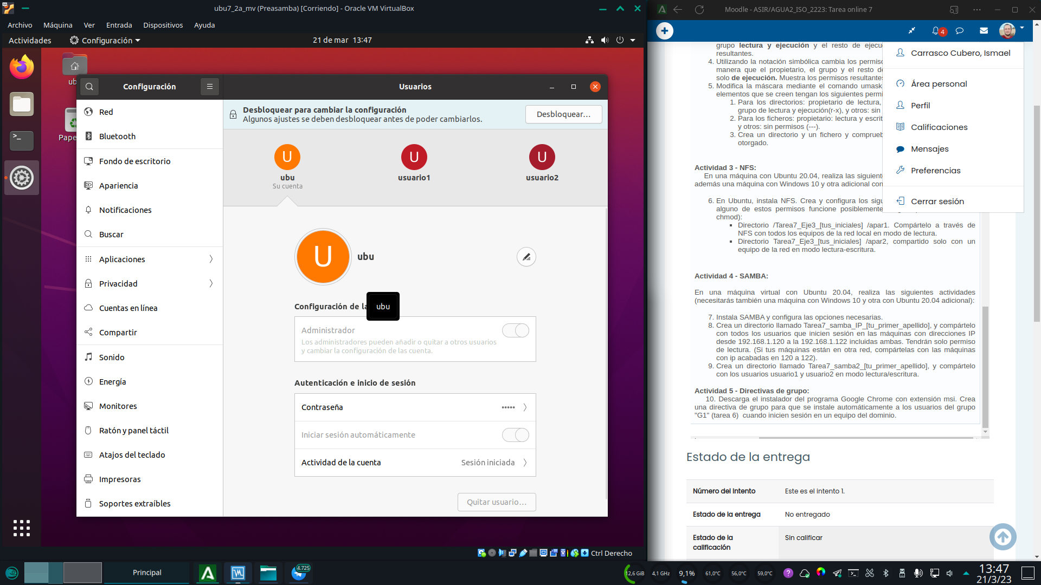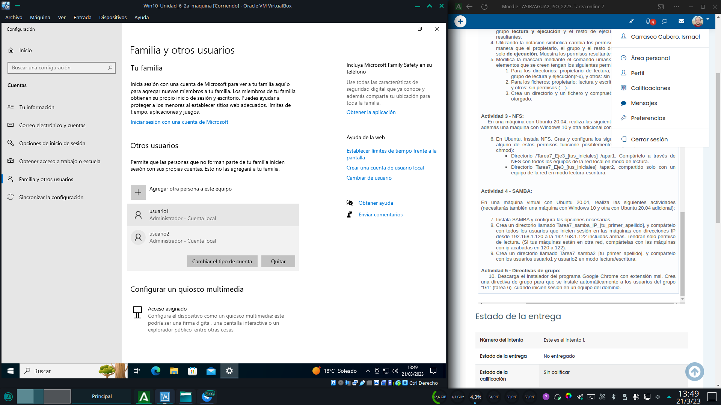

Puesto que samba necesita que los usuarios tengan cuenta linux en el servidor, procedemos a crear dichos usuarios.Para las restricciones que se piden en el enunciado he decidido que la formas mas optima de organizarlas es con permisos basados en grupos, así que creo un grupo llamado usuarios, y añado usuario1 y usuario2 a dicho grupo.

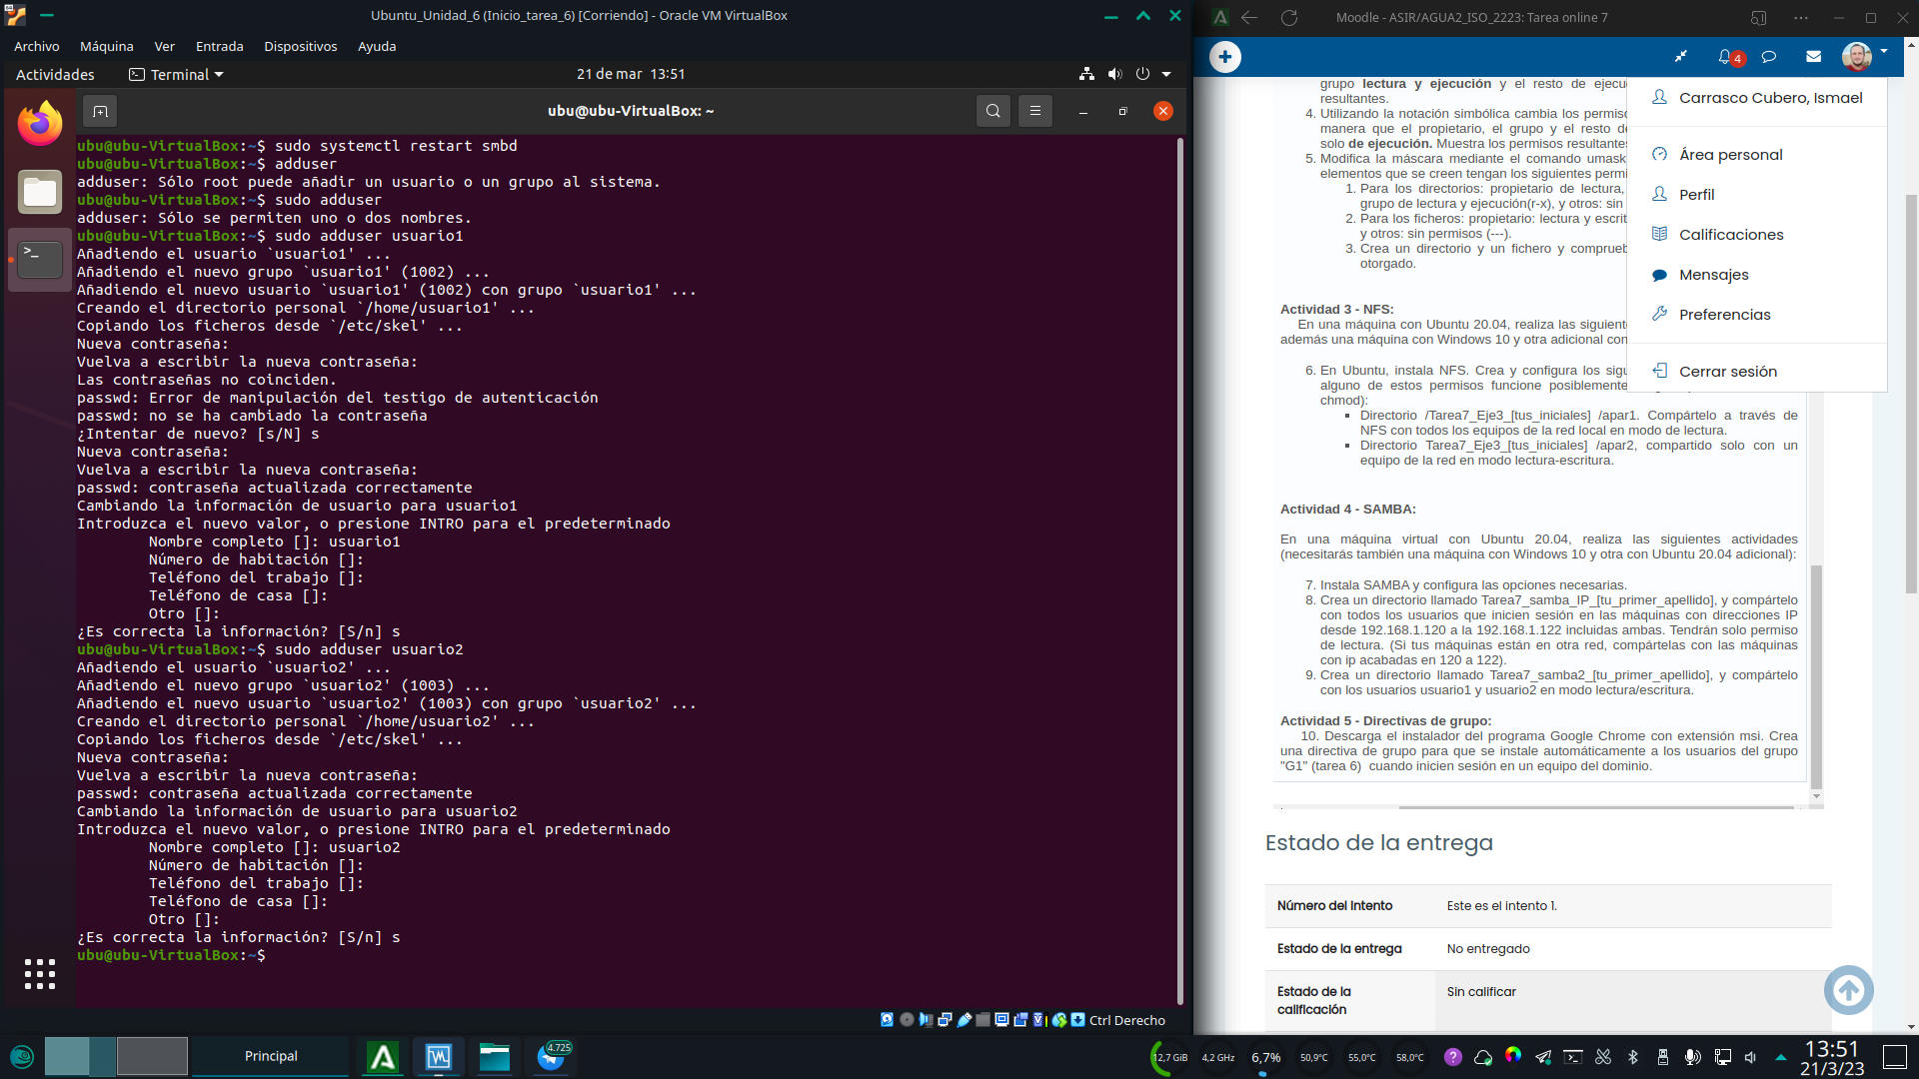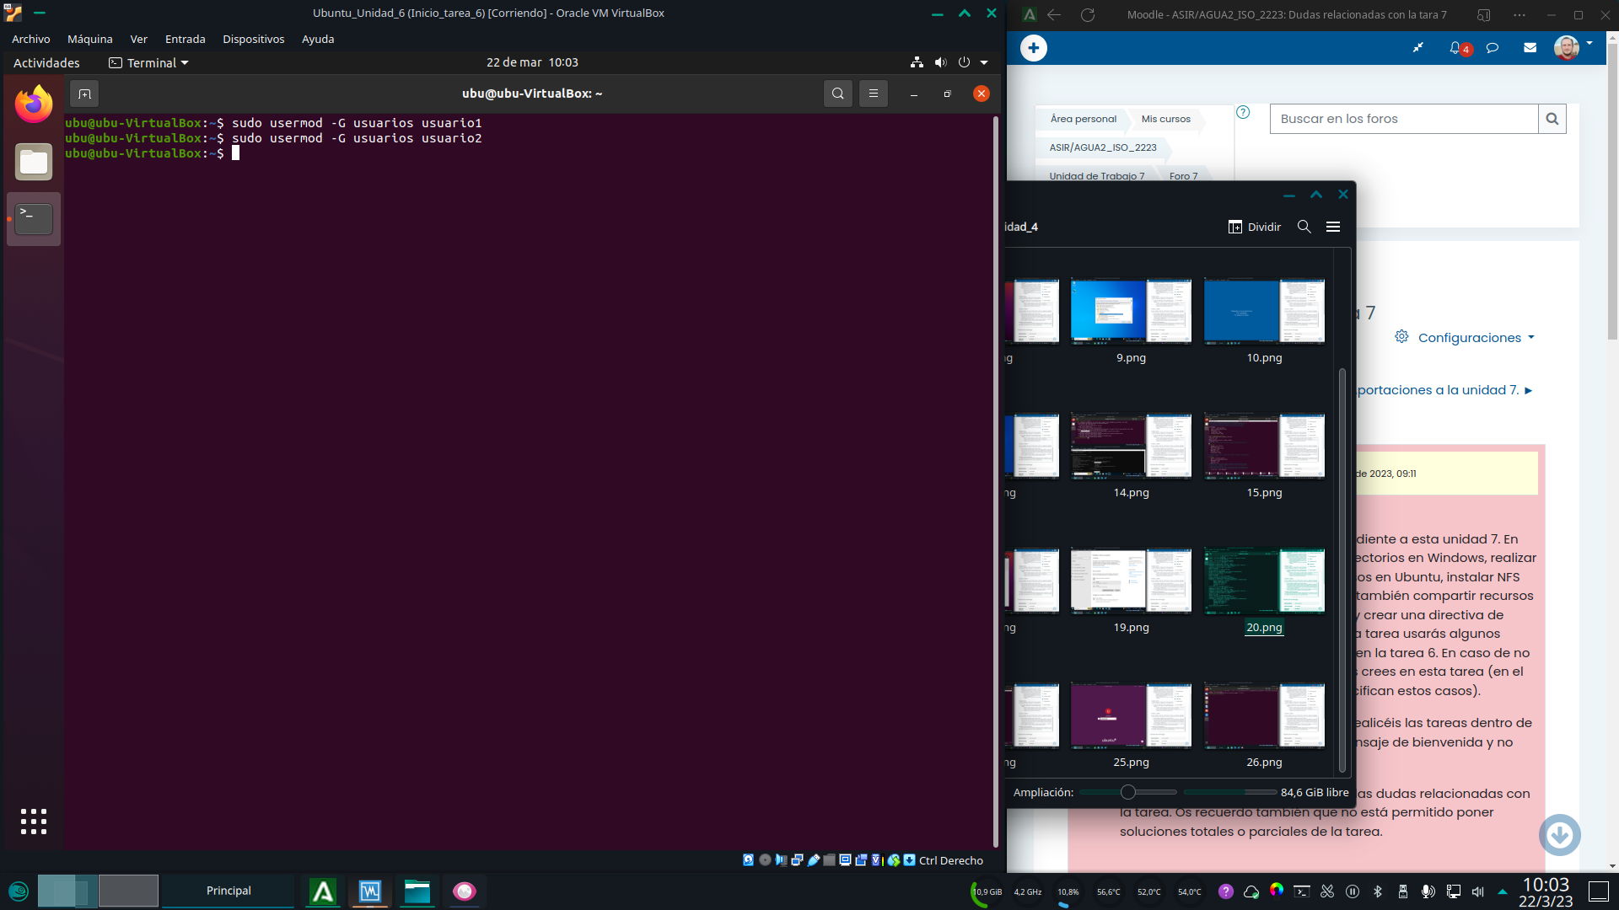

Creamos los usuarios de samba a partir de los ya creados. Les otorgamos una contraseña de accesoCreamos la carpeta en el servidor que alojara el recurso compartido.

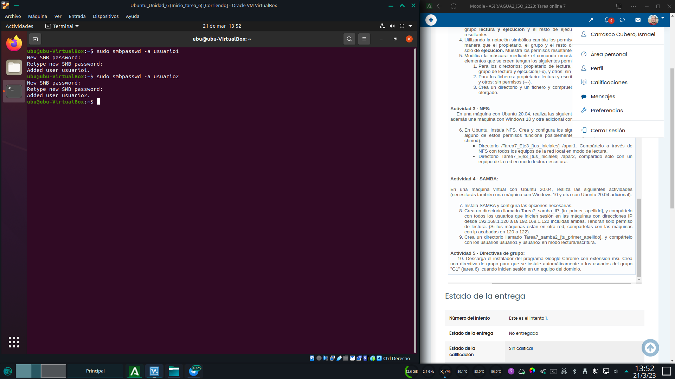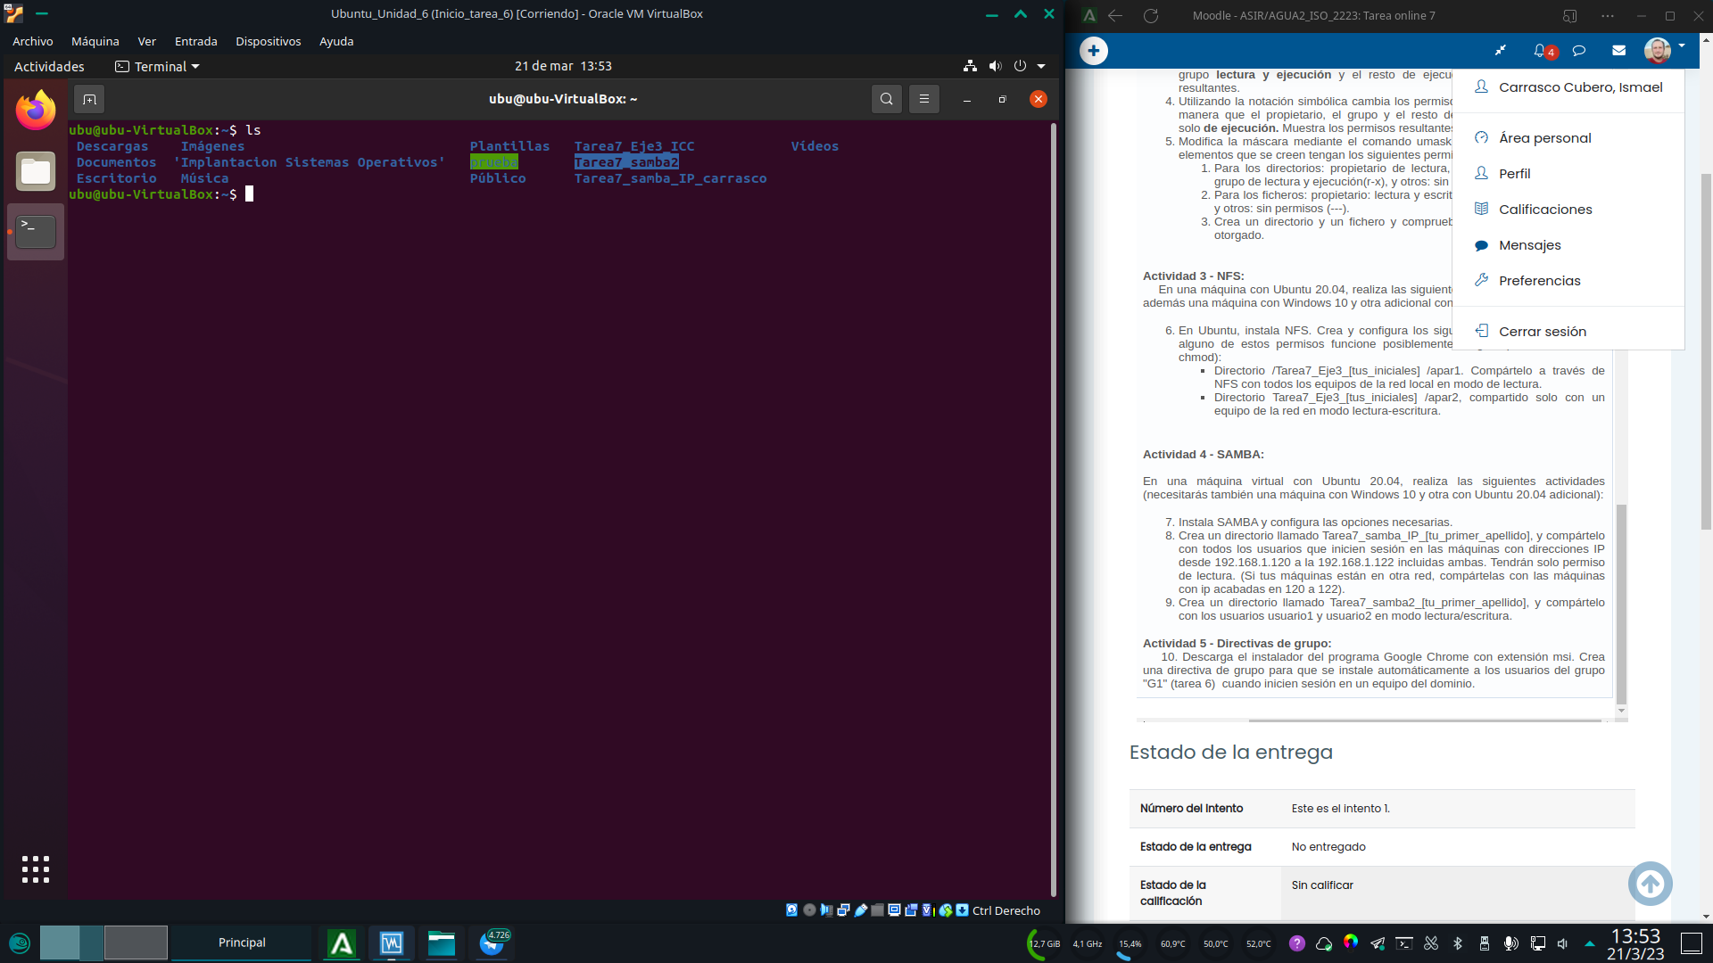

Este paso es crucial. Debemos establecer los permisos linux del servidor con los máximos que planeemos otorgar. El servidor samba siempre otorgara los permisos mas restrictivos si existe un conflicto de permisos entre la configuración del servidor y los permisos del sistema. Olvide este paso y estuve literalmente un día entero dándome cabezazos con accesos denegados hasta que me di cuenta del error.Configuramos el servidor samba. Establecemos que no sea solo lectura, que sea tenga acceso de escritura, mascaras por defecto (no se piden, pero quería ver si se aplicaban) y la parte crucial: creamos una write list con los usuarios a los que deseamos darles permisos de escritura; en este caso figuran ambos usuarios y el grupo al que pertenecen, aunque creo que con el grupo habría bastado. Ya que estamos y para comparar resultados, le damos acceso al recursos pero sin incluirlos en la write list al resto de usuarios del entorno ubu y win. Tras configurar no debemos olvidar reiniciar el servicio

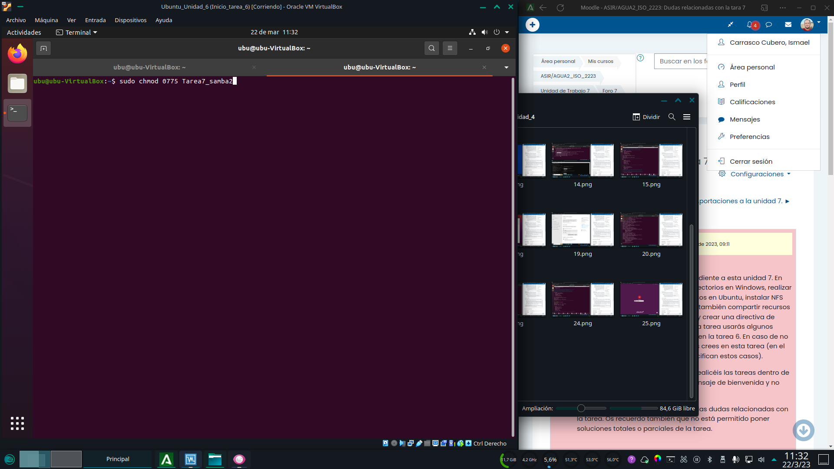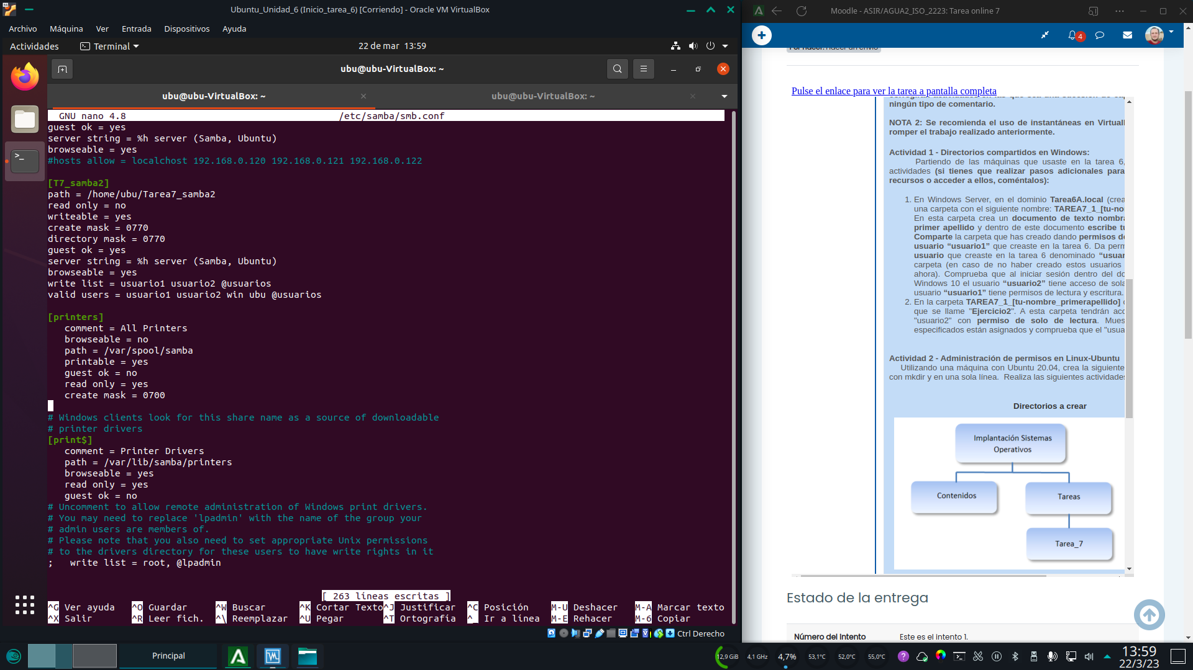

En la maquina cliente y logueados con un usuario con acceso (usuario1) creamos una carpeta llamada recursos_samba en la que montaremos el recursoVolvemos a usar mount –t cifs, pero esta vez en las opciones especificamos rw para montar en modo lectura/escritura y noperm (noperm especifica que se adquieran los permisos definidos en el servidor y no los locales). El servidor nos solicita la contraseña de acceso samba

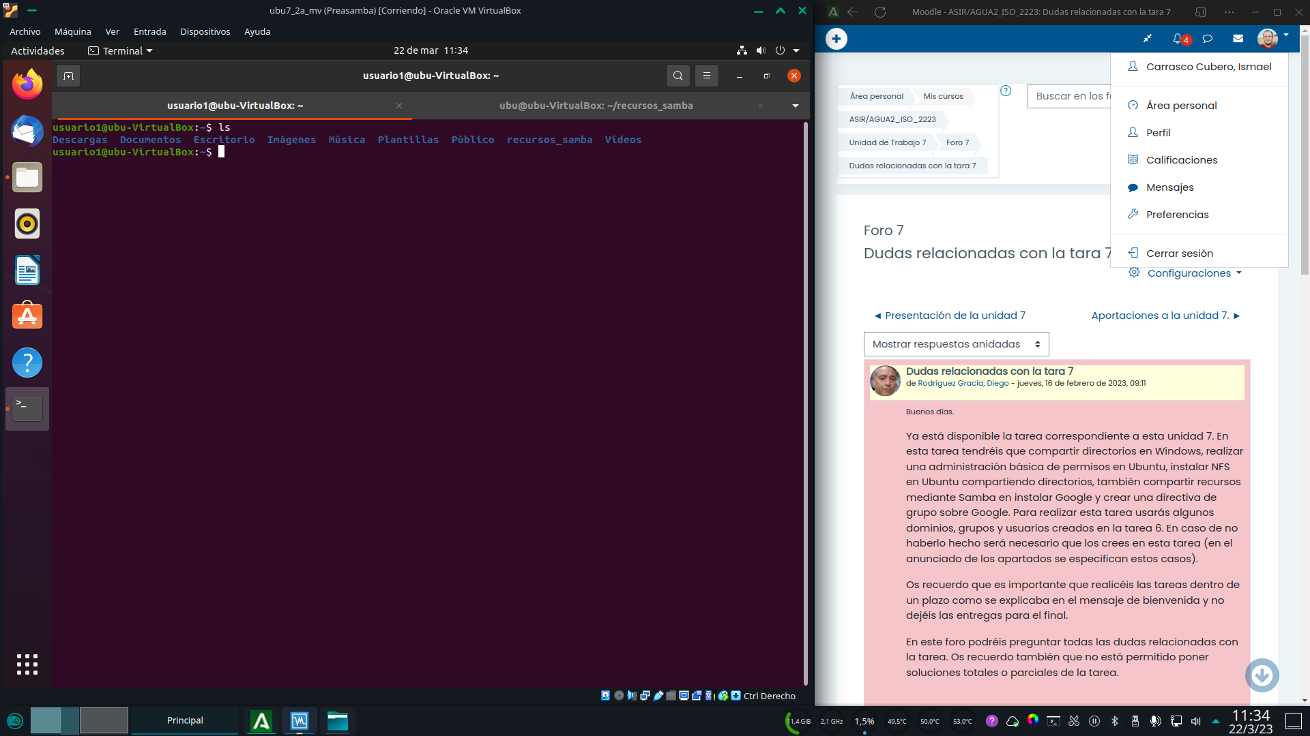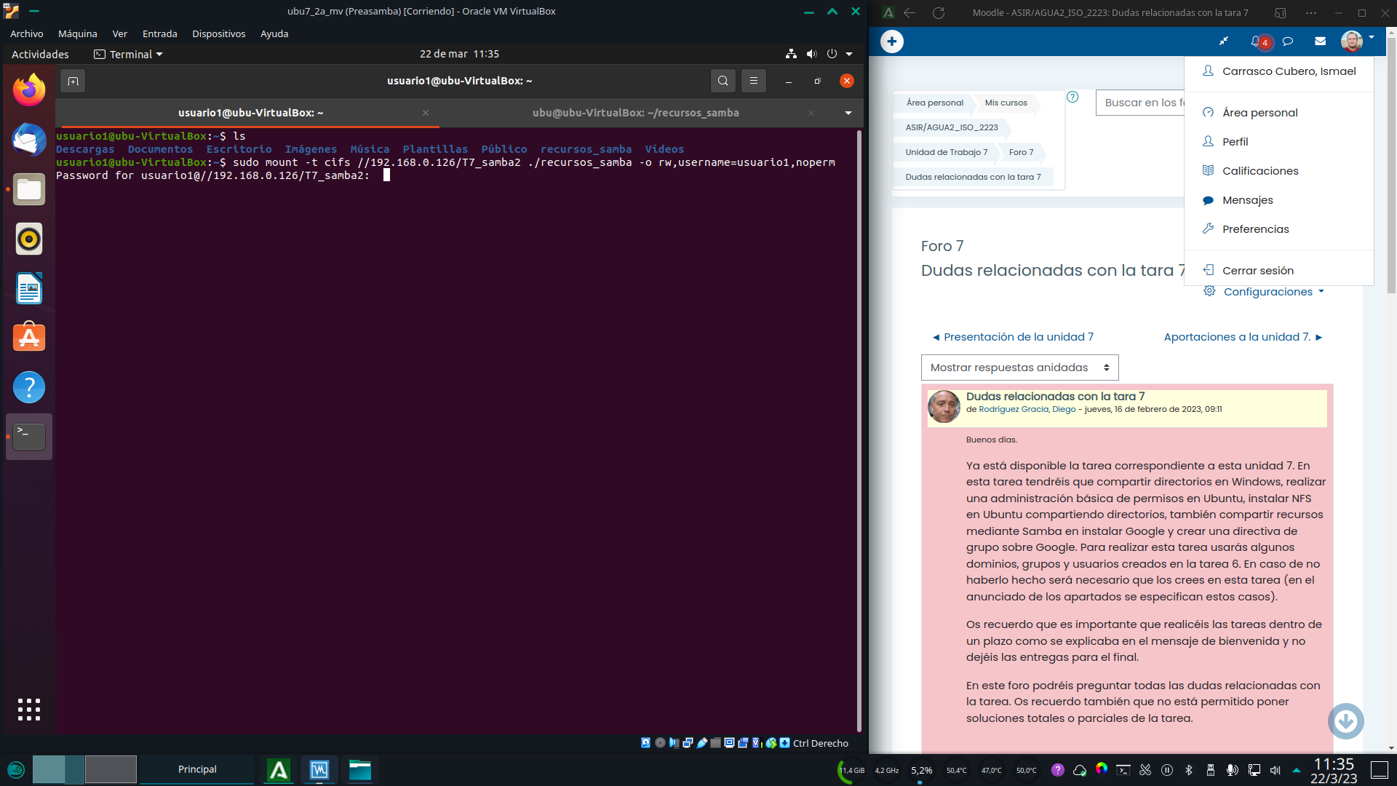

El recurso se monta correctamente y comprobamos que podemos ver el contenido de prueba existente en el servidor.Probamos a crear un directorio y voila!! Tenemos acceso de escritura

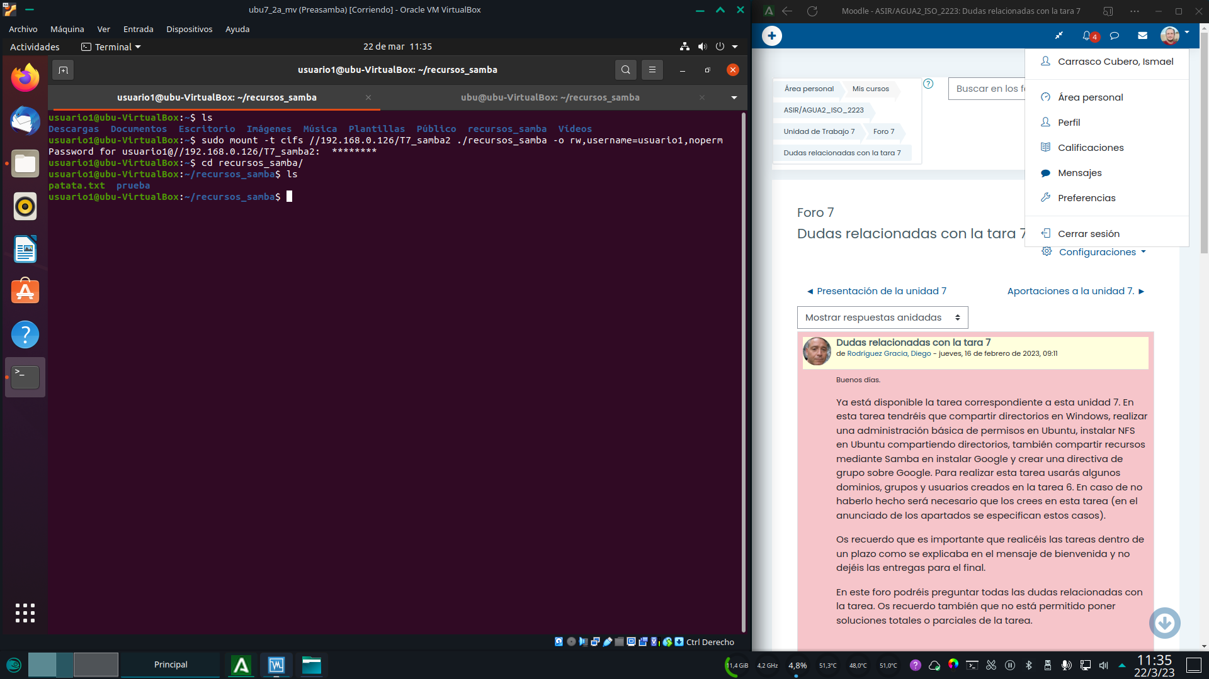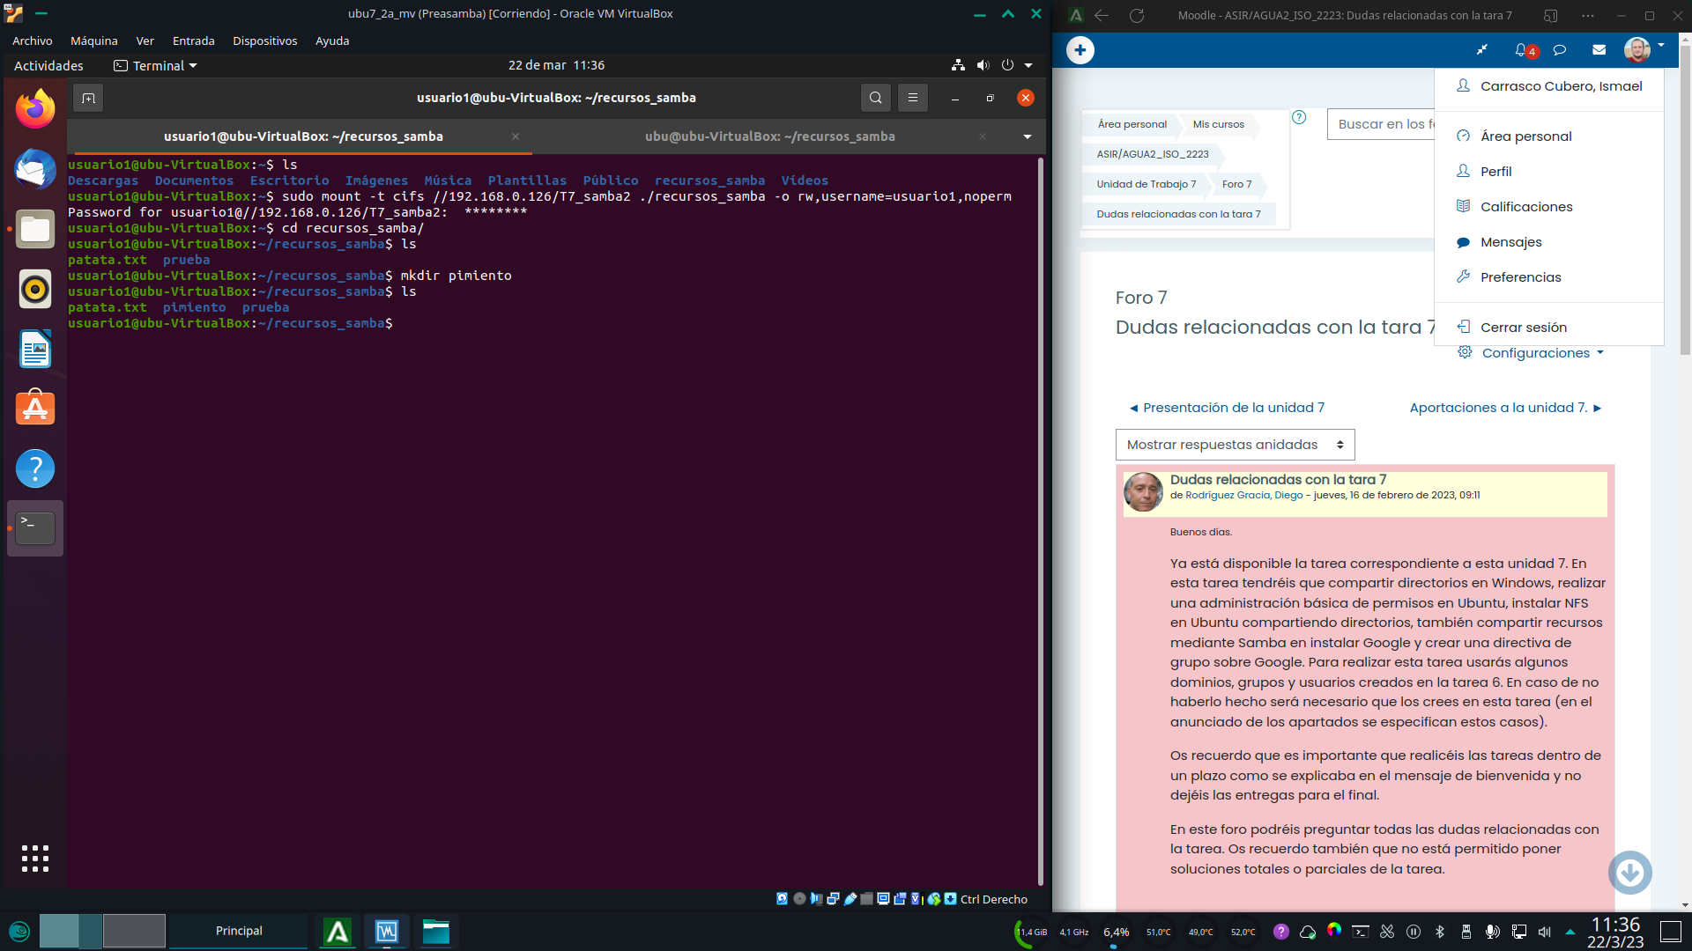

Probamos con el usuario ubu, que no esta en la write list. El servidor le solicita la contraseñaEfectivamente el servidor le concede acceso al recurso, pero cuando intentamos escribir... Permiso denegado. Excelente, es exactamente lo que queremos

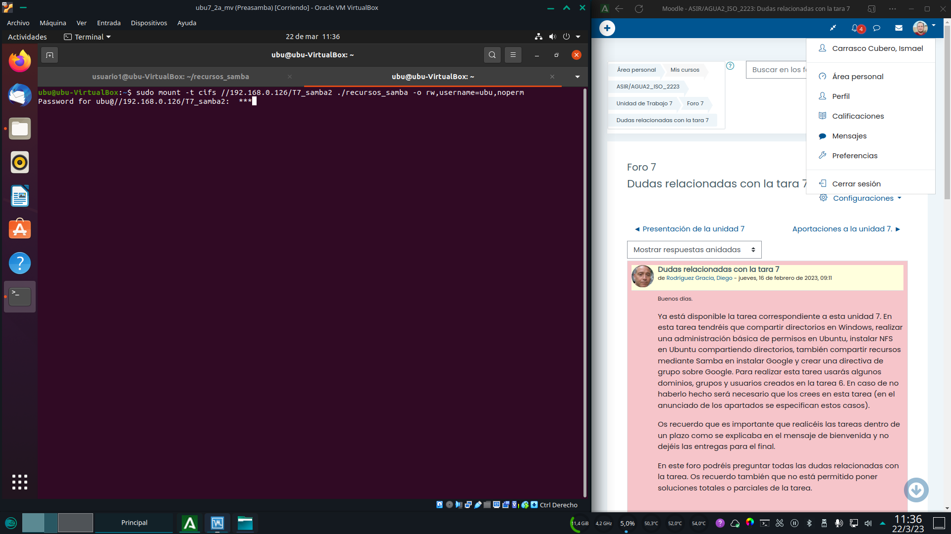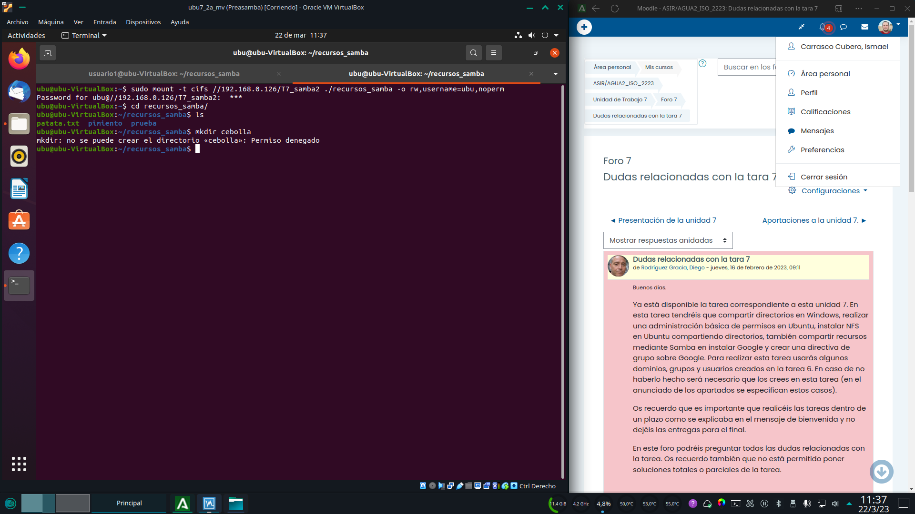

NOTA: Aunque todas las capturas muestran manipulación de archivos y directorios mediante terminal, una vez montado el recurso con mount, el recurso puede ser explorado y escrito con sus permisos correspondientes mediante un explorador gráfico. Si deseáramos tener el recurso montado al inicio podríamos crear una entrada en el fstab, apuntando a un archivo con las credenciales del usuario samba.

Pasamos a la maquina windows logueados con usuario1. Por alguna razón, la maquina no era capaz de explorar el servidor directamente, aunque no tenia problemas de acceder si escribíamos manualmente la ruta en la barra de navegación. En la captura se muestra como usuario1 tiene acceso al recurso.Y también puede escribir en el mismo

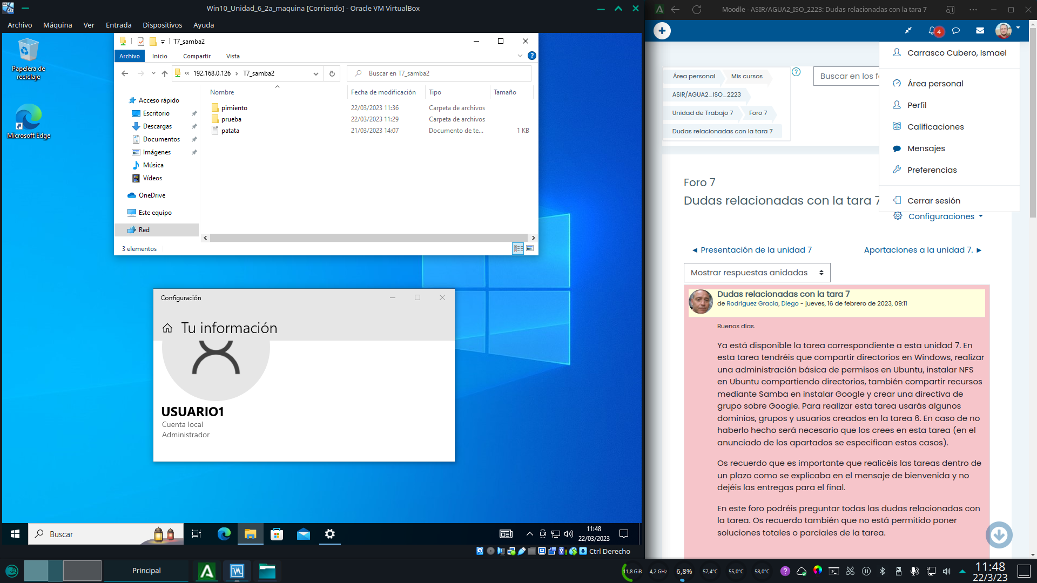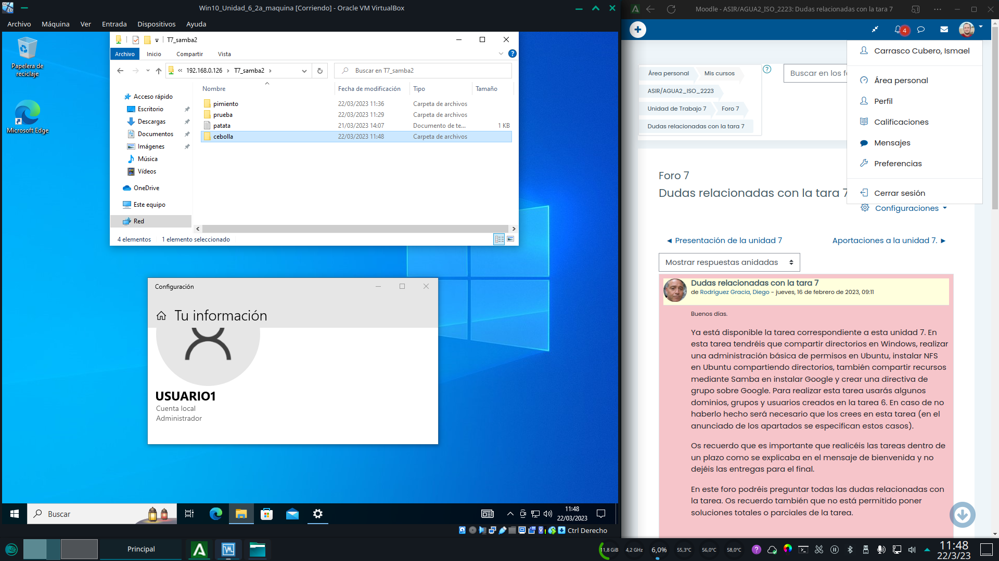

SI probamos a hacer lo mismo logueados con el usuario win, podemos explorar el recurso pero... Acceso al destino denegado. Nice!!!

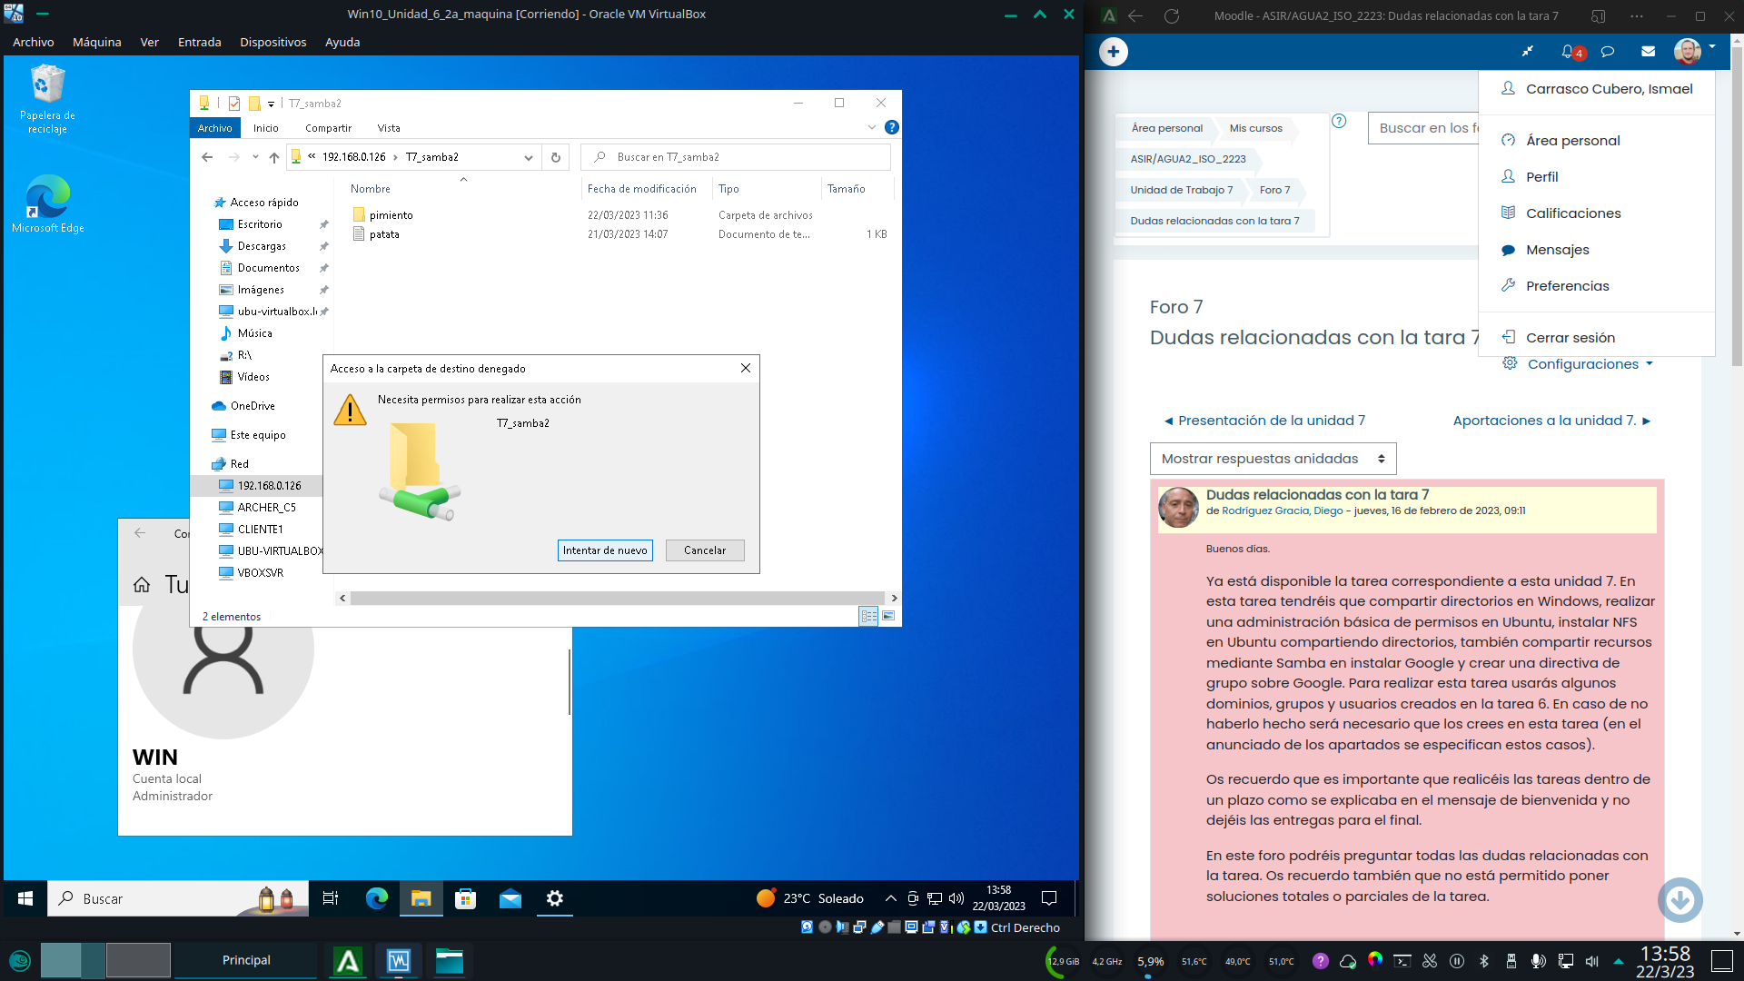

# Actividad 5

Para comenzar nos topamos con las restricciones de windows server. Necesitamos descargar un paquete msi que no podemos descargar, windows server viene blindado para no poder hacer prácticamente nada con IE. Deshabilitamos dichas medidas de seguridad para poder descargar el msi de chrome. Obviamente en un entorno de producción no deberíamos deshabilitar estas opciones de seguridad, y muchísimo menos tratándose e un servidor windows.Seleccionamos el paquete y los descargamos.

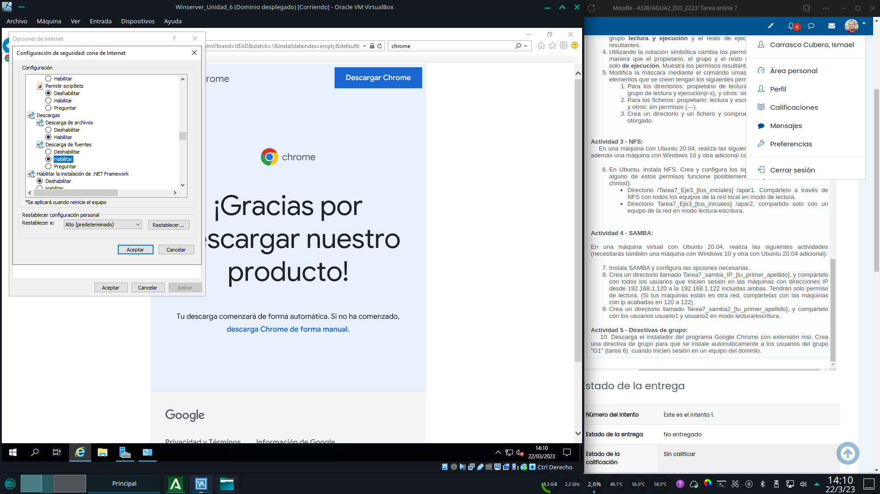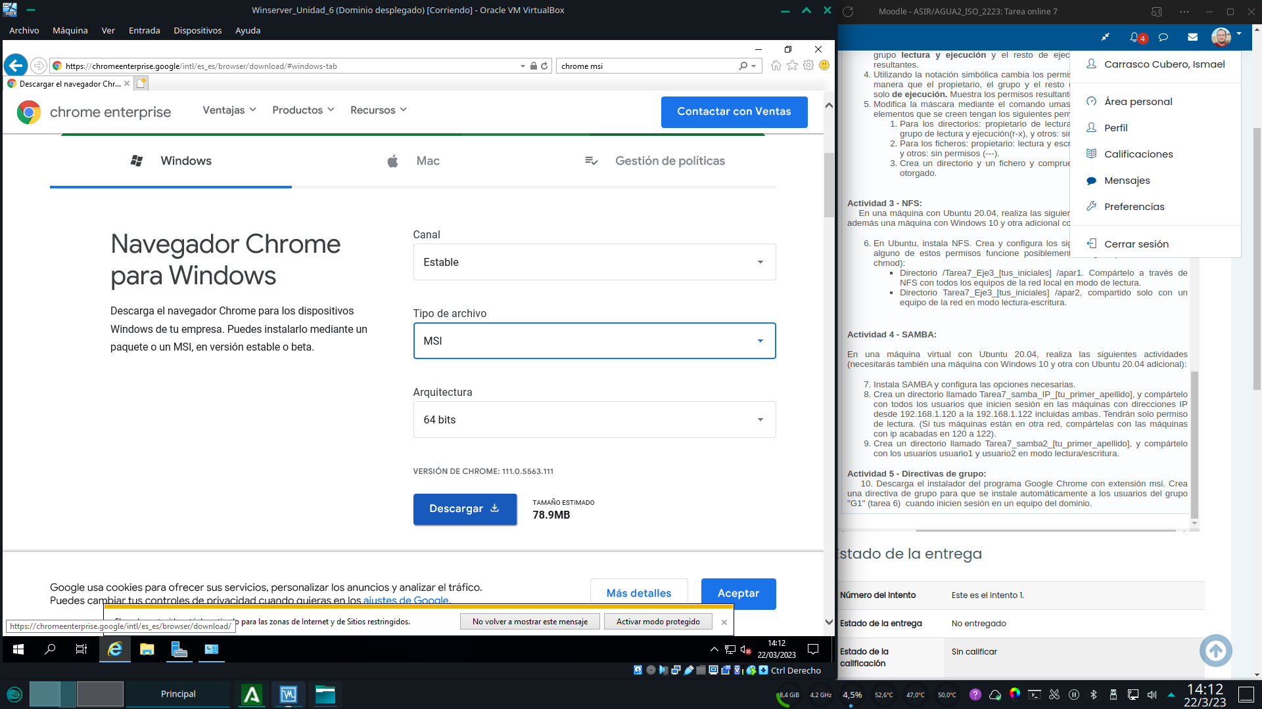

En la carpeta en la que previamente ya trabajamos con recursos compartidos creamos una nueva para alojar los paquetes msi, en ella colocaremos el paquete de chrome.Compartimos dicha carpeta con el G1, asegurándonos de que tenga acceso al recurso; de otro modo las maquinas cliente no podrán instalar el software.

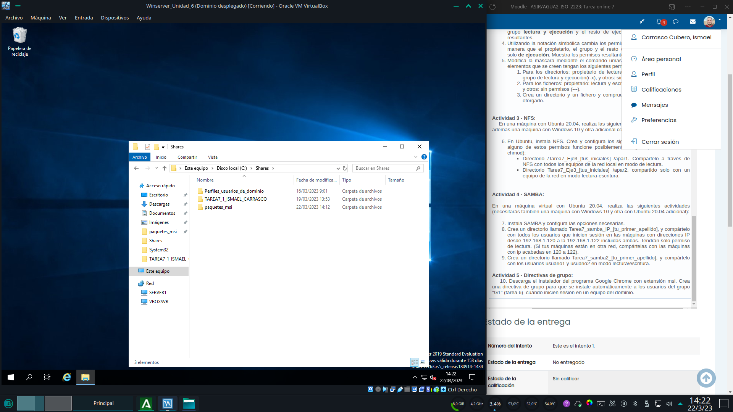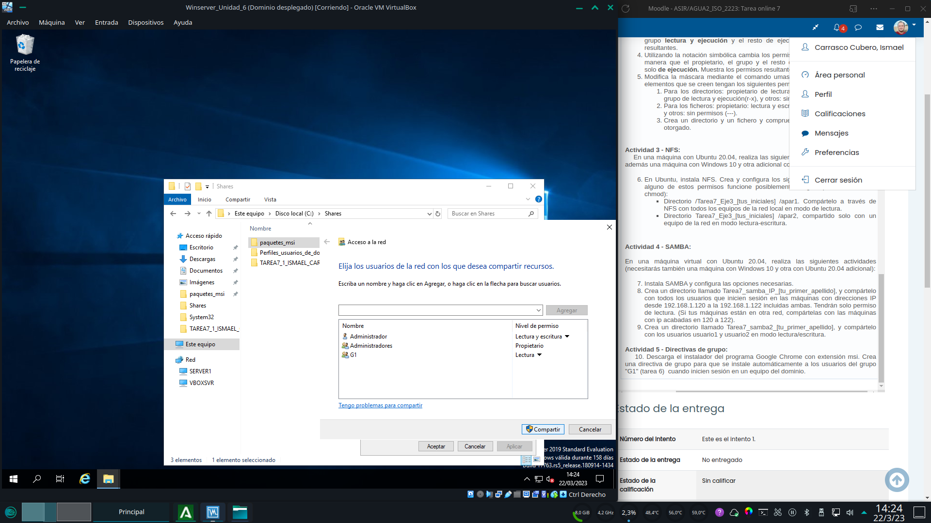

En herramientas administrativas, entramos a la administración de GPOEn la raíz del servidor, en el menú contextual, seleccionamos crear una nueva gpo

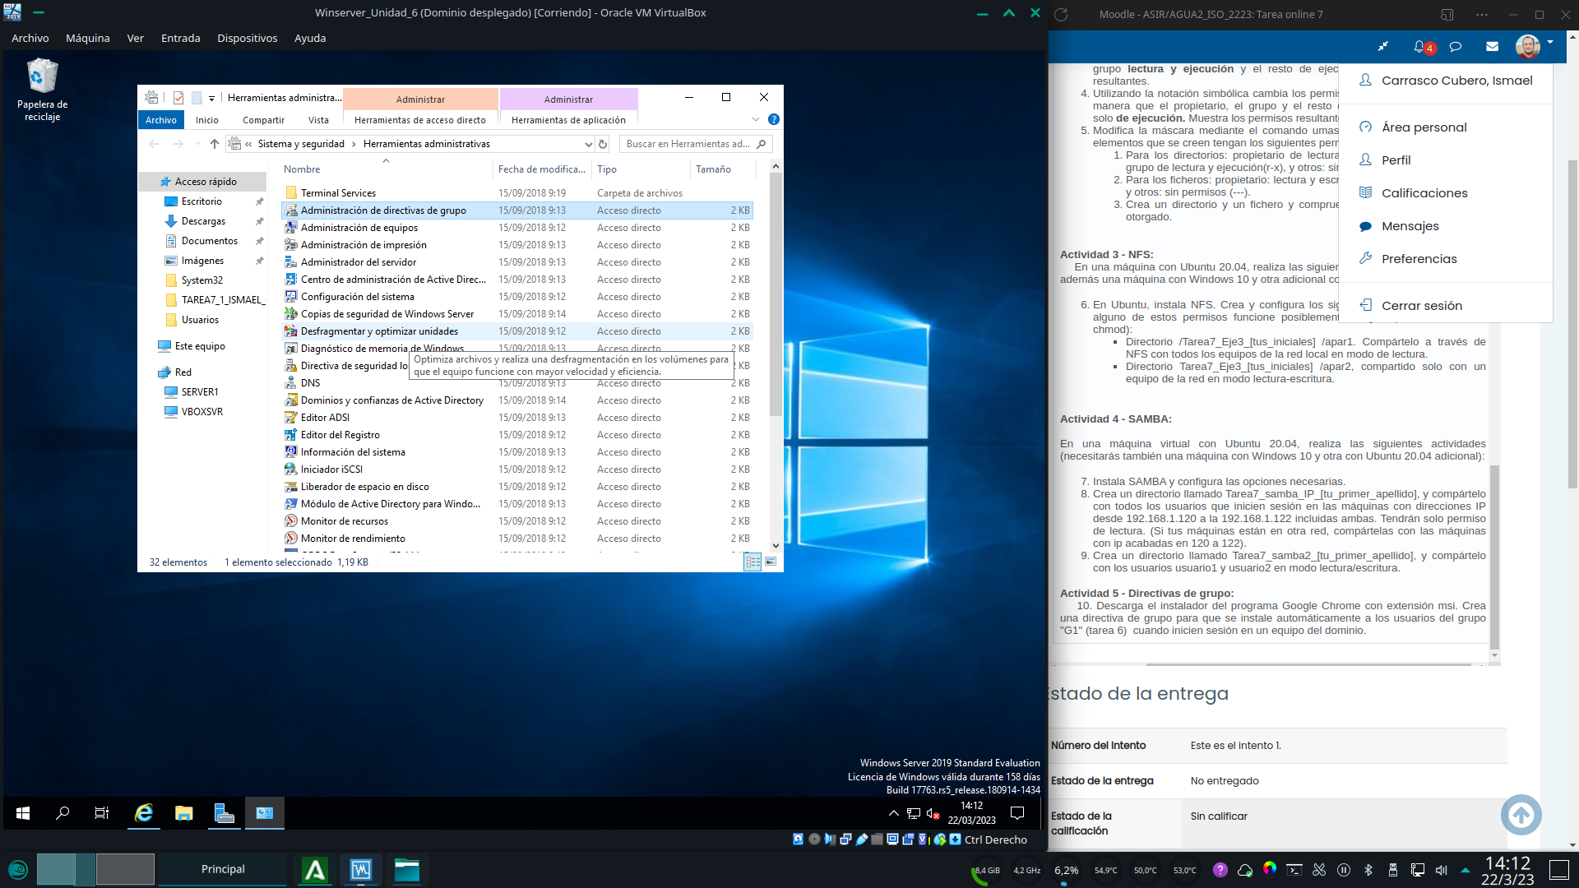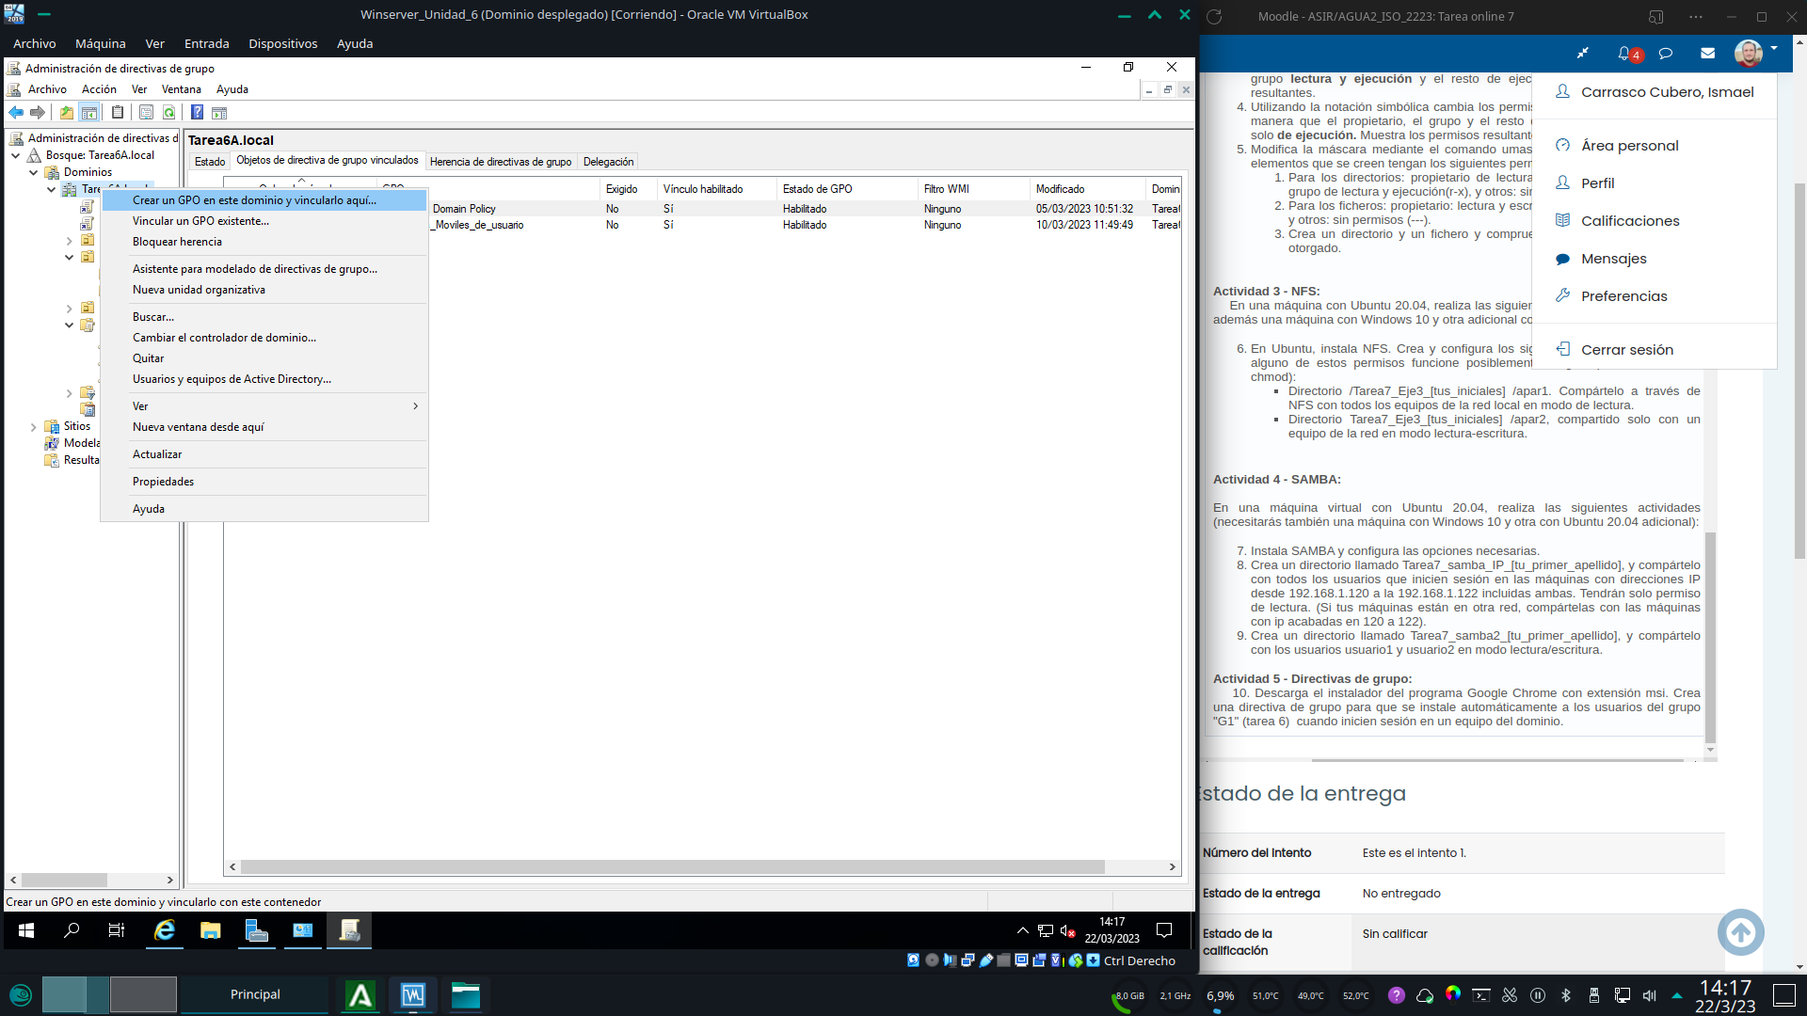

Le damos un nombre a la directiva y pulsamos en aceptar.Nos vamos al apartado de configuración de software > instalación de software y en el menú contextual seleccionamos nuevo > paquete

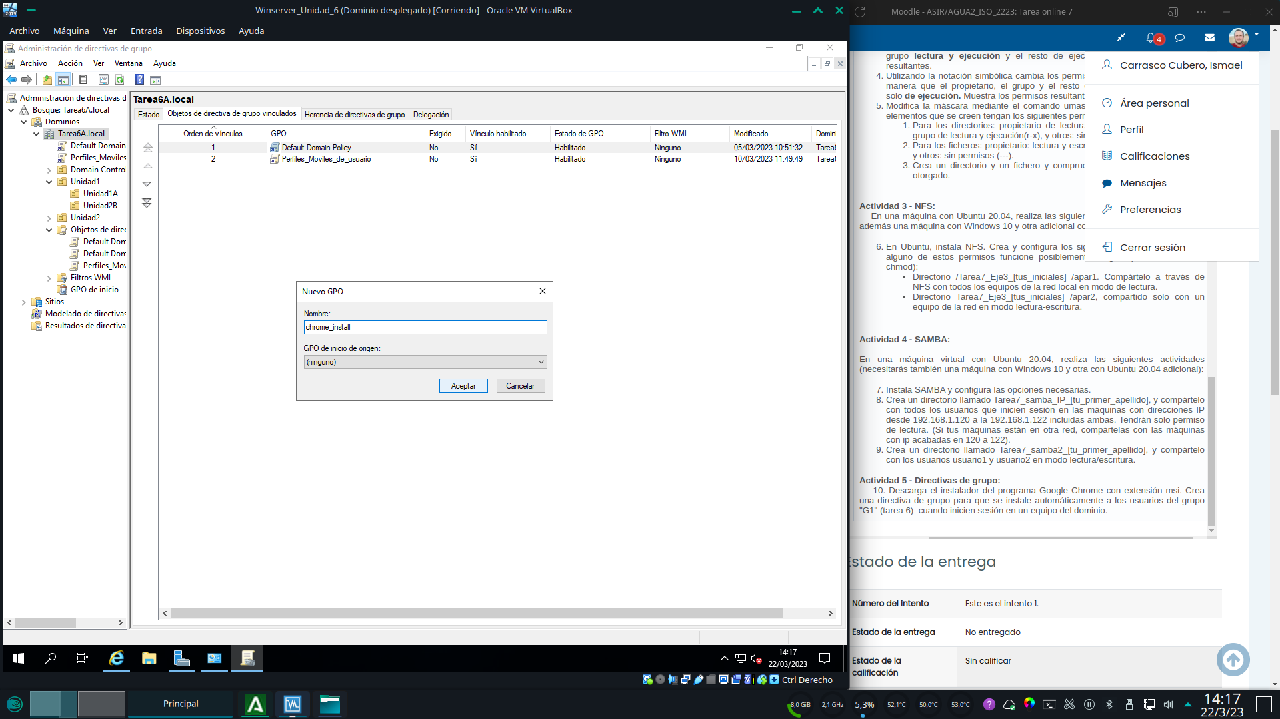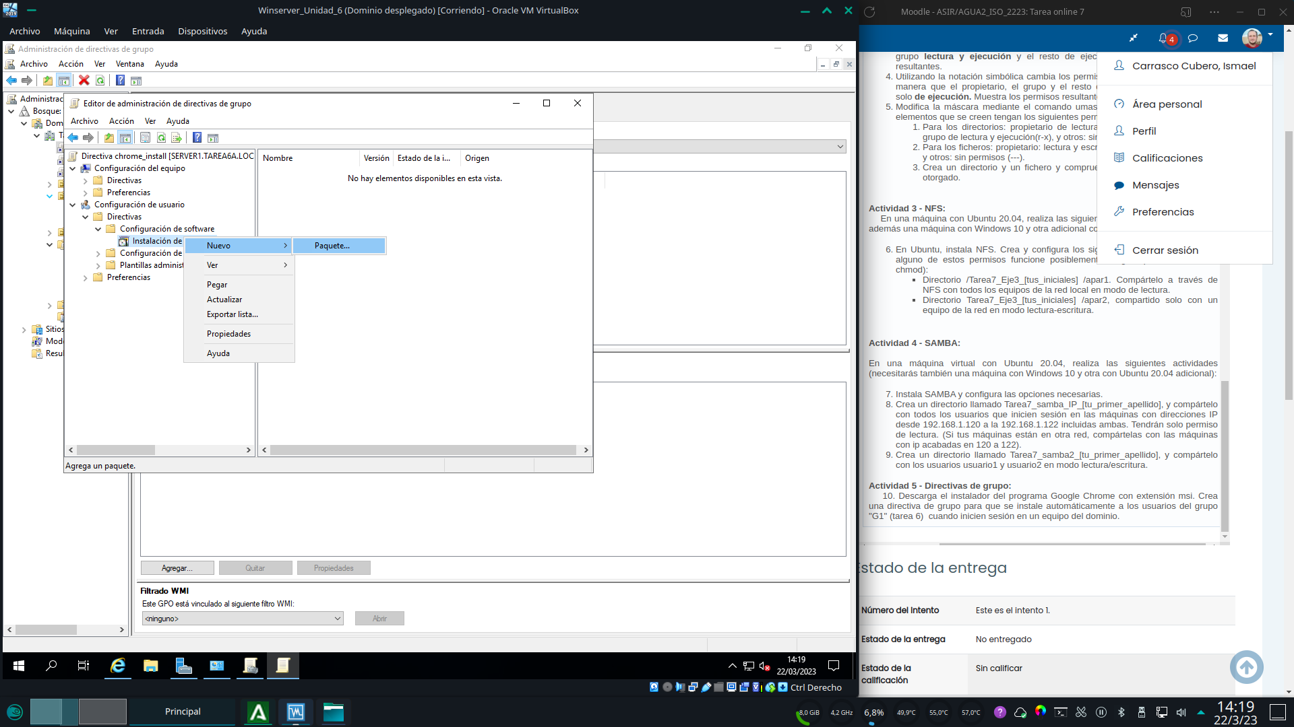

Seleccionamos avanzada y pulsamos en aceptarMarcamos la opción instalar durante el inicio de sesión en la pestaña implementacion. En la pestaña general a la hora de escoger le paquete que deseamos, no debemos escogerlo mediante el explorador de archivos, hay que escribir manualmente la ruta de red del recursoComprobamos que el G1 esta presentePaso crucial, debemos desmarcar omitir el idioma en las opciones avanzadas de implementacion. Si no lo hacemos el paquete no se instalara si en sus datos de publicación el idioma es diferente al de la maquina, como es el caso.

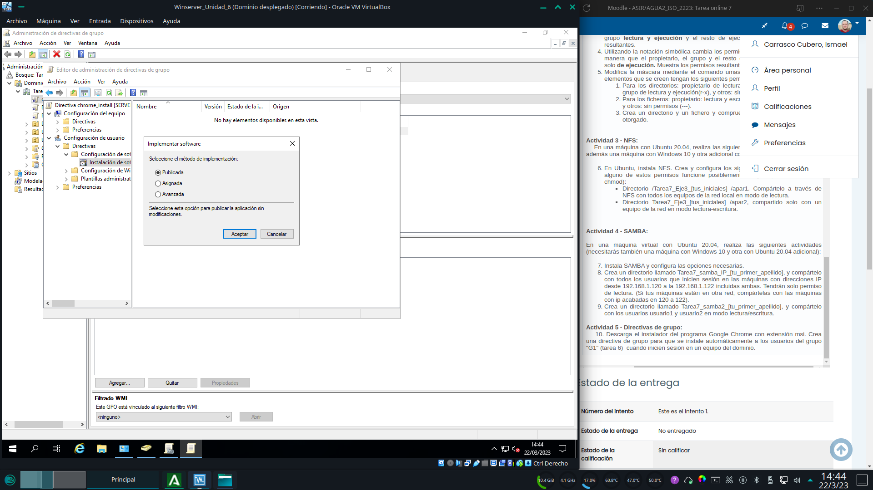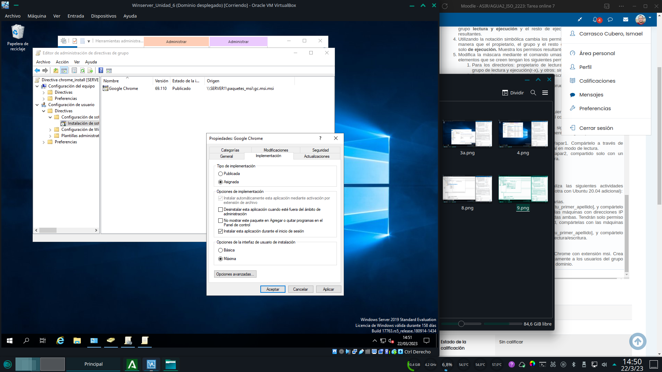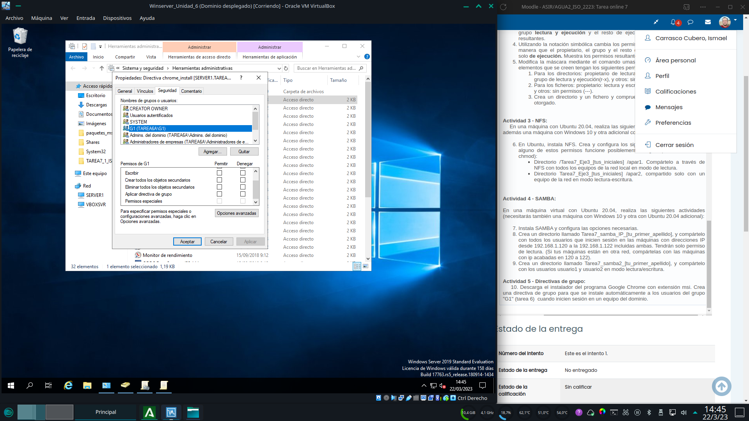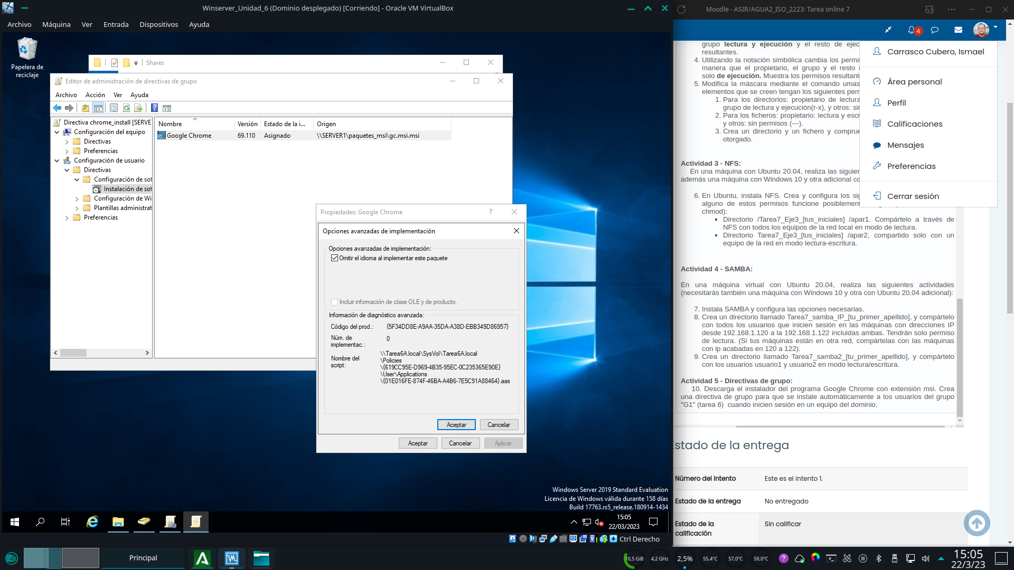

Nos logueamos con un usuario del G1Y voila!!! En cuanto finaliza el loguin la aplicación ya esta instalada y presente para el usuario

